Муниципальное Автономное Образовательное Учреждение
«Косулинская средняя общеобразовательная
школа № 8»

ИЗ ОПЫТА ИССЛЕДОВАТЕЛЬСКОЙ ДЕЯТЕЛЬНОСТИ УЧАЩИХСЯ

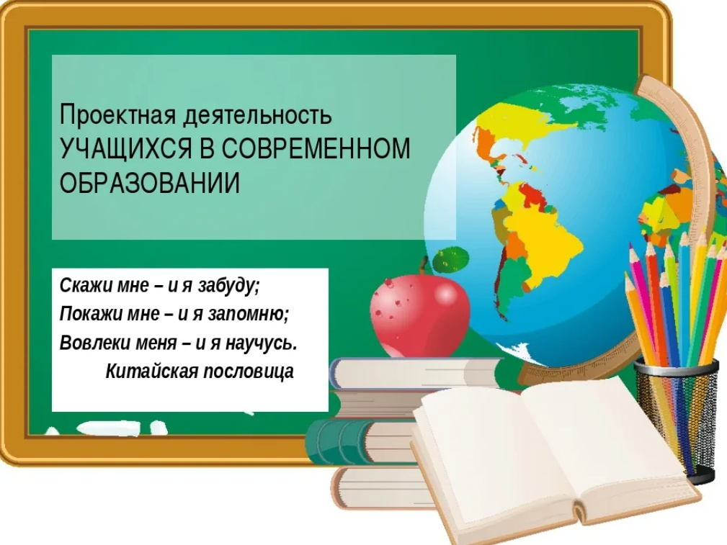

с. Косулино
2024
Название: Из опыта исследовательской деятельности учащихся. Сборник проектных работ / сост. Л.Л. Фартушняк. – МАОУ «Косулинская СОШ №8»

Сборник продолжает серию изданий по обобщению опыта совместной деятельности учащихся и педагогов МАОУ «Косулинская СОШ №8». В сборнике представлены проектные и исследовательские работы учащихся начальной, средней и основной школы. Материалы сборника поможет учащимся и педагогам более грамотно, вдумчиво и ответственно подойти к разработке новых исследовательских работ, их оформлению, описанию результатов своих исследований, а, главное, повысить качество исследовательских работ. Материалы сборника будут интересны и полезны руководителям учебно-исследовательской деятельности школьников, учителям-предметникам, родителям и обучающимся.

Материалы публикуются в авторской редакции. Ответственность за аутентичность и точность цитат, имен, названий и иных сведений, а также за соблюдение законов об интеллектуальной собственности несут авторы публикуемых материалов.
Ответственные редакторы:
И.А. Храмцова – к.соц.н., директор МАОУ «Косулинская СОШ №8»,
Т.А.Сальникова – заместитель директора по учебно-воспитательной работе
МАОУ «Косулинская СОШ №8»
Л.Л. Фартушняк – учитель истории об обществознания

© МАОУ «Косулинская средняя общеобразовательная школа №8», 2024
© Коллектив авторов, 2024
Содержание
- Абишева З./Симоненко Н.В. Влияние компьютерных игр на подростков……………...4 с
- Ахметов Д./Храмцова О.А. Влияние социальных сетей на подростков…………….…..7 с
- Баландин А./Сальникова Т.А. Аудио-экскурсия по роману Ф.М.Достоевского «Преступление и наказание»…………………………………………………………….…11
- Белопашенцева А./Сальникова Т.А. Коммуникация как глобальная проблема…….....16
- Бочарова Н./Фартушняк Л.Л. Виртуальная экскурсия по театрам Екатеринбурга…..…17
- Бычина К./Воложанинова Ю.Д. Здоровый позвоночник…………………………….…...19
- Войтенко Г./ Хохлова Е.Н. Преобразование карьера в гоночный автодром….………....24
- Захарова А./Десяткова А.М. Синдром дефицита внимания и гиперактивности……......28
- Искорцева А./Хохлова Е.Н. Сахар в нашей жизни……………………………………..…32
- Карманович И./Сальникова Т.А. Создание книги………………………………………...34
- Ким Е./ Фартушняк Л.Л. Татуировки: искусство и история……………………………...36
- Костарева А./Симоненко Н.В. Разработка современного дизайна религиозного платка.40
- Куфтина В./ Храмцова О.А. Создание анимационного ролика…………………………..45
- Лавренова М./Симоненко Н.В. Возможности ARG………………………………….……48
- Лихвацкий Д./ Хохлова Е.Н. Влияние видеоигр на здоровье человека…. ……………52
- Максимова А./Хохлова Е.Н. Проблема полового воспитания подростков школе……...56
- Малюга А./Храмцова О.А. Информационные технологии………………………….……59
- Миронова К./Десяткова А.М. Влияние интернета и современных гаджетов на формирование личности………………………………………………………………….…62
- Мишин И./ Хохлова Е.Н. Вторая жизнь пластиковых отходов……………………….…65
- Нагдалян К./ Хохлова Е.Н. Полезно – значит вкусно……………………………………..68
- Несветеев И./ Храмцова О.А. Создание чат-ботов мессенджере Telegramm………….…72
- Несветеев Е./Храмцова О.А. Создание персонального web-сайта с помощью бесплатного
Конструктора……………………………………………………………………………….…74
- Потапова Е./Боталова И.В. Произведение изобразительного искусства на одежде….….77
- Ракибов Б./ Храмцова О.А. Цифровые помощники…………………………………….....80
- Сивокозов М./ Фартушняк Л.Л. Права и обязанности учеников……………………….…81
- Сидинкин Р./ Симоненко Н.В. Влияние компьютеров на школьников………………….83
- Сидинкина А./ Присоединение рока к другим музыкальным жанрам………………..…..86
- Тюменцев М./Храмцова Е.И. Практическое применение тригонометрии………………88
- Федорова О./Фартушняк Л.Л. Влияние косплея на молодежь……………………………92
30.Цех К./ Федосова М.А. Су-Вид - революционная кулинарная технология, которая
изменит домашнюю готовку………………………………………………………………..97
- Ярушняк Б./ Симоненко Н.В. Голосовой помощник……… . ……………………….….100
Абишева Зауреш, 10Б класс
Симоненко Наталья Викторовна
учитель информатики

Влияние компьютерных игр
на подростков

Актуальность: исследование влияния компьютерных игр на подростков позволит выявить потенциальные риски и пользу от их употребления, а также поможет разработать рекомендации по использованию игр в образовательных целях и профилактике негативных последствий.
Цель проекта: исследовать, как компьютерные игры влияют на здоровье и успеваемость подростков, и выявить возможные пути минимизации негативных последствий.
Задачи:
1.Провести анализ существующих исследований о влиянии компьютерных игр на подростков, выявить основные тенденции
2. Узнать, когда возникли компьютеры.
3. Определить положительное и отрицательное влияния.
4.Составить анкету для проведения исследования согласно поставленной цели.
5. Провести опрос среди подростков об их игровых предпочтениях, времени, проведенном за компьютерными играми.
6. Обработать результаты анкетирования.
7.Разработать рекомендации для подростков по проблеме исследования и оформить буклет.
8. Раздать буклеты ученикам школы
Гипотеза: компьютерные игры влияют как отрицательно, так и положительно на подростков
Объект исследования: информационные технологии.
Предмет: влияния компьютерных игр на здоровье человека.
Методы исследования: изучение и анализ литературы,поиск информации по данной теме в сети Интернет, сравнение, опрос, анкетирование, обобщение и выводы
Термин "игра" имеет много значений, включая забаву, соревнование, обучение и творчество. История компьютерных и видеоигр началась давно, с появлением игр, таких как "ОХО" и "Spacewar". С развитием технологий игры стали более сложными и интересными, с улучшенным сюжетом и дизайном. Сегодня основной акцент при разработке игр делается на сюжете и оформлении, а не только на технических аспектах.
Существуют игры, которые предназначены для многопользовательского режима и позволяют играть целым командам в локальных сетях или на удаленных серверах через интернет. Участники могут принадлежать к одному учебному заведению или предприятию, либо же быть из разных частей света, но при этом все равно могут свободно общаться и совместно участвовать в сражениях в играх, таких как Quake или CounterStrike.

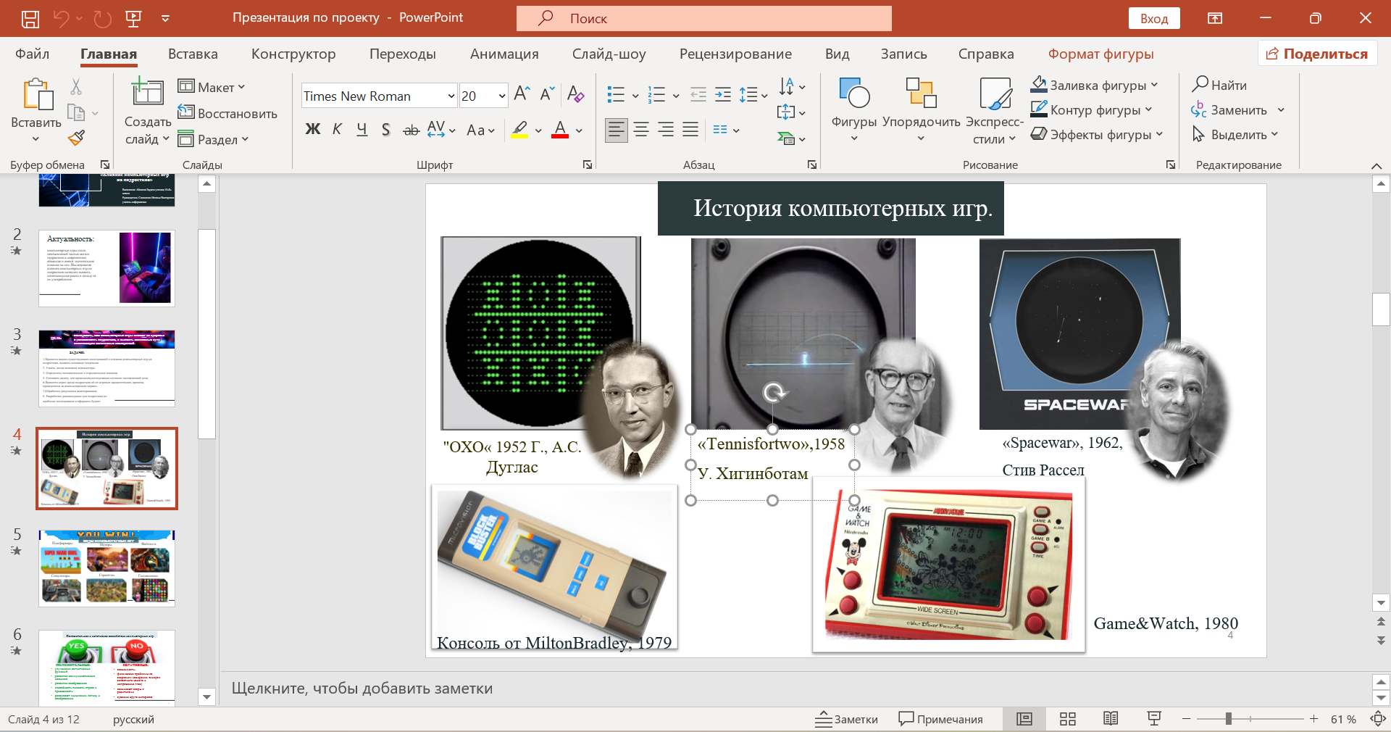

Каждая компьютерная игра, аналогично кино, обладает своим собственным жанром. В связи с этим фактом, невозможно охватить все игры в мире, поэтому мы сосредоточимся лишь на основных типах компьютерных игр.

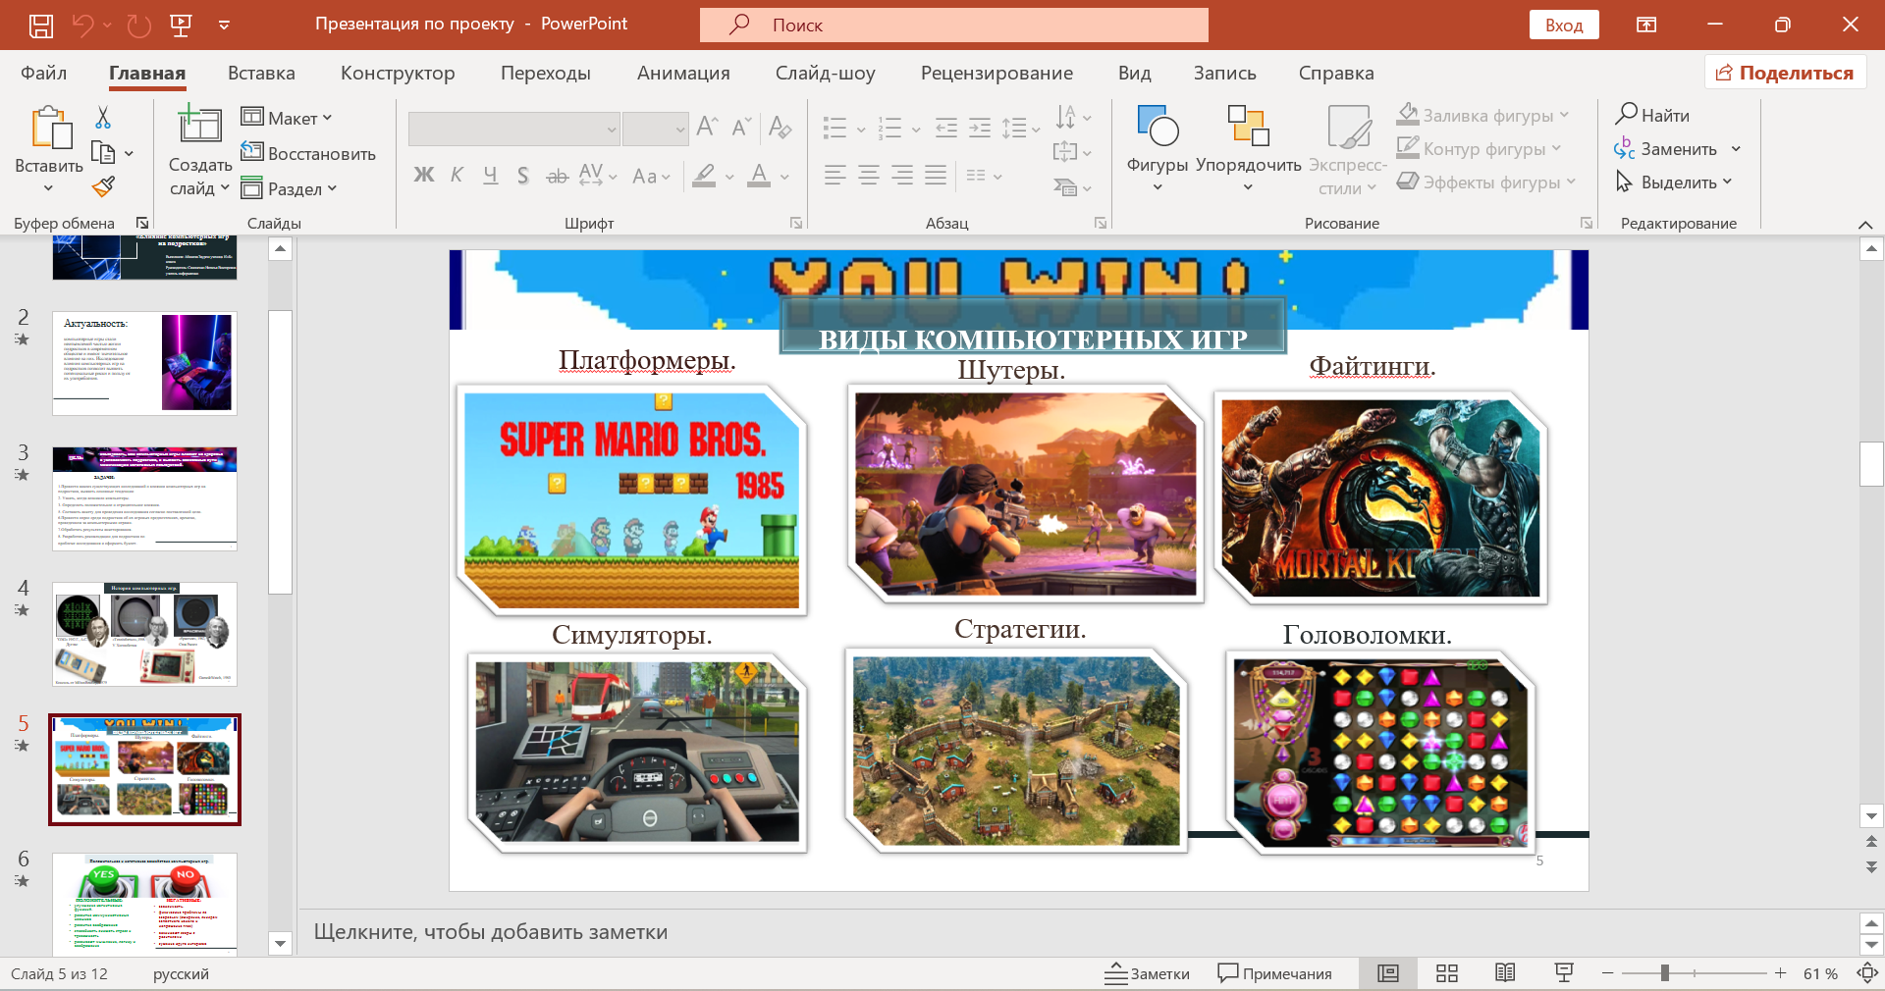

Компьютерные игры улучшают когнитивные функции, такие как обработка информации и принятие решений. Игры требуют критического мышления и стратегического подхода, что способствует развитию мозга. Также игры сетевые, позволяя подросткам общаться и развивать коммуникативные навыки.
Зарубежные специалисты считают, что разумная игровая практика способствует развитию познавательных способностей детей. Позитивный эффект компьютерных игр французский детский психиатр Серж Тиссерон видит в формировании способности быстро приспосабливаться к меняющимся условиям окружающей среды, требованиям общества, правилам.
Кроме того, компьютерные игры можно использовать в качестве инструмента для образования и обучения. Многие образовательные игры предназначены для обучения детей важным навыкам, таким как чтение, математика и решение проблем.
Компьютерные игры могут быть полезны, но также вызывать зависимость. Звоночки зависимости включают увеличение времени в игре, особенно среди подростков и молодых мужчин. С игровой зависимостью снижается самооценка и возникают проблемы в общении. Нужда во сне заменяется убийством виртуальных монстров, разум перестает слышать сигналы организма. В результате - проблемы с сердцем, истощение организма и другие серьезные последствия. Человек медленно умирает, не понимая этого.Так, например, умерли тайцы ТанетСоммои и Юен Лонг, проиграв целую ночь в "Counter-Strike" и "Diablo II" соответственно. Несчастным "повезло", произошедшее получило огласку только потому, что случилось в интернет-кафе.Кроме того, чрезмерное увлечение играми может привести к физическим проблемам со здоровьем, таким как ожирение, синдром запястного канала и напряжение глаз.
Отрицательное влияние на учебу: злоупотребление компьютерными играми может отрицательно сказаться на успеваемости подростка и его учебномпроцессе.
Цель практической части заключается в определении того, какие игры предпочитают дети, и в выявлении уровня зависимости школьников от компьютера.
Для реализации цели исследования проведено анкетирование в «Google Forms» среди учащихся школы. В связи с актуальностью проблемы учащимся 1-11 классов были предложены вопросы анкеты (см.Приложение №1).В опросе участвовало 134 ученика МАОУ «Косулинской СОШ №8».
Из проведенного опроса стало очевидно, что количественные данные о проведенном времени за компьютерными играми прямо влияют на психологическое и физическое здоровье респондентов. Чем больше времени игрок проводит за играми, тем больше наблюдается ухудшение концентрации, внимания и ухудшение физического состояния. Однако некоторые респонденты отметили, что игры могут повысить креативность, развить логику и стратегическое мышление. Таким образом, необходимо балансировать время, проведенное за компьютерными играми, чтобы избежать негативного влияния на здоровье и одновременно получить пользу от развития интеллектуальных навыков. 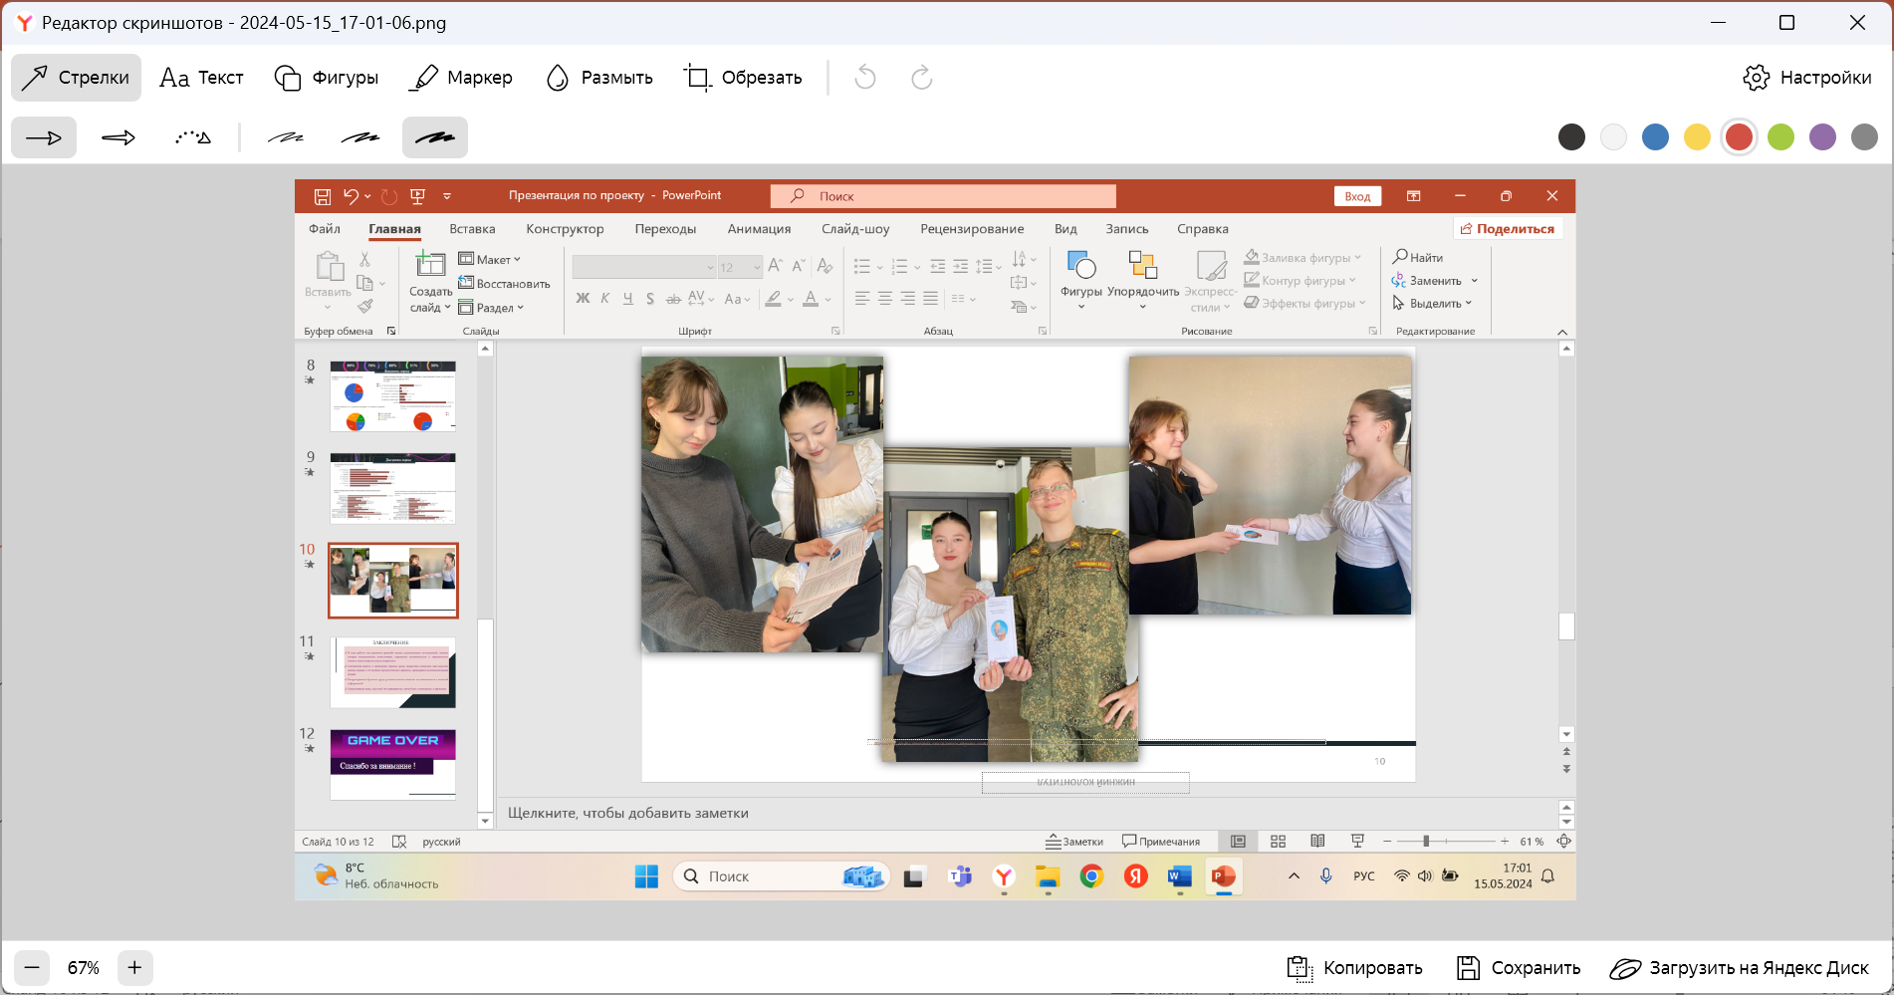

Помимо опроса были разработаны рекомендации для подростков по проблеме исследования и оформлены буклеты и распространены среди учеников школы. Этот продукт поможет повысить осведомленность о безопасном использовании компьютеров и способствовать более эффективной работе. Ученики смогут избежать возможных проблем со здоровьем и использовать компьютеры более ответственно.
Изучение влияния компьютерных игр на подростков показывает, что данная тема является актуальной и требует дальнейшего исследования. В ходе работы над проектом проведён анализ существующих исследований, изучена история возникновения компьютеров, определено положительное и отрицательное влияние компьютерных игр на подростков. Создание и распространение буклетов с рекомендациями о правильном использовании компьютеров среди подростков в школе поможет повысить их осведомленность и ответственность. Отклоняющиеся результаты исследования подтверждают гипотезу о влиянии компьютерных игр на подростков, как положительное, так и отрицательное.

Ахметов Даниил,10А класс
Храмцова Ольга Александровна,
учитель информатики
Влияние социальных сетей на подростков

Интернет сейчас распространён довольно широко. Он есть практически у каждого подростка на компьютере либо в мобильном телефоне. Миллионы детей выходят в Интернет ежесекундно, посещая различные сайты с целью работы, учебы или развлечения, что чаще всего и бывает. И каждый раз, когда подростки заходят на тот или иной сайт, они видят огромное количество рекламы, причем, как позитивной, так и негативной, которая по-разному влияет на них. Поэтому данная проблема является наиболее актуальной сейчас, в эру компьютерных технологий.
Перед началом работы была поставлена проблема: почему люди начали часто использовать различные гаджеты в повседневной жизни. Они не могут без них жить. Поэтому, я, становясь старше, больше не хочу много времени уделять социальным сетям. Мне интереснее стало общаться с друзьями «в живую», я хочу больше времени уделить своим увлечениям. И вот главный вопрос моего исследования - как уменьшить время, проводимое в социальных сетях? Я понимаю, что обойтись без социальных сетей современному человеку невозможно, но сделать так, чтобы это не в ущерб моим интересам все же можно.
Для решения данной проблемы была выдвинута гипотеза: необходимо выяснить, сколько времени затрачивает среднестатистический молодой человек на общение в социальных сетях.
Объектом исследования являются информационные интернет-технологии и их влияние на общественную жизнь. Предмет исследования – влияние социальных сетей на подростков 14-17 лет.
Исходя из объекта и предмета исследования, были поставлена цель: выявить, какое влияние оказывают социальные сети на подростков нашей школы.
Поставленная цель включает в себя реализацию следующих задач:
- изучить материал о социальных сетях и интернете;
- выяснить, как социальные сети влияют на подростков;
- провести опрос среди учащихся школы и учителей, для выяснения, какими
- социальными сетями они пользуются и сколько на это тратят на это времени;
- предложить варианты ограничения использования подростками интернета и социальных сетей.
Для выполнения поставленной цели были использовать следующие методы и методики: мониторинг. Продуктом исследования станет буклет.
Практическая значимость исследовательского проекта заключается в том, что рекомендации, разработанные в процессе исследования можно использовать при воспитании детей педагогам и родителям. А также полезно и моим одноклассникам, и ученикам моей школы знать правила безопасного пользоваться интернетом и социальными сетями.
Для того, чтобы понимать, сколько времени мои одноклассники и взрослые проводят в социальных сетях и посещают страницы интернета, я попросил у ребят и некоторых учителей сделать скрины телефонов с информацией о времени посещении сети Интернет и социальных сетей. В современных гаджетах это сделать не сложно. Достаточно посмотреть такую функцию, которая называется «Экранное время». Экранное время – довольно новая, полезная и важная функция в ОС Android, с которой многие незнакомы. С ее помощью вы можете узнать, сколько времени в день в общем пользуетесь смартфоном, какие приложения запускаете чаще всего и сколько минут (или даже часов) проводите в них. Используя эти данные, вы определите, не злоупотребляете ли вы гаджетом и, при необходимости, сможете ограничить время его использования, если заметите проблему.

Рисунок 1. Скрины «экранного времени» десятиклассников

Как многие считают, то что подростки сидят в играх, но это не так. Большую часть времени опрошенные тратят свое время на Ютубе. В среднем человек смотрит по 9-10 часов в день. Как я считаю это перебор, у каждого есть своя личная жизнь и человек не должен забывать про нее.
На втором месте Twitch - сервис, имеющий почти такие возможности, что и Ютуб. Очень неожиданно, но подростки не так и много играют в игры. В день в среднем по два часа. Чаще всего это карточные игры «Дурак» и «Косынка».
Среди взрослых, следует отметить, что среди взрослых респондентов на первом месте по посещаемости сервисов оказался WhatsApp - связано с работой людей. И по большей мере сервисы. Связаны с общением опрашиваемых. И оказывается, что взрослые на общение в течении дня тратят времени больше чем подростки. Подростки же расходуют свое время на просмотры контента, причем чаще всего маленьких роликов до 10-20 минут. Большие фильм смотрят крайне мало подростков.
Большую часть проведение за соц.сетями мы теряем в среднем по 6-8 часов в день. Подростки теряют большую часть своего времени в виртуальном мире, чем в реальном.

Рисунок 2. Скрины «экранного времени» взрослых людей

Таким образом можно получить вывод: если мы будем сидеть по 6-8 часов в день, то мы теряем большое количество времени, не проведенного с родными, близкими или с друзьями.
В своей исследовательской работе я рассмотрел основные социальные сети, рассказал про положительные и отрицательные воздействия их на подростковую среду. Рассчитал количество потраченного времени на социальные сети. В будущем, мне хочется сократить время пользования социальными сетями и продолжить это исследование, используя информацию из повседневной жизни.

Баландин Алексей, 10б класс
Сальникова Татьяна Александровна,
учитель русского языка и литературы

Аудио-экскурсия по роману Ф. М. Достоевского
«Преступление и наказание»

Данный исследовательский проект основан на изучении произведения Ф. М. Достоевского «Преступление и наказание». В рамках данного проекта можно получить возможностьболее глубокого изучения сложного для восприятия психологический роман Ф.М. Достоевского. Это и показывает актуальность исследовательской работы.
Объектом исследования являются филологические науки и сложности восприятия классических произведений. Предмет исследования: роман Ф. М. Достоевского «Преступление и наказание».
Цель исследования: рассмотреть основные виды классических произведений на примере романа, выделить основные виды и типологии романов и создать аудиоэкскурсию и сайт для ее размещения. Исходя из поставленных целей определены следующие задачи:
1. исследовать произведение Ф. М. Достоевского с точки зрения литературной классификации романа,
2. выявить непосредственную связь Ф. М. Достоевского с местами упомянутыми в романе «Преступление и наказание»,
3. создать сайт для размещения на нем экскурсии в разных форматах,
4. создать аудио экскурсию, посвященную местам действия из романа «Преступление и наказание».
Результатом исследовательской работы предполагается создать аудио-экскурсию, посвященную местам, связанным с героями романа Ф. М. Достоевского «Преступление и наказание».

Роман ‒ это литературный жанр эпического рода, произведение большого объема, в котором основное внимание приковано к личности, ее становлению и развитию, а также отношениям с окружающим миром и обществом.
Виды романа:
- по содержанию;
- по форме;
- по литературному направлению.
Историческая типология романа.
1. Рыцарский роман – эпический жанр поэзии, в котром используют элементы фантастики.
2. Аллегорический роман– это форма жанра, которая использует конкретные образы и поступки, имея цель объяснить абстрактные, сложные понятия.
3. Роман нравов, или сатирический роман, отличается скорее по содержанию, чем по строгому соответствию какому-либо историческому периоду.
4. Философский роман–это направление в литературе XVIII века, оно фокусируется в области поиска ответов на вечные вопросы.
5. Психологический роман– это разновидность жанра, которая нацеленная на изучение внутреннего мира героев.
Основная часть 1 главы проекта, посвящена образу Санкт-Петербурга, однако в главе можно узнать и об особенностях «искажений» реальности, как в рассматриваемом проектом романе, так и в других произведениях автора, к примеру, Федор Михайлович часто менял этажность домов и даже переносил их адреса. Этот авторский феномен, часто приводил экспертов к спорам, в частности такой спор был и о доме Раскольникова из романа «Преступление и наказание».
Все в этой же главе, можно узнать интересные факты о связи автора с местами из романа, как указано в проекте, дом Достоевского, в котором было написано «Преступление и наказание», находится рядом с домом Раскольникова из романа.
Помимо этого дом, где в романе жил Разумихин, в реальности был занят Федором Тимофеевичем Стелловским - издателем Достоевского, с которым Федор Михайлович заключил кабальный договор.
Ко всему прочему в произведении упоминается и гостиница «Пале-де-Кристаль», место, которое заложило основу написания романа, именно здесь Достоевский прочитал об убийстве старухи, произошедшем правда в Москве.
Проект поможет освоить работу на таких платформах:
1. «Google Сайты», из проекта можно узнать все о создании сайта, в данном сервисе.

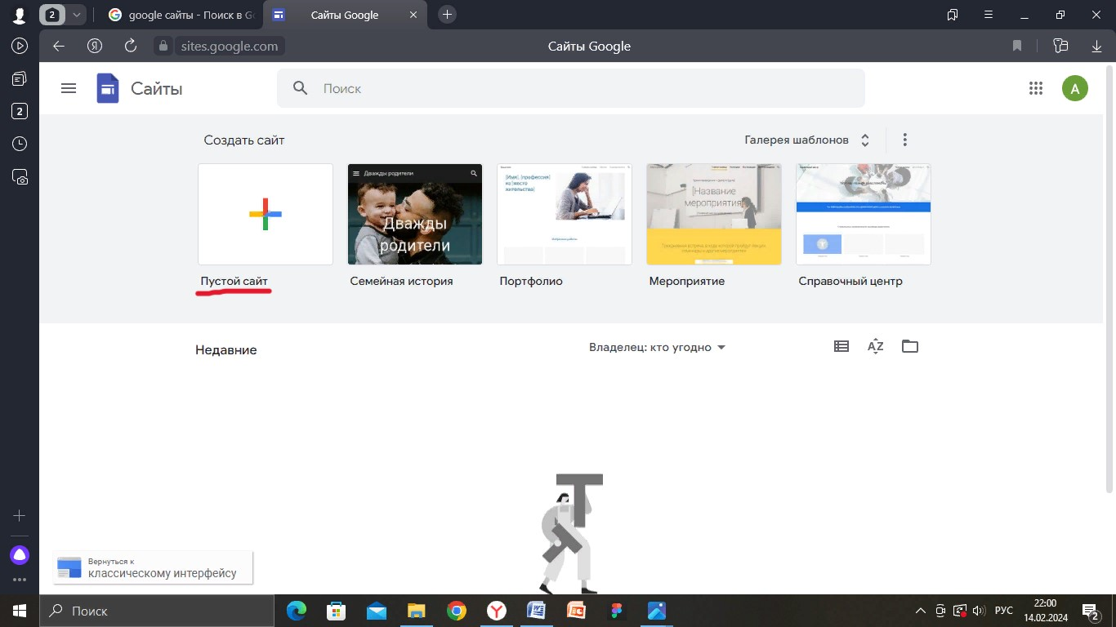

2. «Яндекс карты», проект поможет научиться создавать виртуальный маршруты.
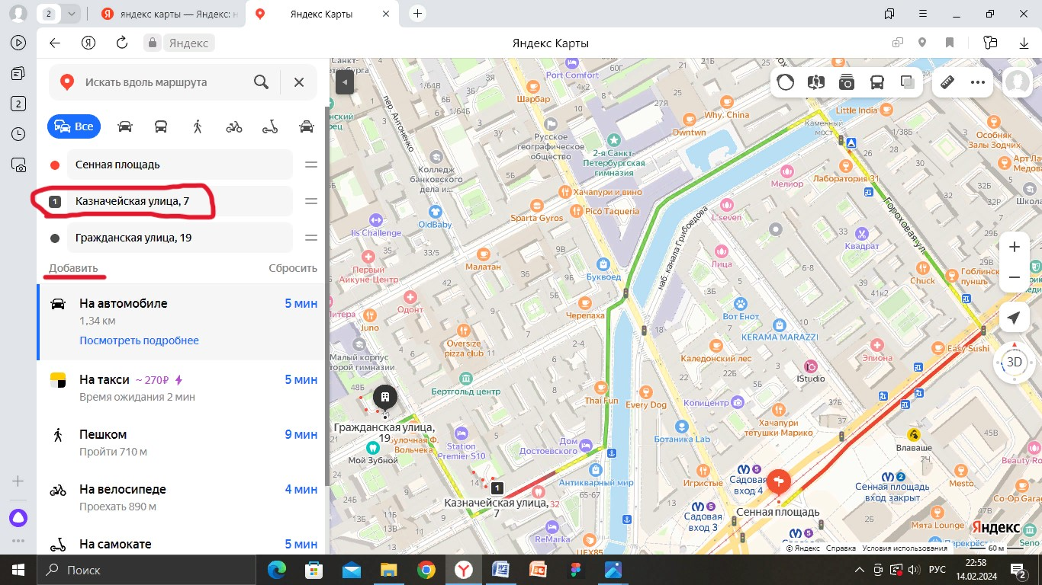

3. В проекте рассказано о работе с переформатированием аудио записи в сервисе «SuperSound».
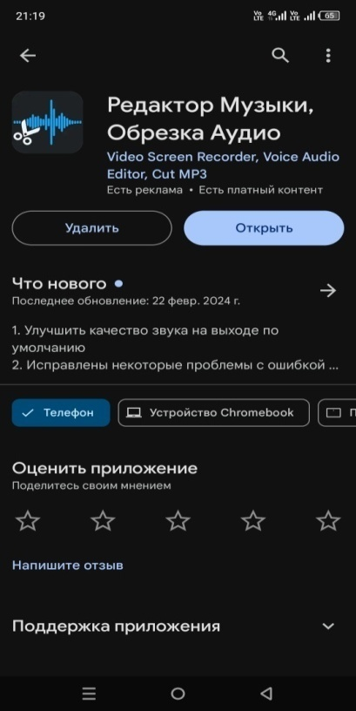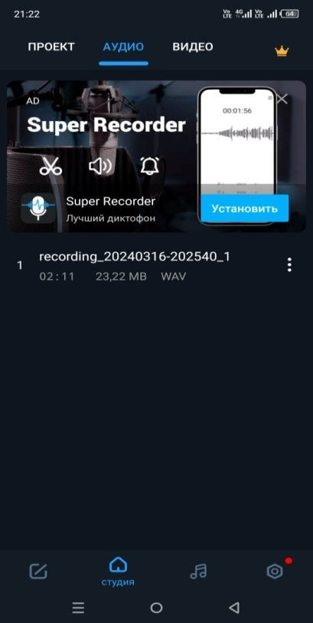

Продукт представлен в виде сайта, с расположенной на нем:
а) рекомендации по пользованию сайтом и списком мест посещаемых во время экскурсии;
б) аудио запись в разных форматах;
в) экскурсия в текстовом формате;
г) маршруты в «Яндекс картах».
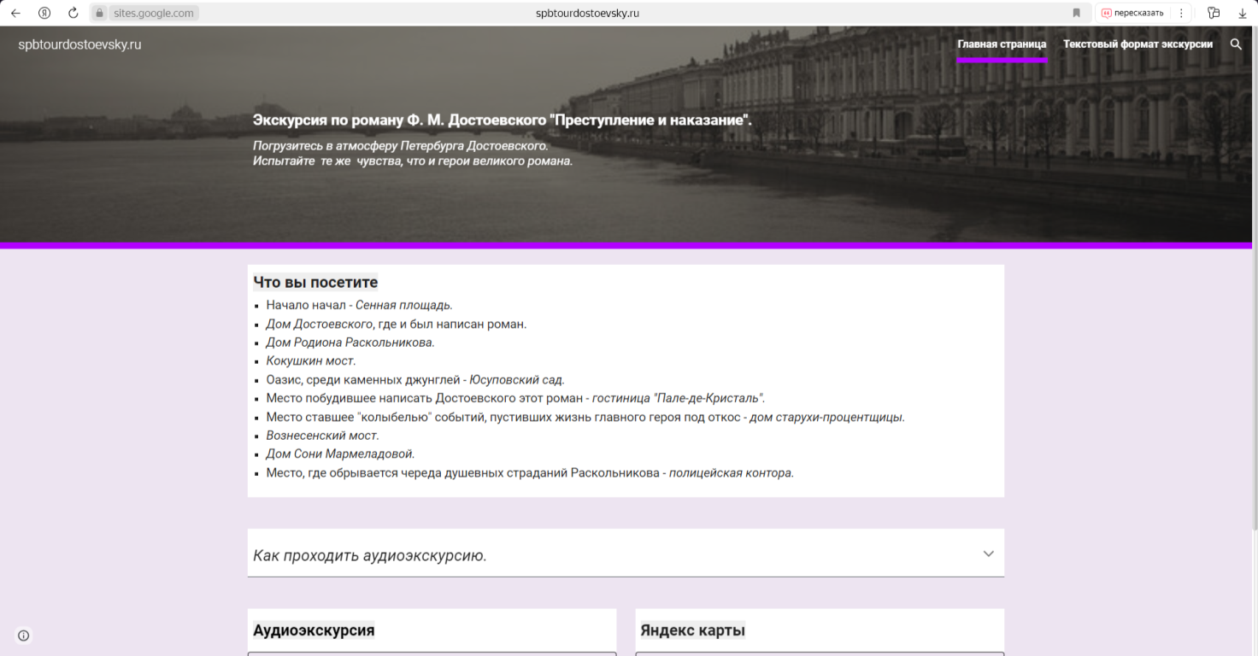
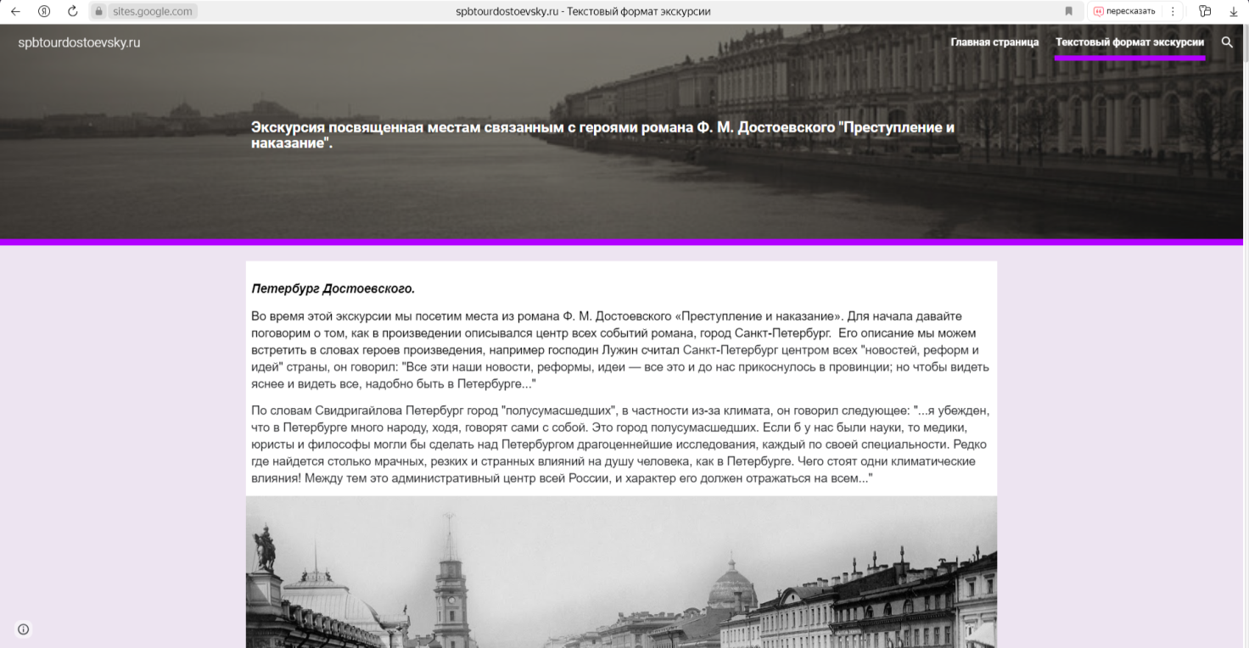
В заключении хотелось бы сказать, что в ходе работы над проектом «Аудиоэкскурсия по роману Ф.М. Достоевского«Преступление и наказание» решены все поставленные задачи, а так же цель проекта достигнута, аудио экскурсия создана.
Практическая значимость проекта заключается в том, что данную экскурсию могут смотреть и слушать не только обучающиеся, но и учителя, а также любой человек, которому интересно творчество Ф.М. Достоевского и достопримечательности г. Санкт-Петербург. В процессе выполнения проектабыло рассмотрено достаточно информационных источников, детально изучено произведение Федора Михайловича Достоевского «Преступление и наказание».

Белопашинцева Анна, 10б класс
Сальникова Т.А.
учитель русского языка и литературы

Коммуникация как глобальная проблема современности
Коммуникация является одной из ключевых составляющих современного общества и играет важную роль во всех сферах нашей жизни. В настоящее время, в условиях глобализации и быстрого развития информационных технологий, проблемы коммуникации становятся все более актуальными и сложными. Коммуникация как глобальная проблема современности представляет собой множество взаимосвязанных аспектов, включающих в себя как межличностное общение, так и коммуникацию на международном уровне.
Актуальность данной темы обусловлена не только повсеместным использованием средств коммуникации в повседневной жизни, но и их влиянием на социальные, политические и экономические процессы. Современные технологии позволяют людям общаться мгновенно и без географических ограничений, однако они также создают новые вызовы и проблемы, связанные с информационным перегрузом, недостоверностью информации и приватностью данных.

Объект, предмет, цели, задачи, продукт
Для того, чтобы выяснить, каким образом люди больше предпочитают поддерживать связь и какое общение преобладает в их жизни, я решила провести опрос среди учащихся и учителей нашей школы, который проводился посредством анкетирования с помощью интернет-технологий, а именно – в гугл форме.
В голосовании приняло участие 100 человек, в возрасте от 13 до 52 лет.

Какие вопросы, как отвечали Сделав выводы, я пришла к заключению, что многие люди видят проблему коммуникации между людьми, но не все знают то, какие решения можно предпринять по уменьшению глобализации этой проблемы. На основе всей изученной мной литературы и полученных данных я создала буклет. В нём я постаралась отразить причины плохой коммуникации, пути решения данной проблемы, а также влияние Интернета на коммуникацию в реальном мире.
Таким образом, изучение проблемы коммуникации как глобальной проблемы современности позволяет сделать несколько выводов. Во-первых, глобальность проблемы коммуникации подразумевает, что она стала вопросом выживания и развития всего человечества.Во-вторых, наблюдается тенденция к разрушению полноценной социально-культурной коммуникации в глобальном масштабе. В-третьих, непонимание важности полноценной коммуникации для существования человечества становится причиной различий интересов между социумами. Из этого следует, что для решения проблемы коммуникации как глобальной проблемы современности необходимо осознание важности полноценной коммуникации, уважение к различию интересов и стремление к общности.
Бочарова Нина, 10Б класс
Фартушняк Лилия Леоновна,
учитель истории и обществознания

Виртуальная экскурсия по театрам Екатеринбурга

Виртуальная экскурсия – это способ обучения и познания нового с помощью современных технологий. Такие экскурсии помогают легко осваивать даже самый сложный материал. Они могут быть в видео или аудио формате, а так же к ним относятся и интерактивные карты, которую мы выбрали для нашей экскурсии. Подобные карты позволяют посетить несколько мест за очень короткий срок, не выходя из дома. Для этого не нужно переходить с одного сайта на другой, ведь все удобно показано на одной странице.
К сожалению, для большинства людей посещение театра является редкой возможностью. Обычный человек, либо совсем не ходит на постановки, либо только по «праздникам». Причиной тому: слишком дорогие билеты, нехватка времени, неинтересный репертуар. Виртуальная экскурсия подскажет в какие места стоит сходить и какой бюджет для этого нужен.
Чем же так важен театр для нашего общества? Театральное искусство уникально, ведь оно может совмещать в себе и другие отрасли: музыка, литература, хореография, изобразительное искусство и т.д. Посещая театр, вы можете насладиться каждым жанром искусства и почувствовать их уникальность действия в представлении. Чаще всего мы не замечаем этого, обращая внимание на общую картину, но стоит заметить, как из всех пунктов складывается прекрасная и неповторимая постановка. Огромная команда работающая над ней вложили свою в душу в декорации, сценическое движение, музыку, актёрское мастерство и многое другое. Но такую ценность театр имел и в древние времена.

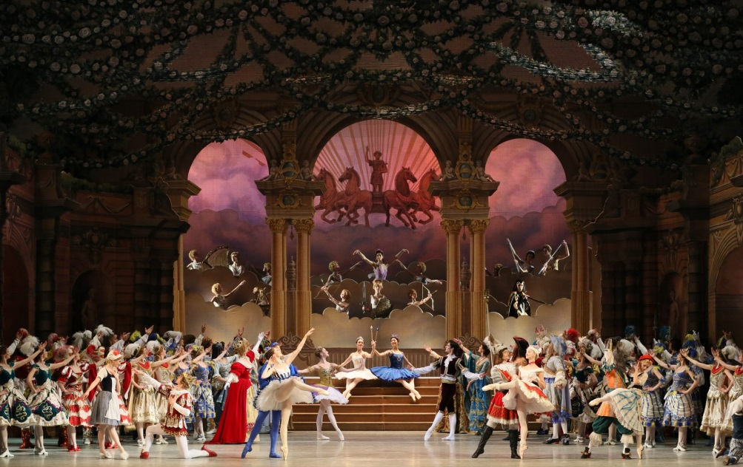
Для людей древности театральное искусство было способом выразить свои чувства и мысли высшим силам. Привычный для нас театр возник в Древней Греции в 6 веке до н.э. Вплоть до 16 века, театральное искусство терпело непризнание со стороны церкви. Артисты считались «куклами дьявола», а представления становились всё более осмысленными, что не нравилось церкви. В Древней Руси церковь наоборот принимала эту деятельность и сама создавала театральные постановки. Направление перенесло множество изменений своего положения в обществе, но до наших дней оно дошло как высокое искусство, которое доступно всем классам и рангам.

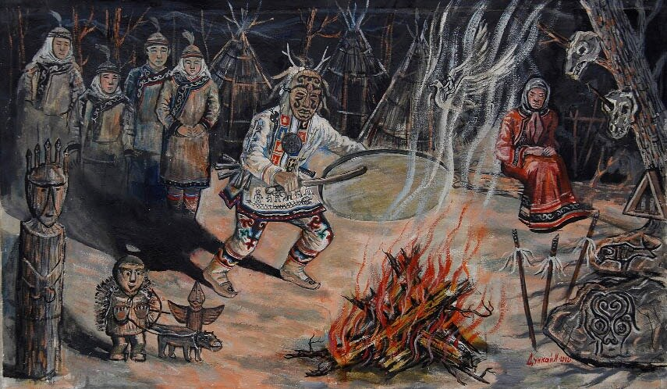

Теперь театр имеет огромное количество разновидностей: опера, балет, драма, мюзикл, пантомима, кукловодство, искусство теней и многое другое. Так же театр может совмещать в себе сразу несколько направлений.
Проведённый опрос показал, что не все старшеклассники знают о разнообразии театров не только в мире, но и в городе Екатеринбурге. Причины редкого возникновения театров в культурной программе обычного школьника были очевидны: высокие цены на билеты, недостаток свободного времени, далёкое расположение театров от места проживания. С этими проблемами может помочь разобраться наша виртуальная экскурсия.
При открытии карты на ней будут отображаться метки. При клике на ник будет появляться информация о театре: фото, краткая история, репертуар, ценовой диапазон и ссылка на официальный сайт.
На карте хорошо видны дороги и станции метро, что значительно облегчит вам путь до культурного центра.

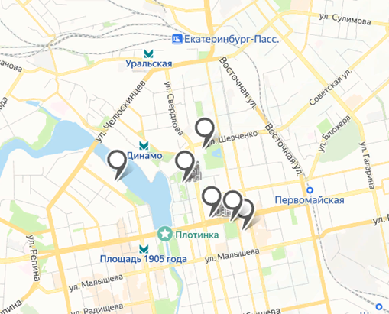

При открытии карты на ней будут отображаться метки. При клике на ник будет появляться информация о театре: фото, краткая история, репертуар, ценовой диапазон и ссылка на официальный сайт. На карте хорошо видны дороги и станции метро, что значительно облегчит вам путь до культурного центра.
Виртуальная экскурсия позволит узнать больше о театрах своего города, поможет определиться с местом проведения досуга и подскажет, где оно находится. Такой вид изучения значительно сократит ваше время и не доставит каких-либо неудобств.

Бычина Ксения, 10Б класс
Воложанинова Юлия Даниловна,
учитель биологии

Здоровый позвоночник
Тема нашего здоровья всегда актуальна. Давно замечено, что более чем у 75% школьников наблюдаются нарушения с осанкой. Из-за больного позвоночника возникают различные заболевания: разные виды и степени сколиоза и другие осложнения. Только ради сохранения общего физического состояния следует сохранять здоровье позвоночника, ведя активный образ жизни и выполняя упражнения. Если не решать данную проблему, то физическое и психологическое состояние учеников будет стремительно ухудшаться. Я обеспокоена этой проблемой и надеюсь, что смогу на неё повлиять, выполнив цель проекта: изучить аспекты сохранения здоровья позвоночника, донести до учеников нашей школы, что очень важно сохранять его здоровье.
Исходя из поставленной цели были поставлены следующие задачи:
- изучить тему здоровья позвоночника, а также его сохранения и укрепления,
- составить анкету «Здоровый позвоночник». Провести анкетирование среди учащихся 6-7 классов,
- разработать комплекс упражнений,
- провести разминку для обучающихся 6-7 классов,
- провести открытый урок по теме «Сохранение здоровья позвоночника» с учащимися 6 классов.
- составить памятку «Красивая осанка»
Рабочая гипотеза: если удастся привлечь внимание одноклассников к этой теме, то возможно это поможет им задуматься о своём здоровье и снизить риск влияния негативных факторов на позвоночник.
Практическая значимость работы заключается в систематизации и обобщении знаний по теме исследования, составление рекомендаций по сохранению здоровья позвоночника
Позвоночник является центральной частью опорно-двигательного аппарата. Без него мы не только не могли бы держать корпус прямо, но не могли бы совершить ни одного шага. Состоит из 33-34 позвонков, последовательно соединённых друг с другом в вертикальном положении.
Различают 5 отделов позвоночника:
-Шейный отдел (7 позвонков, C1—C7);
-Грудной отдел (12 позвонков, Th1—Th12);
-Поясничный отдел (5 позвонков, L1—L5);
-Крестцовый отдел (5 позвонков, S1—S5);
-Копчиковый отдел(3-5 позвонков, Co1—Co5).
Чтобы узнать насколько обучающиеся знакомы с моей темой, было проведено анкетирование среди 7-8 классов. Участие приняло 124 человека.
По результатам анкетирования я составила диаграммы. Исходя из них мы видим, что учащиеся осознают необходимость выполнять социально – гигиенические правила, но относятся к ним недостаточно осознанно. Проанализировав результаты исследования, можно сделать некоторые выводы:
- в настоящее время дети очень любят проводить свободное время у мониторов компьютеров, не задумываясь над тем, что сидя на стуле, они принимают неправильную позу, что влияет на формирование неправильной осанки. Соответственно и на уроках дети часто сидят неправильно, искривляя при этом позвоночник.
- Очень мало детей делают утреннюю зарядку. Зачем нужна ежедневная зарядка? После пробуждения сохраняются замедленные процессы в организме, которые влияют на способность реагировать на ситуации и значительно снижают физическую и умственную активность. Зарядка по утрам – это, прежде всего, процесс, предназначенный для разминки организма. Организм начинает работать, заставляя «просыпаться» все системы организма, снижает утомляемость.
- еще одна проблема в том, что достаточно много школьников носят сумку через плечо, что вредит осанке. Все это в совокупности с другими факторами приводит к ухудшению самочувствия и школьники после уроков испытывают усталость и боль в спине.
Радует, что большая часть опрошенных оценивают последствия нарушений осанки, но 41% показывает, что дальнейшая работа по профилактике нарушений осанки необходима.
Следующим шагом работы по проекту было составление комплекса упражнений и проведение разминки на уроке физической культуры для обучающихся 6-7 классов. Ребята были ознакомлены с упражнениями для укрепления мышц и связок спины. Учащиеся с большим удовольствием проделали все упражнения.

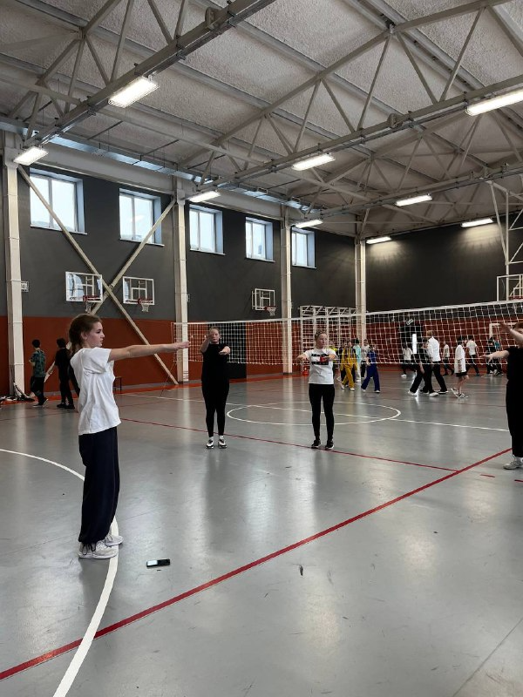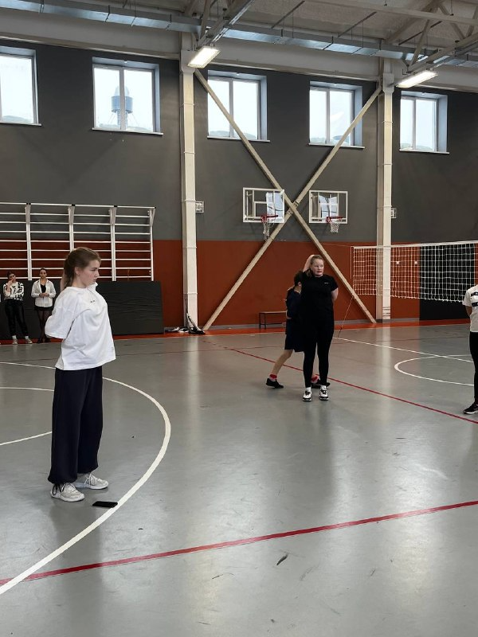

Затем мною был проведен открытый урок с обучающимися 6 класса на уроке биологии где мы обсудили важные правила для поддержания нашего позвоночника в здоровом состоянии. Ребята задавали вопросы по данной теме, которые мы совместно обсудили. Обучающиеся подвели итоги урока.

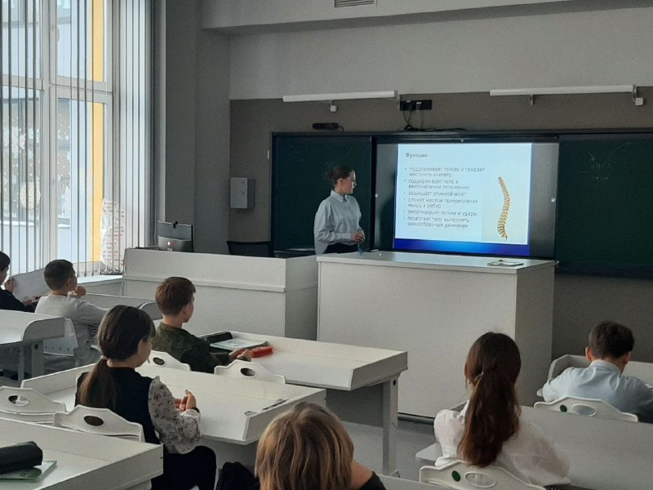

Работа по исследовательскому проекту была завершена составлением памятки «Комплекс упражнений для формирования правильной осанки» на основе изученного материала. Она размещена в школьной библиотеке, учебных классах, а также отдала учителям биологии для проведения уроков.

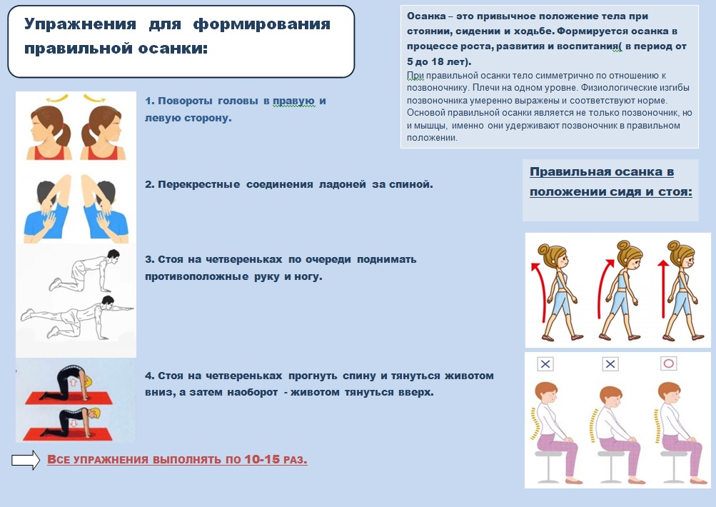

Каждый человек должен стремиться всеми возможными способами сохранить здоровье всех систем своего организма, в том числе и опорно-двигательной. Следить за этим нужно с ранних лет своей жизни, с 8-9 лет, с начала школьного обучения, когда начинает происходить активный рост организма, и тела в общем.
Работая над темой исследовательского проекта мною было исследовано много теоретического и практического материала, я узнала много новой информации о позвоночнике, изучила факторы, оказывающие негативное влияние на него, показала ребятам нашей школы, несколько несложных упражнений которые помогут его укрепить, и теперь они смогут выполнять их самостоятельно, разработала памятку для обучающихся, которой можно будет всегда пользоваться.
По результатам работы можно сделать следующие выводы:
- работа над проектом была мне интересна и полезна для моего собственного интеллектуального и физического развития;
- работа получила поддержку обучающихся нашей школы, что позволило подтвердить гипотезу: ребята задумались о своем здоровье и впредь будут более внимательными и осторожными при играх, будут следить когда ходишь и сидишь за своей осанкой, будут выполнять физические упражнения для укрепления позвоночника.
Таким образом, в результате исследовательской работы над проектом поставленные задачи были решены, цель достигнута.

Войтенко Георгий, 10А класс
Хохлова Е.Н.
учитель биологии

Преобразование карьера в гоночный автодром

Существует огромное количество действующих карьеров которые впоследствии приостановят свою деятельность и на месте ранее полезного места останется огромная яма-воронка, которая в ближайшей ее перспективе будет затоплена водой или использована как нелегальная свалка, что пагубно скажется на близлежащей экосистеме. Поэтому, такое исследование является актуальным, так как мой проект предлагает решение проблемы путем создания внутри и близлежащей к карьеру территории «автодрома».
Для реализации исследовательского проекта определены следующие цели и задачи:
Во-первых, провести анализ состояния автоспорта на территории Российской Федерации и Свердловском регионе.
Во-вторых, разработать и предложить рентабельный Бизнес-план способный превратить некогда источник рудных ископаемых в один из самых популярных автодромов в мире, при необходимом условии его быстрого достижения точки безубыточности и возврата средств инвесторам в кратчайшие сроки.
Основоположником выпуска первых автомобилей является проживавший во Франции граф Жюль-Альберт де Дион, который совместно с Жоржем Бутоном и Шарлем-Арамном Трапарду открыл одноименную или правильнее сказать однофамильную компанию Де-Дион Бутон эт Трапарду которую через краткий промежуток времени вследствие разногласий покинет Трапарду из-за чего в истории она будет известна как Де-Дион Бутон.
Первый же серийный автомобиль был выпущен компанией Карла Бенц и получил название Benz Patent-Motorwagen.

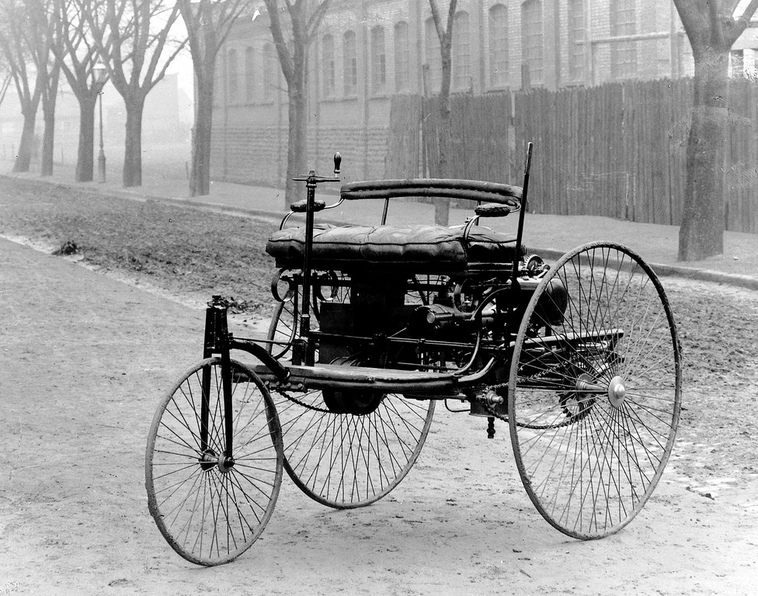
Однако первый автомобиль в мире был построен намного раньше, а именно в 1769 году Николой-Жозефом Кюньё и представлял телегу с огромным паровым баком который разгонялся до 4 километров в час, на втором образце которого Французы совершили первое ДТП с участием стены, за что Николу позже посадят за опасное вождение.

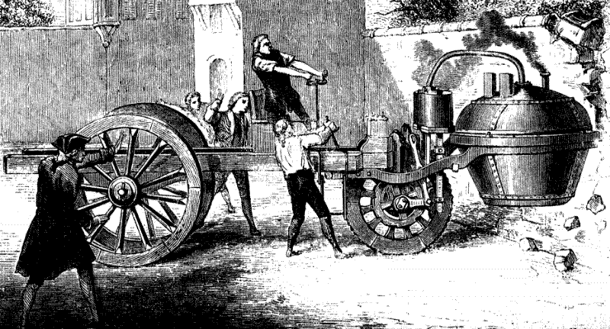

Важно упомянуть что создание второго прототипа спонсировала армия желавшая заменить конницу которая могла устать и для питания требовала обилие травы на самоходную телегу которая способствовала бы более быстрым маневрам в армии, но 3 образец так и не смогли построить по причине смены руководства и отсутствия видимой перспективы.
Де Дион по праву считается первым «Петралхедом» в мире, потому как активно принимал участие в гонках и даже основал Automobile club de France который и по сей день организует заезды. Первый заезд в котором участвовал автомобиль ну и сам Де Дион был организован популярным в то время журналом «Le Vélocipède» владелец которого к слову был другом Де-Диона и который разумеется последний выиграл, проходил этот заезд вокруг Булонского Леса. Спустя 7 лет издатель Le Petit Journal с подачи Де Диона организует заезд от Парижа до Руана (126 км), было это в 1894 году. На гонку были заявлены 102 автомобиля из которых по регламенту допустили лишь 25 что для того времени тоже довольно много.
Де Дион вырвался в лидеры и за 8 часов гонки оторвался от ближайшего соперника на 40 минут, однако судьи посчитали паровой автомобиль слишком громоздким и отказали в получении 1 места. Важно отметить факт как такового отсутствия дорожного полотна между любыми городами в то время и потому можно считать что это было первое соревнование по ралли в мире.
В настоящий момент существует огромное множество различных автоспортивных дисциплин включающих в себя ралли, драг рейсинг, наскар, кольцевые гонки, дрифт и неофициальные виды соревнований такие как тоге, гонки на автострадах и подобное.

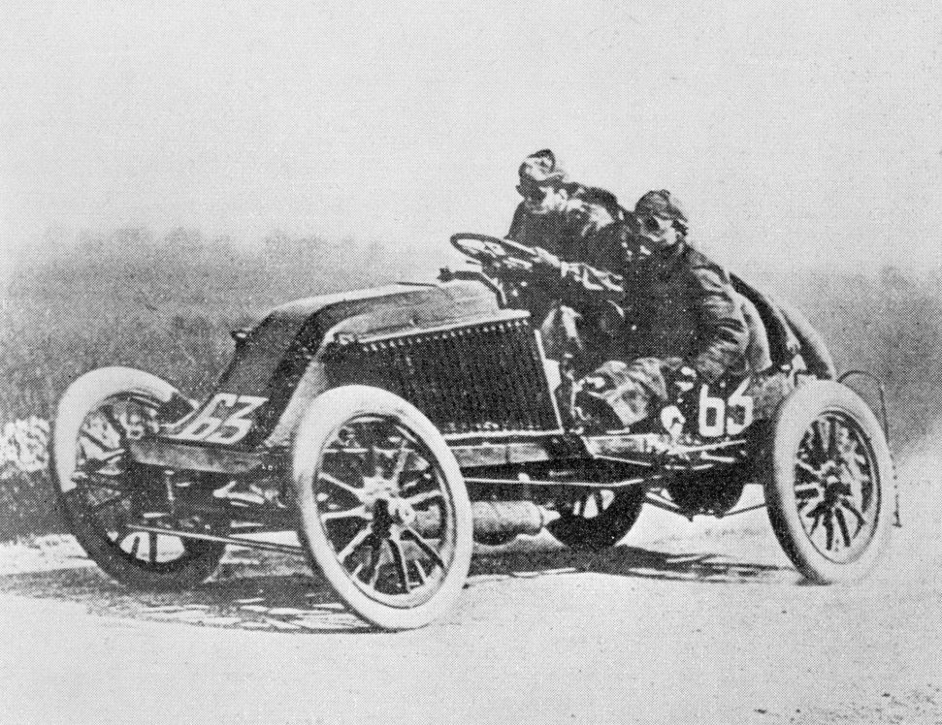

Практической частью исследовательского проекта является составление бизнес плана создания гоночного центра на на баз закрытого карьера. Он нужен для примерной оценки потенциала проекта и способен его демонстрировать в полной мере. Типовой утвержденной формы бизнес планов нет, однако, существует стандарт UNIDO, который зачастую используется в Европе, но часто не запрашивается отечественными инвесторами, потому моя работа представляет из себя сухой расчет значений, краткое описание состояния рынка и концепцию, что отражает полезность и адекватность задуманного. Само создание БП возможно условно разделить на 4 составные части включающие анализ рынка, сбор исходных данных, формирование и описание финансовой модели и последующая компиляция всего в единый документ.
Для начала хотелось бы сказать касательно ситуации на рынке следующее:
- популярность активного отдыха неустанно растет у российских граждан уже как 3 года, что позволяет прогнозировать хороший спрос на наши услуги и сооружения подобного масштаба единичны в мире,
- идею использования карьера никто еще не реализовал в жизни, что позволит привлечь интерес у зарубежных автофанатов и туристов, что в совокупности с первым фактом
- гарантирует популярность сооружения и позволит сделать Свердловский регион более посещаемым и безопасным благодаря наличию направления школы контраварийного вождения.
Концепция же заключается в создании 2х скоростных колец расположенных внутри карьера и в близлежащей территории соответственно. Кольцо в карьере будет представлять из себя серпантин состоящий из спуска на дно карьера и последующий подъем. Для воссоздания атмосферы Японии, родины Тоге, на асфальт будет нанесена соответствующая разметка, установлены знаки и посажены деревья вдоль дороги для облагораживания местности. Вблизи трека планируется открытие филиала магазина 7eleven. Вдоль всего серпантина будут установлены камеры для записи заезда или создания красивых фото на память.

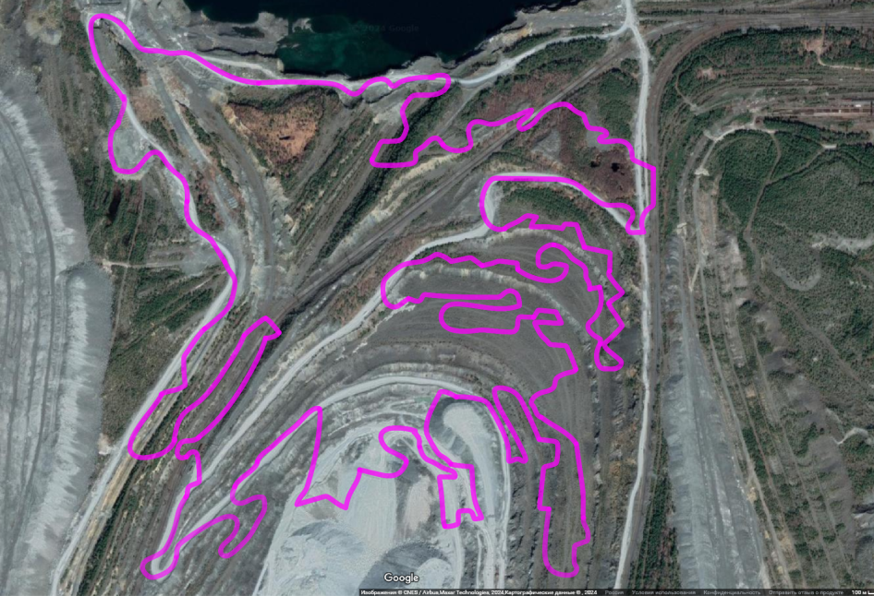

Второе кольцо проходящее в окрестностях будет так же облагорожено обильным количеством деревьев и вдоль трека тоже будут установлены камеры для трансляции гонок.
Особенностью кольца является обильное количество перепадов высот, а также различных поворотов, что будет способствовать обучению по спортивному управлению транспортом и его лучшему восприятию. Вблизи стартовой линии обоих колец будет положена большая парковка, способная вместить автомобили для всех зрителей и одновременно проводить на ней различные мероприятия.

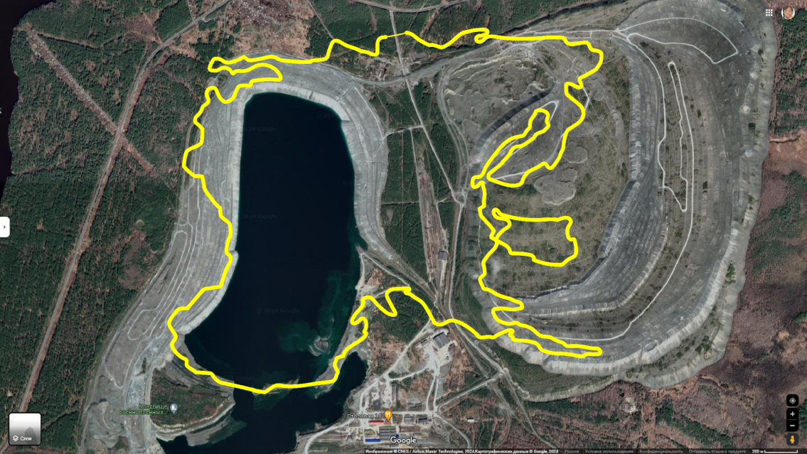

Количество необходимых вложений составляет 6.495.294.172 рублей. Прибыль за год работы составит порядка 8.000.000.000 рублей, за вычетом расходов чистая прибыль составит 353.938.043 рублей с процентом рентабельности в 7%.
Много это или мало? Безусловно, само по себе сооружение в 350 миллионов рублей довольно крупное, но при учете вложений в 6,5 миллиарда кажется крошечным. Однако как, выразился Фридрих Ницше, все познается в сравнении.
В заключении хочу отметить следующее. Исходя из поставленных целей и задач были достигнуты такие как:
- анализ ситуации на рынке автоспорта с последующей его обработкой и изложением
- был разработан и представлен бизнес план с описанием концепции и экономической выгодой
- в ходе разработки достигнута оптимальная точка окупаемости бизнес плана с получением прибыли за первый год работы предприятия.
В процессе написания исследовательского проекта была в полной мере достигнута поставленная цель, все выявленные задачи успешно решены. Результаты работы в полной мере соответствуют поставленной цели.
Результаты, полученные мною, были прогнозируемы. Из-за дефицита автоспортивных комплексов в России можно ожидать огромный поток изначально самых погруженных в культуру автолюбителей, а позже и остальных групп клиентов которые бы хотели ознакомиться поближе.

Захарова Анастасия, 10б класс
Десяткова Анна Михайловна,
школьный психолог

Синдром дефицита внимания и гиперактивности

Одной из болезненных социальных явлений, переживаемых в настоящее время, являются различные отклонения в поведении детей, тяжелая социально-экономическая ситуация: распад семей, алкоголизм, наркомания, безработица, слабая социальная поддержка малообеспеченных семей со стороны государства - это та почва, на которой растут дети с отклонениями в поведении.
Актуальность выбранной темы исследования заключается в том, что выбранный вид отклоняющегося поведения является частым, встречающийся на практике, который вызывает большие трудности при усвоении учебного материала в обучении. С одной стороны, школа предъявляет высокие требования к дисциплине учащихся, к умению слушать учителя, сосредоточиться на уроке и т.п, с другой стороны, увеличивается количество детей, которые по разным причинам не могут усваивать программу из-за неусидчивости, расторможенности, несобранности и т.д. Вот поэтому так необходимы эффективные методы и приемы для проведения профилактической работы с детьми с гиперактивным поведением.
Объект исследования – педагогические и психологические науки, особенности поведения гиперактивных детей школьного возраста в различных видах деятельности. дети школьного возраста с гиперактивным поведением.
Предмет исследования - дети школьного возраста с гиперактивным поведением.
Целью исследования является исследование проблемы гиперактивных детей среди учащихся школьного возраста.
Задачи:
1. рассмотреть психолого-педагогические аспекты гиперактивности детей школьного возраста;
2. дать определение понятия «гиперактивный ребенок»;
3. провести интерактивные классные часы в МАОУ Косулинской СОШ №8 среди 1,5,9-х классов;
4. разработать рекомендации учителям по работе с гиперактивными детьми;
Гипотеза исследовательского проекта состоит в том, что если своевременно выявить гиперактивных детей, вести настойчивую просветительскую деятельность с педагогами и их родителями, проводить с данными детьми систематическую комплексную коррекционную работу, то неблагоприятный биологический фактор детской трудности может быть преодолён.
Гиперактивность считается одной из наиболее распространенных форм нарушений поведения среди детей школьного возраста. Недостаточность активного внимания, сочетающаяся, как правило, с психомоторной расторможенностью и импульсивностью, характеризует таких детей. Без своевременного обнаружения и особого внимания таким детям мы наблюдаем появление вторичных невротических и поведенческих реакций, которые затрудняют школьную и социальную адаптацию, осложняют семейные отношения, нарушают процесс формирования характера и личности ребенка. Согласно данным различных исследований распространенность гиперактивности среди школьников колеблется в пределах 20-30%. Значит, в каждом классе из 25 человек весьма вероятно присутствие 1-2 гиперактивных детей. У многих учителей такие дети влияют и на поведение всего класса. Существующая система обучения не приспособлена к работе с такими детьми.
Признаки :
- гиперактивность;
- нарушение
- лёгкие неврологические нарушения
- эмоциональная лабильность
- нарушение восприятия
- повышенная импульсивность;
- повышенная утомляемость (психическая и физическая);
- нарушения речи и произношения.
Нарушения, сопутствующие СДВГ:
- невротические привычки
- нарушение сна с первых дней после рождения ребёнка
- боязливость;
- повышенная психическая утомляемость.
- нарушение аппетита;
- навязчивые тики
- заикание.
Выделяют три типа синдрома дефицита внимания:
1.Смешанный тип (гиперактивность в сочетании с нарушениями внимания) самый распространённый тип СДВГ, на него приходится около 50–75% случаев. В таком типе нарушения сочетаются признаки гиперактивности, импульсивности и невнимательности. Первые два проявления с возрастом становятся менее заметными, а неспособность концентрироваться на задачах чаще всего остаётся неизменной.
2. Невнимательный тип (превалируют нарушения внимания).
Этот тип СДВГ характеризуется симптомами невнимательности. Люди с этим типом СДВГ могут иметь мало симптомов гиперактивности и импульсивности или вообще не иметь их. Эту форму СДВГ иногда называют синдромом дефицита внимания (СДВ), хотя термин СДВГ устарел и больше не используется.
3. Гиперактивный тип (доминирует гиперактивность, это наиболее редкая форма синдрома дефицита внимания.)
Этот тип СДВГ характеризуется симптомами гиперактивности и импульсивности. У людей с этим типом СДВГ может быть мало симптомов невнимательности или их вообще не быть.

Вылечить СДВГ полностью невозможно. Системный подход к лечению позволит устранить ведущий синдром и предотвратить рецидив в будущем. Синдром является хроническим заболеванием.
Есть несколько методов лечения СДВГ:
Массаж
Физические упражнения
Упражнения в воде.
Кинезиотерапия
Физиотерапевтические процедуры
Лекарственный электрофорез
Фотохромотерапия
Электросонтерапия
В рамках данного исследования был проведен социологический опрос среди 15-17летних подростков и взрослых людей. Анкетирование показало, что большинство людей не знает о данном синдроме, его признаках и методах лечения. В ходе исследования проблемы гиперактивных детей среди учащихся школьного возраста были рассмотрены психолого-педагогические аспекты гиперактивности детей школьного возраста, проведены интерактивные классные часы в МАОУ Косулинской СОШ №8 среди 1,5,9-х классов. Разработаны рекомендации учителям и классным руководителям по работе с гиперактивными детьми;
Исследование было посвящено всестороннему рассмотрению синдрома гиперактивности, который представляет наиболее часто наблюдаемую форму хронических нарушений поведения в школьном возрасте. За счет интерактивных классных часов школьники больше узнали не только о синдроме дефицита внимания и гиперактивности, но и попробовали различные упражнения направленные на концентрацию внимания, расслабление и контроль организма и т.д. Предлагаемые методы работы с такими детьми помогут учителям найти взаимопонимание с гиперактивными детьми, а школьникам не стать изгоями общества.
Проведя работу над данным исследовательским проектом, можно сделать вывод, что если своевременно выявить гиперактивных детей, вести настойчивую просветительскую деятельность с педагогами и их родителями, проводить с данными детьми систематическую комплексную коррекционную работу, то неблагоприятный биологический фактор детской трудности может быть преодолён.

Искорцева Анна, 10б класс,
Хохлова Евгения Николаевна,
учитель биологии

Сахар в нашей жизни.

С сахаром знаком каждый человек. Мы на протяжении всей жизни употребляем его в различных продуктах питания, напитках. Сахар – неотъемленная часть питания многих людей.
Актуальность темы проста и понятна. Влияние сахара на человека, его употребление довольно актуально в наше время. Производители продуктов могут в большом количестве добавлять сахар в еду, но большинство людей даже не задумываются, насколько это может быть вредно. А когда осознают это, то хотят больше погрузиться в эту тему.
На основании актуальности была выделена цель исследования - изучить количество сахара в продуктах, популярных среди подростков, и создать информационный стенд по данной теме. Объект исследования: сахаросодержащие химические соединения (углеводы, глюкоза, сахар) и натуральные аналоги сахара. Химические и биохимические процессы, происходящие с сахаросодержащими химическими соединениями и возможности применения натуральных аналогов сахара в традиционном рационе. Гипотеза: все сахара перерабатываются в организме в глюкозу - основной метаболит углеводов в организме. Предмет исследования: значение сахара в жизни человека
Методы исследования: анализ теоретической информации, социологические исследования учащихся старшей школы.
Сахар - это общее название сладких на вкус растворимых углеводов, многие из которых используются в пище. Сахар делится на несколько видов. Если сахар белый и имеет вид кристалликов - он рафинированный, прошел много этапов очистки и кристаллизацию. Если сахар похож на комок карамельного цвета – он нерафинированный и содержит больше примесей.
ВОЗ были разработаны новые нормы потребления сахара. Для взрослых и детей старше 11 лет рекомендуется потреблять не более 50 граммов (это 2 столовых ложки с верхом) сахара в день. А для детей младше 7 лет – до 25 граммов в день.
Что происходит с организмом при повышенном содержании глюкозы в крови? Частое и обильное мочеиспускание. Сильная жажда. Проблемы со зрением. Усталость. Имеет смысл сократить потребление этого продукта. Есть много преимуществ. Однако не стоит полностью от него отказываться. Фрукты ведь тоже содержат сахар, но при этом здоровью только благоприятствуют, в них содержатся витамины.
Первым шагом для создания практической части моего проекта является проведение социального опроса. Опрос проведен в сервисе Google Forms, среди учащихся старших классов нашей школы «Косулинская СОШ №8».
Цель опроса: выявление сахаросодержащих продуктов в рационе питания школьников и частота их употребления. Опрос прошли 80 чел.
Основные результаты были такие:
На 1 вопрос: Как часто вы употребляете сладкие продукты? Большинство (71.3%) опрошенных ответили, что употребляют сладкие продукты каждый день.
На 2 вопрос: Сколько чайных ложек сахара вы кладете в чай/кофе? Большая половина опрошенных (58,8%) добавляют в чай или кофе 1-2 чайных ложки сахара.
На 3 вопрос: Что из сладких продуктов вы чаще всего употребляете? Чаще всего школьники из сладкого предпочитают шоколад, конфеты, что составило 86.3%.
4 вопрос: Какие напитки вы пьете? Из напитков 60% опрошенных пьют чай или кофе, воду пьют 57,5%.
5 вопрос: Что вы кушаете в течении дня? Это овощи, фрукты (58%), мясо и рыбу (66%) Это наглядно показывает, что школьники не забывают употреблять полезную пищу.
Опираясь на результаты опроса, приобрела определенные продукты, которые чаще всего употребляют школьники. Узнала, какое количество сахара содержится и перевела в сахарные кубики. Полученную информацию разместила на стенде. На стенд я прикрепила QR-код который отправляет всех желающих на созданный мною телеграмм-канал в приложении «Telegram».

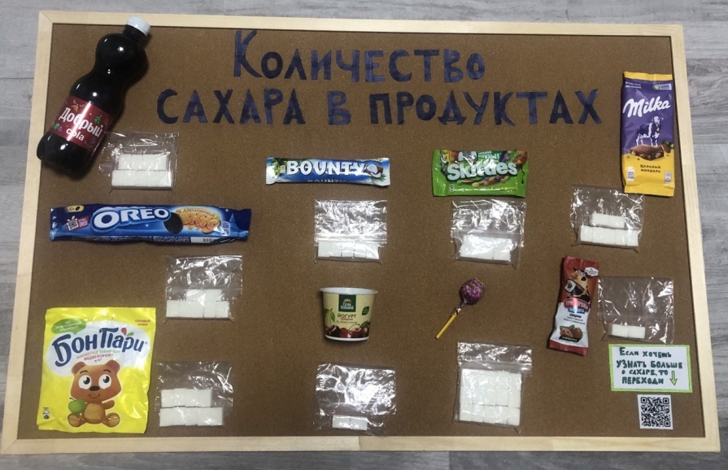

Проанализировав информацию в интернете и предоставив ее на понятном для подростков языке, я рассказала самое важное, что должен знать человек о сахаре, выполнила все поставленные задачи. Достигла цели - исследовала количества сахара в продуктах, которые чаще всего употребляют подростки. По итогам опроса сделала стенд и телеграмм-канал. Самое главное то, что мне было интересно работать с этим проектом. Я узнала много ценной информации и использую ее в повседневной жизни.

Карманович Иван, 10Б класс
Сальникова Татьяна Александровна,
учитель русского языка и литературы

Создание книги

Книги – это самый важный элемент в жизни каждого человека, ведь они играют важную роль в образовании человеческой личности. Как раз благодаря книгам и их подробному изучению мы получаем новые знания об окружающем нас мире, улучшаем свой словарный запас, развиваем свою фантазию, мышление и креативность, дарят возможность прожить сотни жизней и побывать в самых невероятных местах.

Сейчас же все обстоит немного иначе. Книги стали чем-то вроде обузой для современных людей. Ведь правильно, зачем нужны какие-то ненужные книжки, когда есть Интернет, где есть множество информации и много чего интересного? Я с этим абсолютно не согласен! Ведь книги, как я говорил в самом начале, дают не только ответы на вопросы, но и развивают самого человека как личность, улучшая его речь, мышление и фантазию-этим и объясняется актуальность проекта. И это вдохновило меня на создание собственной книги, которая может заинтересовать людей и показать им, что читать книги важно
Объект исследования: История и процесс создания книг.
Цель исследования: выяснить, где и как создавались первые книги, создание книг в современном мире, создание собственной книги
Гипотеза: если вы узнаете об истории и процессе создания книг, вы сможете создать свою собственную книгу.
Задачи:
- познакомиться с историей создания книг.
- ознакомиться с этапами изготовления книги.
- подготовить материалы, необходимые для создания собственной книги;
- создать книгу, которая будет вдохновлять, поднимать настроение и расслаблять читателя, которая заставит их почувствовать, улучшить настроение, расслабиться и получить удовольствие.
Первые книги представляли собой таблички из глины, на которых всю необходимую информацию люди писали специальной палочкой – стилусом. Далее все эти таблички объединяли вместе и сшивали в единый блок, который носил название «кодекс».
Сама история появления книг на Руси начинается с берестяных грамот, появившиеся в Новгороде. Затем в 863 году произошло довольно важное событие в истории России: изобретают славянскую азбуку. Для выполнения великой миссии просвещения выбор константинопольского патриарха пал на Мефодия и Константина. Потом уже в 863 г. оба брата служили при Константинопольском дворе.
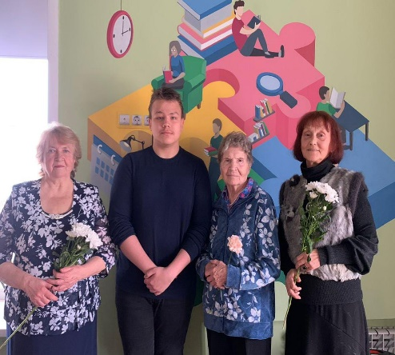
Перед написанием своей книги я решил провести интервью с писателями Урала для того, чтобы понять – в верном ли направлении я двигаюсь, правильно ли делаю расстановку в своей работе, на что мне необходимо акцентировать свое внимание для успешного написания книги.
Благодаря таким творческим людям я получил необходимые знания и опыт, которые помогли сделать мою книгу более проработанной и интересной. В процессе исследовательской работы я узнал историю книг, их появление, а также подробно ознакомился с этапами создания книг в современном мире.
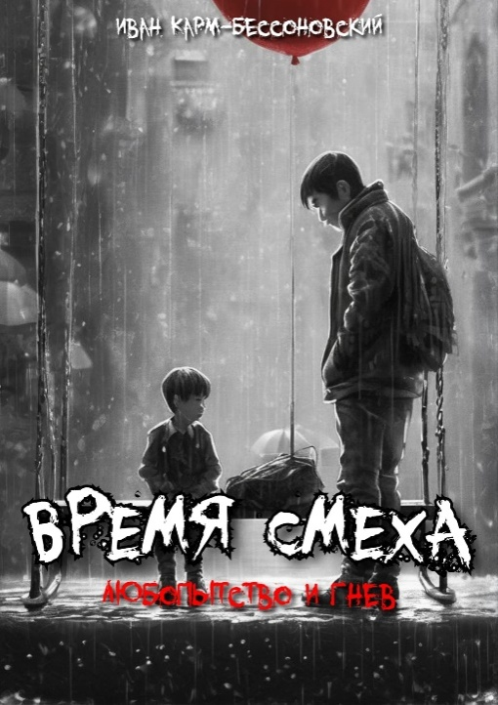
Сама идея о создании книги появилась довольно давно, когда я был ещё совсем маленьким. Моими любимыми писателями были А. С. Пушкин и Н. В. Гоголь. Они как раз и заложили мне тогда в голову идею о написании своей книги. Помню, как у меня были попытки написать что-то на бумаге, но ничего не получалось, так как для тогдашнего меня это было весьма трудно. А вот когда я перешёл в 10-й класс и нам рассказали о проекте, то я увидел для себя возможность осуществить свою детскую мечту. Скажу так, придумать действительно интересную историю и поместить туда некую мораль было самым тяжелым этапом. На помощь пришли тогда разные фильмы, игры и несколько книг, изучив которые я получил идею для написания. Помимо этого, я не стою на месте и хочу развиваться в этом направлении. У меня зарождается всё больше идей для произведений, а также уже есть приличное количество стихов.
Сейчас я усердно работаю над новой книгой, которая будет довольно таки большой. Также я планирую в скором времени выкладывать свои произведения на Литрес, где их можно будет почитать в открытом доступе.
В заключении мне я хочу сказать, что мне удалось создать свою книгу, которая вызвала положительные эмоции у моей семьи, одноклассников, а также первых читателей в интернете. Процесс по созданию книги оказался не таким уж и простым, как я рассчитывал в самом начале, но как раз таки благодаря этому интересному и увлекательному процессу я узнал много нового, получил необходимый опыт и подарил незабываемые впечатления окружающим людям.
Цель своей работы считаю достигнутой, задачи выполненными.

Ким Егор, 10Б класс
Фартушняк Лилия Леоновна,
учитель истории и обществознания

Татуировки: искусство и история

В современном мире мода на татуировке все более распространена и сейчас этим интересуются все больше и больше людей.
Актуальность исследования истории татуировок как формы искусства заключается в необходимости понимания их значения и символики, а также влияния на современное общество. Татуировки зачастую ассоциируются с негативными стереотипами, однако глубокий анализ их истории и значения поможет изменить эту позицию и увидеть татуировки как проявление индивидуальности и культурного богатства. Искусство татуажа было и остается популярным на всех континентах планеты. Рисунки на теле древних людей можно увидеть на античных фресках.
Необходимо также отметить, что татуировки стали популярным элементом моды и стиля. Многие знаменитости, музыканты, актеры и спортсмены демонстрируют свои татуировки, что способствует их популяризации среди поклонников. Татуировки стали неотъемлемой частью имиджа многих знаменитостей, что влияет на их восприятие обществом.
Объектом исследования является сфера субкультур современного общества. Предмет исследования – татулогиия, новые виды татуажа. В связи с распространением татуировок в подростковой среде, нами были поставлены следующие задачи: исследовать историю развития данного направления в искусстве, рассмотреть основные виды татуировок разных стран и народов. Провести социологические исследования среди подростковой среды на предмет знания о татуировках и отношения к ним. Сделать небольшой сборник самых актуальных татуировок с описанием их смысла.
Искусство татуажа было и остается популярным на всех континентах планеты. Рисунки на теле древних людей можно увидеть на античных фресках. Известные личности современного мира: спортсмены, звезды шоу – бизнеса соревнуются между собой яркостью и разнообразием изображений тату. Огромное количество поклонников этого искусства есть среди молодежи, которая в зависимости от своих финансовых средств украшает свои тела.
Установить точную дату начала росписи человеческого тела невозможно. Отсутствие информации о тех временах вполне объяснимо. Ученые считают, что история тату началась при первобытнообщинном строе, 100-60 тыс. лет назад до н. э. В качестве доказательства о популярности тату на территории нашей страны, можно привести «Записку» члена багдадской дипломатической миссии Ахмеда Ибн-Фадлана, который в 922 году посетил земли Волжской Булгарии (современное Среднее Поволжье и Прикамье). В этой рукописи дипломат описал местных жителей, которые носили татуировки «от ногтей рук до шеи». На них были нарисованы языческие знаки, священные для славян деревья, животные.
Есть две версии исторического возникновения татуировок.
1)Шрамы на теле воинов. Постоянные конфликты с соседними племенами, схватки с дикими зверями на охоте нередко заканчивались ранениями охотников. Затянувшиеся шрамы делали их тела более привлекательными и мужественными в глазах женских особей и остальной родни. Мода существовала во все времена: на смену шрамам пришло тату, искусственное украшение тела.
2)Знак приоритета. В первобытном коллективе для выделения лидеров, значимых людей потребовались знаки отличия, для чего и пригодилась татуировка.
В древнем мире татуировки наносили на отдельные части тела или покрывали полностью его рисунком. Последний вариант был особенно распространен в Полинезии, у американских индейцев, где на протяжении всей жизни добавлялись новые тату. Смысл некоторых татуировок понятен и адресован всем людям, но многие образы имеет скрытое значение и могут быть предназначены для передачи тайной информации. Поэтому изучение татуировки затрагивает проблемы, выходящие за рамки расшифровки непонятных знаков. Пусть многие татуировки по своему характеру наивны, но в их истинности и полезности носители не сомневались никогда.
Татуировки стали неотъемлемой частью современной культуры, проникая в различные сферы жизни и оказывая значительное влияние на многих людей по всему миру. Сегодня татуировки уже давно перестали быть атрибутом преступного мира или маргинальных групп, став популярным видом самовыражения и искусства. Одним из ключевых факторов, способствующих росту популярности татуировок в современной культуре, является изменение отношения общества к этой форме искусства. Если ранее татуировки ассоциировались с преступностью, бунтарством или андеграундом, то сегодня они воспринимаются как способ самовыражения, индивидуальности и креативности. Многие люди видят в татуировках возможность выразить свои убеждения, чувства, воспоминания или даже просто украсить свое тело уникальным образом.
Однако механизм восприятия татуировок изменился с течением времени и переосмысливался в связи с изменением культовых представлений. Ее изначальное и первостепенное значение терялось и забывалось. Но, несмотря на это, татуировки продолжали и продолжают наносить на свое тело, придавая ей свой тайный смысл. Все больше и больше граждан современной России и стран зарубежья становятся обладателями такого витка в искусстве, как татуировки. Необходимо отметить, что татуировка с каждым годом перестает носить символ изгоев или табу и становится все более популярной и привлекательной для малой части социума, что, в свою очередь, встречает протест среди другой половины общества. Татуировка выполняет важную информативную функцию касательно судьбы и жизни ее обладателя, способную спасти жизнь. Так, татуировки группы крови, нанесенные солдатами в армии, спасали им жизнь на поле боя.
Татуировки всегда были неотъемлемой частью различных субкультур, играя важную роль в самовыражении и идентификации их членов. Каждая субкультура имеет свои уникальные татуировочные традиции, символику и стили, которые помогают выделиться из общественной массы и подчеркнуть свою принадлежность к определенной группе. Рассмотрим некоторые из наиболее известных субкультур и их отношение к татуировкам.
Панки, возникшие в конце 1970-х годов, прославились своим антиавторитарным подходом к жизни и ярким внешним видом. Татуировки в панк-сообществе часто служат средством выражения политических убеждений, протеста и антикоммерческой позиции. Черно-белые изображения скреп, цепей, черепов, анархистских символов и лозунгов часто встречаются среди панков, подчеркивая их дух бунта и непоколебимости.


Готы, сформировавшиеся в начале 1980-х годов, известны своим темным и романтичным стилем. Татуировки в готической субкультуре часто включают в себя изображения крестов, роз, вампиров, скелетов и других мистических символов. Черные контуры и темные оттенки создают загадочный и мистический облик, который соответствует эстетике готического движения.
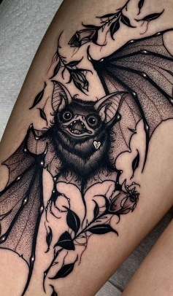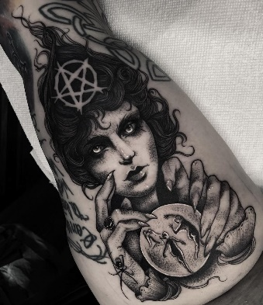

Рокеры и металлисты также активно используют татуировки как способ выражения своей приверженности музыкальным жанрам и культуре. Изображения гитар, скрим-лирики, черепов, демонов, а также логотипы известных рок-групп часто встречаются на коже поклонников рока и металла. Татуировки в этой субкультуре служат не только украшением, но и своеобразным паспортом рок-н-ролльного образа жизни.
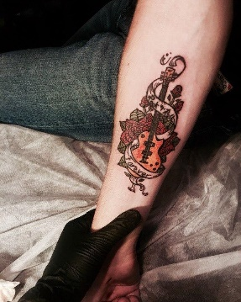

Хипстеры, представители современной альтернативной культуры, также не остаются в стороне от татуировочных трендов. Индивидуальность, эклектика и ностальгия – вот основные черты, которые отражаются в татуировках хипстеров. Цитаты из литературы, иллюстрации из фильмов, геометрические узоры, абстрактные изображения – все это можно увидеть на коже представителей этой субкультуры.


Татуировки в субкультурах эмо и скейтбордеров также имеют свои особенности. Эмо-татуировки часто отражают глубокие эмоциональные переживания, внутренние борьбы и меланхолию. Часто встречаются изображения сердец, слез, цветов, а также тексты песен и стихов, которые помогают выразить сложные чувства. Скейтбордеры, в свою очередь, предпочитают яркие и динамичные татуировки, отражающие азарт и адреналин, сопутствующие этому экстремальному виду спорта.
В ходе исследования и анализа истории татуировок как формы искусства, мы обнаружили, что эти удивительные украшения тела имеют глубокие корни в различных культурах и эпохах. От древних обрядов и символики до современных тенденций и стилей, татуировки всегда были неотъемлемой частью человеческой истории и самовыражения.
Проанализировав значение и символику татуировок, мы поняли, что каждый рисунок на теле несет в себе глубокий смысл и историю. От древних обрядов и защитных символов до современных тенденций и тематик, татуировки отражают наши убеждения, страсти и истории.
Исследовав роль татуировок в различных субкультурах, мы увидели, как они стали важным элементом самовыражения и идентификации для многих групп людей. Татуировки объединяют людей с общими интересами и ценностями, создавая уникальные сообщества и культурные явления.
Татуировки, будучи историческим и культурным феноменом, продолжают эволюционировать и изменяться под влиянием современных тенденций и технологий. Они остаются важным элементом нашего культурного наследия и искусства, сохраняя свою уникальность и значимость.
Таким образом, татуировки остаются неотъемлемой частью нашей культуры и самовыражения, играя важную роль в формировании нашей индивидуальности и идентичности. Понимание и уважение к истории и символике татуировок помогут нам изменить негативные стереотипы и увидеть их как искусство и часть нашего культурного наследия.

Костарева Анастасия,10А класс,
Симоненко Наталья Викторовна,
учитель информатики

Разработка современного дизайна религиозного платка

Выбор темы обусловлен тем, что вся религиозная тематика близка для меня, интересно ее изучать и каждый раз узнавать что-то новое. А так же я собираюсь получать специальность графического дизайнера, именно поэтому и выбрала тему, связанную с дизайном платка.
Актуальность исследования не вызывает сомнений, потому, что наша страна многонациональна, поэтому важно, чтобы молодое поколение сохраняло культуру своего народа, включая религию. Чтобы молодое поколение охотнее соблюдало свои религиозные традиции, нужно создать такой дизайн, который бы смог их заинтересовать и тем самым побудить желание чаще посещать храмы.
Исходя из актуальности, мною были определены следующие цели и задачи: исследовать историю развития религиозных атрибутов и создать современный дизайн религиозного платка. Задачи: 1. изучить историю религиозных платков, 2. проанализировать правила и требования к ношению платка. 3. создать современный дизайн для платка, имеющий особый религиозный смысл или подходящий под понятия хиджаба.
Платок на голове замужней женщины еще с библейских времен был символом женского благородства и чистоты, кротости и смирения перед мужем и Богом, вот почему не используя платок женщина выражала свою гордыню, непокорность, в связи с чем не могла быть допущена в храм для духовного покаяния. Вдобавок считается, что замужняя женщина демонстрировала платком свою зависимость от мужа, и чуждый мужчина не мог ее тронуть или побеспокоить. Платок дает женщине чувство защищенности, безопасности, принадлежности мужу, добавляет женственности, скромности и целомудрия.
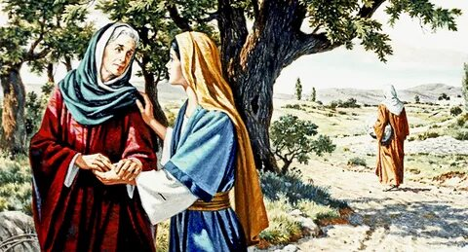

Христианство. В образе русской женщины, платок во все времена эстетически акцентировал внимание и служил завершением костюма. Про девушку которая не носила платка, говорили: «словно церковь без купола». Большую часть жизни, женщины ходили в платках и не снимали их вплоть до кончины. Истории не известен ни один женский головной убор, который бы придавал столько нежности, ранимости и женственности, как это делал платок.
Головной убор являлся символом добропорядочности: показаться «простоволосой» было верхом неприличия, а чтобы обесчестить женщину, достаточно было сорвать с ее головы убор. Это было самым тяжелым оскорблением. Отсюда и произошло выражение «опростоволоситься», имеется ввиду «опозориться». Множество обрядов и значений, внес платок в быт славянского народа. Один из главных свадебных обрядов – обряд окручивания. По завершению торжества, молодую жену сажали в один из углов дома, прикрывали платками с четырех сторон, плели ей 2 тугие косы и повязывали платок. И только по истечению двух недель, девушка, носившая на голове обрядовый, свадебный, надевала свой повседневный платок.
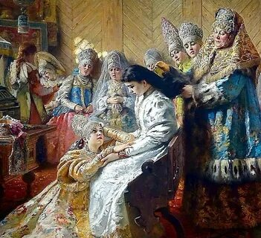
В 20 веке платок все еще был популярен. Атрибутика красного цвета стала символом соцреализма – это коснулось и платка, вернее косынки. Иностранцы страстно хотели привезти в свою страну «русский сувенир» красный пионерский галстук.
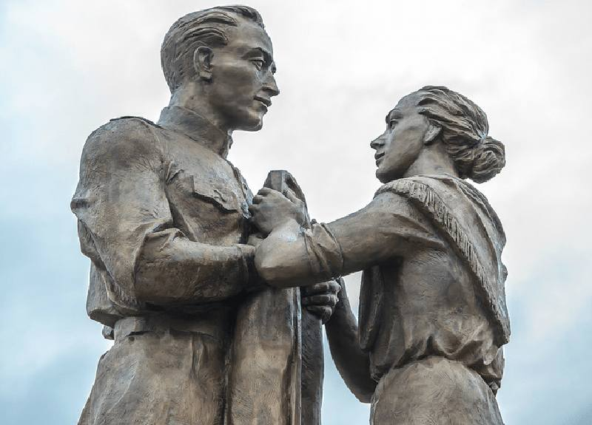
В Великую Отечественную войну платочек был символом верности и талисманом для фронтовиков. Они хранили его в своих шинелях, и он служил им стимулом для защиты Родины и напоминал о семье и возлюбленной.

В отличие от Христианства, платок в Исламе не является знаком мужской власти над женщиной; в отличие от Иудаизма, он не является знаком особой выделенности знатных замужних женщин.
История хиджаба уходит своими корнями в античные времена и связана с обычаями и традициями аравийского полуострова. Исконно хиджаб носился как защита от песчаных бурь и солнечного зноя, а также как узнаваемый знак статуса и образования. С течением времени хиджаб стал символом кроткости и благочестия, а его использование стало традицией, проходящей из поколения в поколение.
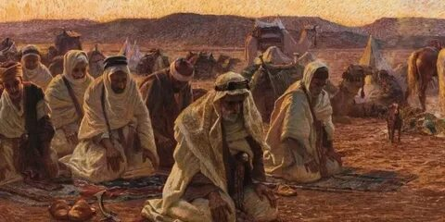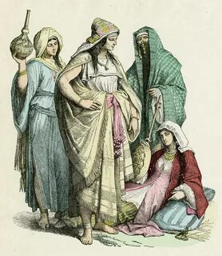
Уже в VII веке женщины в Османской империи надевали платки, чтобы скрыть волосы и лицо. Хиджаб был символом скромности, скрытности и уважения к традициям своего народа.
С течением времени хиджаб стал обязательной частью исламского образа жизни и символом идентичности мусульманской женщины. В те времена хиджаб был неотъемлемой частью одежды как для мужчин, так и для женщин. Он представлял собой простую, скромную и практичную одежду, позволяющую придерживаться принципам скромности и прилежания, проповедуемые исламом. С течением времени стилизация и дизайн хиджаба претерпели изменения, отражая исторические и культурные специфики народов, проживающих в разных регионах мусульманского мира.
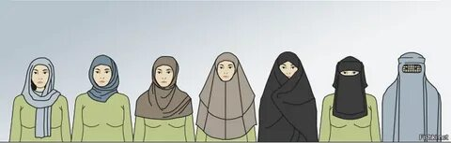
В ортодоксальном иудаизме существует свод правил – «цниют», который содержит в себе законы скромности и определяет внешний вид девушки. Женщины и девушки обязаны носить неброскую, но красивую одежду, при этом не вызывающую. Неряшливость неприемлема. Голова должна быть покрыта платком, который называется «тихль». Его повязывают назад, образовывая некий кокон.
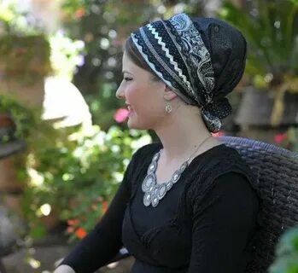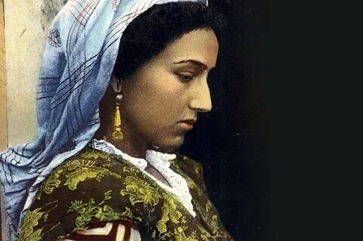
В Древней Иудее на голову простые евреи надевали шерстяные платки (как у арабов). Знатные мужчины носили повязки -- гладкие или в виде тюрбана, а также капюшоны. Знатные женщины надевали сетчатые шапочки, украшенные жемчугом и драгоценными камнями, на которые набрасывали прозрачную длинную вуаль, окутывавшую всю фигуру. В волосы вплетались нити жемчуга, кораллов, золотые пластинки.
Раввинистическое право запрещает произносить славословия всевышнему или молитвы в присутствии замужних женщин с непокрытыми головами, потому женщина с открытой головой считается "нагой". При этом покрывание головы не всегда рассматривалось как признак скромности. Иногда головное покрывало в значительно большей степени символизировало высокий статус женщины, ее знатность, ее недосягаемость как признак благочестия ее мужа. Женщины из низших слоев зачастую носили головное покрывало, чтобы произвести впечатление обладания более значимым социальным статусом.
Для реализации востребованного дизайна платка были проведены соц.опросы в программе Googleforms.
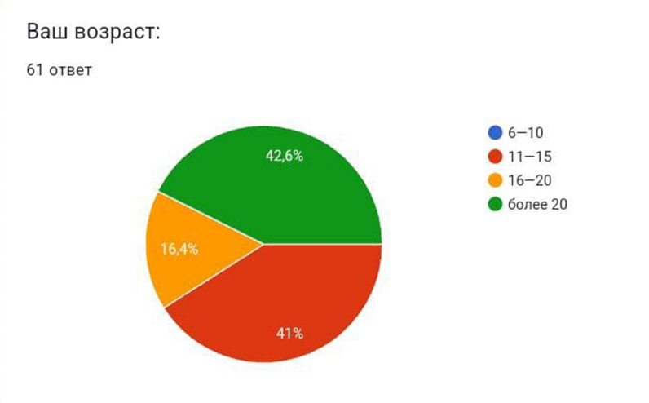
Исходя из первого вопроса моего социального опроса, я буду делать платок для молодых девушек в возрасте от 16 до 20 лет. Потому что именно у этой возрастной категории самый маленький выбор платка. У молодых верующих девушек есть потребность подчеркивать свою невинную красоту, но дизайны, представленные на рынке, не могут этому поспособствовать, так как они либо слишком обычные, без изюминки, либо слишком возрастные.
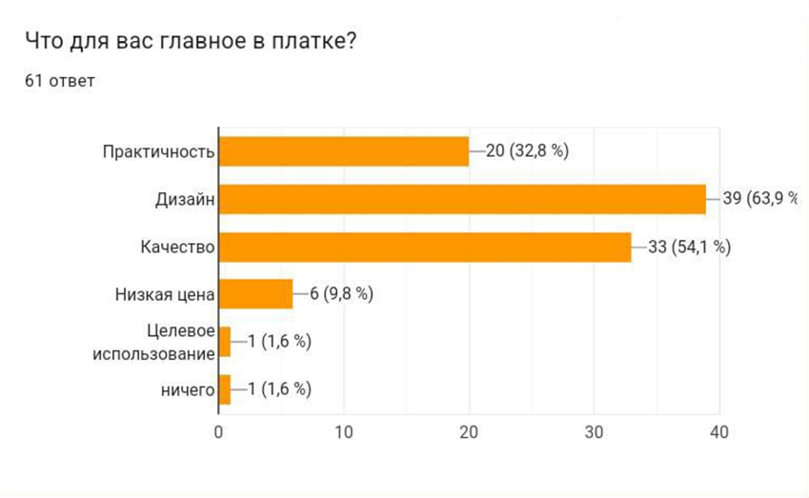
На платке я собираюсь изобразить цветы лилии, ландыша и розы так как эти цветы во всех религиях имеют сакральный смысл, причем схожий: лилия – это нежность, чистота; ландыш – это красота, и скромность; роза – это жизнь, любовь. Мне кажется это самое подходящее для молодых, невинных девушек.
Цветовая палитра у платков должна быть светлая и легкая. Для своего дизайна я могу использовать белый, желтый, голубой, зеленый цвета и их оттенки.
Для отриовки дизайна использовалось приложение IbisPaint X.


Благодаря первой части исследовательского проекта, была подробно изучена тема религиозных головных уборов, начиная от истории их появления и изначального предназначения, заканчивая современными направлениями религиозной моды в целом. Также в этой части была очень нужная мне информация, касающаяся создания моего собственного дизайна.
При работе над проектом «Разработка современного дизайна религиозного платка» цель достигнута и решены все поставленные задачи. На защите проекта была получена оценка «ОТЛИЧНО»

Куфтина Виктория Сергеевна, 10А класс,
Храмцова Ольга Александровна,
учитель информатики

Создание анимационного ролика

Многие говорят, что мультики - это сказки для детей. Глупец, кто говорит так. Ибо в мультфильмах скрыты реальные проблемы общества. Именно там расшифровываются поступки людей на более понятном языке.
Мне всегда нравились видеоклипы, созданные аниматорами на известные песни. Чаще из них раскрывают свои удивительные миры рассказываемых текстов в песне, истории через своих персонажей. И поэтому я хотела бы сделать свой собственный видеоклип. Реализовать хоть и маленькую, но, историю, с которой я так хотела бы поделиться с обществом.
Объект исследования: мультипликация, анимация.
Предмет исследования: процесс создания анимации.
Цель исследования: создать анимационный ролик на основе текста песни.
Задачи исследования:
- изучить теоретический материал по данной теме;
- выбрать программы, в которых буду осуществлять рисование и монтирование клипа;
- выбрать песню, по которой буду создавать видеоклип;
- разработать идеи по созданию клипа;
- написать сценарий клипа;
- осуществить рисование анимации;
- выполнить монтаж видео.
Методы исследования: изучение источников, содержащих теоретический материал; обработка и интерпретация данных; сборы всего, что нужно для анимации; создание и просмотр анимации.
Анимация - это метод, при котором фигуры создаются так, чтобы они выглядели как движущиеся изображения. В традиционной анимации изображения рисуются вручную на бумаге или рисуются вручную на прозрачных целлулоидных листах, которые фотографируются и экспонируются на пленку. Сегодня большинство анимаций создаются с помощью компьютерных изображений (CGI).
12 основных законов и принципов анимации;
- Сжатие и растяжение;
- Подготовка или отказное движение;
- Сценичность;
- «Прямо вперёд» и «от позы к позе»;
- Наложение действий и движений, захлест;
- Смягчение начала и завершения движения;
- Движение по дугам;
- Второстепенные действия;
- Тайминг – расчёт времени;
- Преувеличение, утрирование;
- Ясный рисунок/четкие позы;
- Привлекательность;
История появления анимации. В 1832 году Плато изобрел стробоскопическое устройство. 30 августа 1877 года Шарль-Эмиль Рейно запатентовал оптический прибор для демонстрации движущихся рисунков под названием праксиноскоп. В 1895 году братья Люмьер, сделали мультфильм «Цирк лилипутов». Для его создания использовали деревянные игрушки. В 1906 год Александр Ширяев, является создателем первого в мире кукольного мультфильма, в котором изобразил 12 танцующих фигурок на фоне из неподвижных декораций. В 1923 году два брата - Уолт и Рой Дисней основали компанию Disney Brothers Cartoon Studio ,переросшую в мультимедийную империю под названием «The Walt Disney Company». В 1961 год Айван Сазерленд - один из создателей Интернета в 1961 году разработал компьютерную программу под названием Sketchpad.
С каждым днем визуальное искусство трансформируется и совершенствуется, выходя на новый уровень. Примером таких роликов являются Видеоклипы. Видеоклип – способ продвижения. Формат видео открывает новые платформы для размещения, тем самым позволяет охватить больше зрителей. В 1894 году Эдвард Б. Маркс и Джо Стерн для привлечения внимания аудитории транслировали статичные картинки параллельно с живым выступлением.
Процесс создания анимации. Процесс создания анимации состоит из нескольких этапов: Препродакшн; Сценарий; Создание персонажей, разработка фонов; Продакшн; Лист экспозиции.
Анимация важна для человека, потому что она позволяет рассказывать истории и передавать эмоции и идеи уникальным, легким для восприятия способом, понятным как маленьким детям, так и взрослым.
Таким образом, основные функции анимации:
- адаптационная, позволяющая перейти от повседневной обстановки к свободной, досуговой;
- компенсационная, освобождающая человека от физической и психической усталости повседневной жизни;
- стабилизирующая, создающие положительные эмоции и стимулирующая психическую стабильность;
- оздоровительная, направленная на восстановление и развитие физических сил человека, ослабленных в повседневной трудовой жизни;
- информационная, позволяющая получить новую информацию о стране, регионе, людях и т. д.;
- образовательная, позволяющая приобрести и закрепить в результате ярких
- впечатлений новые знания об окружающем мире;
- совершенствующая, приносящая интеллектуальное и физическое совершенствование;
- рекламная, дающая возможность через анимационные программы сделать туриста носителем рекламы о стране, регионе, отеле, турфирме и т. д.
Таким образом, основными областями применения анимации считаются:
1. Образование и обучение;
2. Развлечение;
3. Рекламная индустрия;
4. Научная визуализация;
5. Искусство;
6. Игровая индустрия;
7. Моделирование;
Программы для создания анимации
- Программа TVPaint, которую выпустила в 1991 году компания TVPaint Developpement SARL. Программа включает в себя расширенные функции растрового рисования.
- Программа Blender была выпущена в 1995 году компанией Blender Foundation. Разработчиком считают Тона Розендаля.
Действующие лица и сценарий клипа
Все началось в середине мая 2022 года. Я услышала песню "Ruler of everything-Tally Hall". Посмотрела перевод этой песни для эффективного создания раскадровки. Прослушивая эту песню несколько раз. Мне постепенно представлялись образы персонажей. Первыми зарисовками своих персонажей я поделилась в своём телеграмм канале с друзьями.
Итак, действующие лица: "Повелительница Всего" – ключевой персонаж, как-бы олицетворяет Время. «Аманда»- главная героиня, которая потеряла смысл жизни, и ведет некий диалог со Временем.
В истории нужны и второстепенные персонажи. «Игривость» и «Печаль»
Все свои прорисованные композиции с листка бумаги я переносила в приложение «Flipaclip» – мультифункциональный графический редактор, разработанный студией «Visual Blasters» в виде мобильной платформы, где легко, даже без серьезных навыков, можно подготавливать покадровую анимацию из подручных инструментов.
Своей работой, я хотела что показать, каждый человек без образования аниматора, может создать свой клип. Получив новый и интересный опыт, я хотела бы продолжить заниматься мультипликацией, a также хотела, чтобы больше людей узнали и поняли, какова работа аниматора

Лавренова Милена, 10А класс
Симоненко Наталья Викторовна,
учитель информатики

Возможности ARG

Случалось ли вам находить на просторах интернета видео или статьи с названиями вроде «Загадка из игры N, которую решали всем сообществом»? Если вы следите за игровой индустрией, есть шанс, что вы видели и получасовые обзоры скрытых элементов игры, например посланий в коде или неиспользованных файлов. Вот вам наглядный пример. На одном из уровней вы нашли ссылку на картинку, которая ни для чего не нужна и нигде не используется. Если вы достаточно любопытны, вы попробуете найти хоть какую-нибудь зацепку, и, заглянув в код изображения, найдете шифр. Шифр раскроется в координаты на карте или телефонный номер, по которому вам ответит автоответчик и так далее. И скорее всего, вы будете не единственным на пути к ответам, а частью сообщества.
То, что я упомянула – в той или иной степени игры в альтернативной реальности или АРГ (от англ. ARG – Alternative Reality Games). В отличие от виртуальной реальности, где игрок попадает в полностью искусственное окружение с помощью специальных очков, альтернативная или «дополненная» реальность как бы интегрируется в реальную жизнь и сосуществует с ней, становится ее частью.
Мы обратились к этой теме потому, что феномен АRG часто затрагивается косвенно, но при этом достаточно редко упоминается напрямую, а систематизированного теоретического материала по этой теме крайне мало. Помимо этого, мне лично эта загадочная тема всегда была любопытна, и я давно хотела попробовать себя в разработке. В этой статье мы познакомимся не только с темой ARG, но и процессом создания небольшой игры с нуля, предварительно изучив, что она должна из себя представлять, какие цели преследовать и согласно каким принципам работать. Предлагаю более не разбрасываться красивыми словами и просто начать.
Главный принцип ARG – полное погружение игрока и отсутствие четких правил, как и определенного пространства. То есть, игра не должна вести себя, как нечто искусственное и ограниченное. Этот принцип именуется TINAG (англ. This is not a game – «Это не игра»). Для понятности его можно представить как 7 подпринципов, сформулированных в статье «О кроличьих норах и о том, почему нужно качать внимательность. История ARG» редакции Stopgame.
1. Сюжет нелинеен. Игроки сопоставлять фрагменты истории.
2. Подсказки могут быть даны в любой форме.
3. Для решения загадок часто необходимы специальные навыки или знания.
4. Обычно об ARG не рассказывают, так как это тайна, наличие которой - часть игрового процесса.
5. Отсутствие чётких правил. Многое решается методом «научного тыка».
6. Игра может меняться в процессе. Были случаи, когда авторы превращали активных игроков в персонажей или отклоняли сюжет в сторону их теорий.
7. Если вдруг участники зашли в тупик, авторы могут дать им подсказку.
Так как ARG используют данные пользователей и подталкивают на определенные действия, иногда они становятся орудием воздействия на участников, поэтому даже в таком свободном жанре игр необходима регламентация, в первую очередь действий авторов и руководителей игры. Разработчики обязаны обеспечить безопасность пользователей, и их персональных данных во время игры. Игроки, в свою очередь, не должны забывать, что в АРГ игра и реальность сливаются воедино, а потому важно отдавать отчет в собственных действиях и быть аккуратными.
Чаще всего АРГ разрабатываются как реклама, и служат для «разогрева» аудитории, поднятия интереса к продукту. Именно поэтому почти все они бесплатные. Истории известно много случаев успешных маркетинговых решений, связанных с применением этого игрового жанра, и свои истоки тема берет в конце прошлого века.
Самой первой в мире игрой, созданной для продвижения какого-либо продукта, стала запущенная в 1996 году «Webrunner: the hidden agenda». Проект вызвал такой ажиотаж, что даже удостоился внимания журнала «New York Times. В 2001 году весь мир всколыхнула «The Beast», разработанная компанией Microsoft для продвижения фильма «И.И. Искусственный Интеллект» Стивена Спилберга. Для нее были спроектированы десятки сайтов и сотни головоломок, игра пережила дату премьеры и привлекла около 3 миллионов пользователей со всего мира. «Вишенкой на торте» стал вышедший в кинотеатрах в 1997 году фильм Дэвида Финчера «Игра», подробно раскрывавший концепцию альтернативной реальности и ещё больше подогревавший интерес широкой публики к данной теме.
На этом моменте теория, к счастью, заканчивается, и мы переходим к практической части – процессу разработки собственной игры в альтернативной реальности; маленькой, но уникальной и неповторимой.
Жанр ARG – необычный и требует небольшого исследования ради расширения понимания темы с практической стороны. Первым шагом было выписывание всевозможных загадок и механик, использовавшихся в других играх. Их можно было бы использовать напрямую, либо вдохновиться ими, параллельно стараясь составить цепочки из подходящих вариантов, так чтобы одна загадка «перетекала» в другую. Постепенно сложился черновик всей схемы игры, то, что мы будем называть «теоретической» схемой, ведь составлялась она исходя из принципа «Это должно работать» и в будущем менялась, ввиду непредвиденных технических сложностей. Конечный вариант схемы с ответами вы можете посмотреть в конце статьи.
Пока разрабатывалось техническое наполнение, появилось уже несколько вариантов возможного сюжета. Было решено обратиться к тому, для чего жанр вообще был создан – рекламе, и один малоизвестный, но любопытный для изучения сайт Bobisnothing.com стал центральным объектом всего действа. Реплики персонажа перешли в документы с пазлами, а визуальный стиль сайта был взят за основу стиля графических элементов игры (картинок, манеры написания текста). Лаконичность, черно-белые тона, минимализм и плавность.

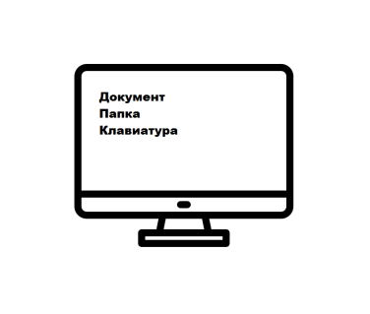
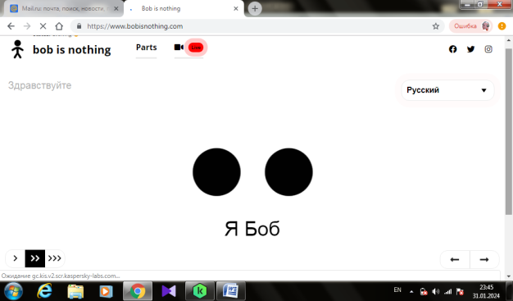

рис. 1 рис. 2 рис. 3
Интерфейс сайта bobisnothing.com Загадка с компьютером Загадка с кодом Морзе

Теперь, когда у нас на руках примерный план действий, красиво оформленный и имеющий смысл, можно обсудить реализацию. В процессе предварения этого плана в жизнь приходилось как рисовать, так и обучать нейросеть. Без проблем, естественно не обошлось, и самой тяжелой оказалась проблема с Системой. Она заключалась в том, что программа могла сама придумать ответ и запутать игроков, когда пользователь задавал ей сторонние вопросы , что было связано со спецификой сайта C.AI, при поддержке которого работал её изначальный прототип. Однако ещё более веской причиной для изменений стало то, что нейросеть (которой Система тогда в своей сути являлась) работала хорошо только на английском языке. Решение было одно – искать новый «софт». Куратор предложила написать алгоритм на Python, и, учитывая, что он должен быть мобилен и готов к использованию на любом устройстве в любое время, лучше всего будет оформить его как Telegram-бота.
Предлагаю вам взлянуть на результаты, а именно скрины того, что вы найдете по ходу прохождения игры (Bob ARG), если решитесь её опробовать, помимо ранее представленных картинок.
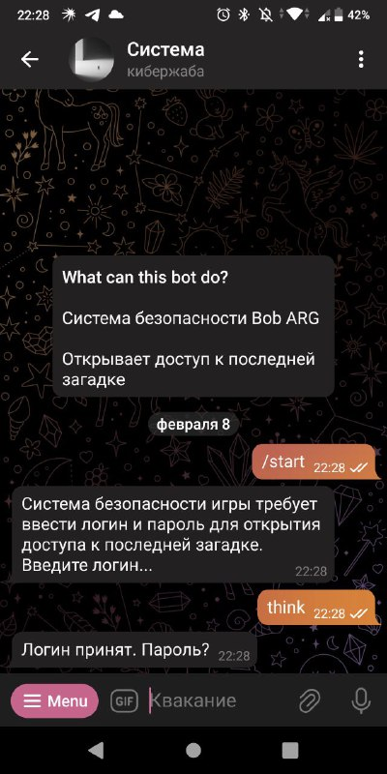
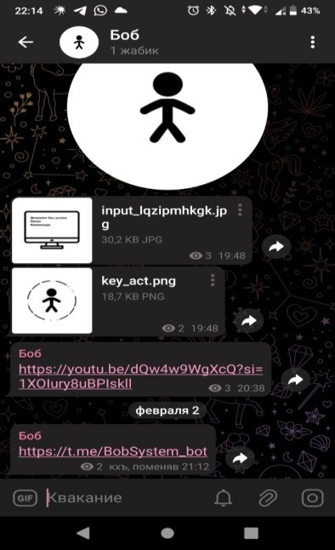


рис. 5Содержимое документов из папок, которые будут найдены при прохождении (на изображении док. №1)

Рис. 6 рис. 7
Интерфейс TG-канала Интерфейс бота


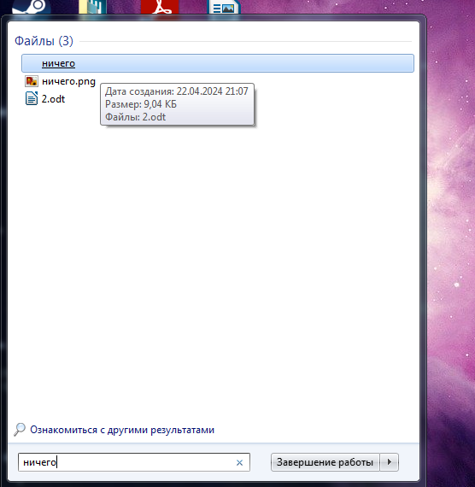
.

рис. 8 рис. 9
Один из скрытых файлов с подсказкой, QR код основного телеграмм-канала хранящийся на определенном компьютере с первыми загадками

Наше приключение подходит к концу. В то время как я пишу эту часть, Bob ARG находится на стадии тестирования. Сейчас, пока вы читаете этот текст, игра уже успешно функционирует. Наша основная цель заключались в том, чтобы изучить ARG как феномен, с теоретической и практической точки зрения. Мы познакомились с этим необычным жанром не только как с методом интересно провести время, но и как с неординарным методом обучения, рекламы и сплочением людей, привлекающим возможностью погрузиться в процесс разгадывания тайны (маленькой или большой) и испытать свои навыки. При грамотном использовании, ARG могут стать хорошим инструментом, требующим минимальных затрат на его исполнение, в сравнении с другими вариантами.
Суммируя всё ранее сказанное, хочу подвести итоги.
ARG были изучены как жанр, и на основе анализа была создана новая маленькая игра, состоящая из 6 загадок, одна из которых выводит прохождение в реальный мир. Созданная нами с нуля Bob ARG далеко не идеальна, но на её примере вы можете наглядно увидеть весь процесс разработки. Надеюсь, если вы займетесь чем-то похожим, то избежите тех ошибок и трудностей, с которыми столкнулись мы.

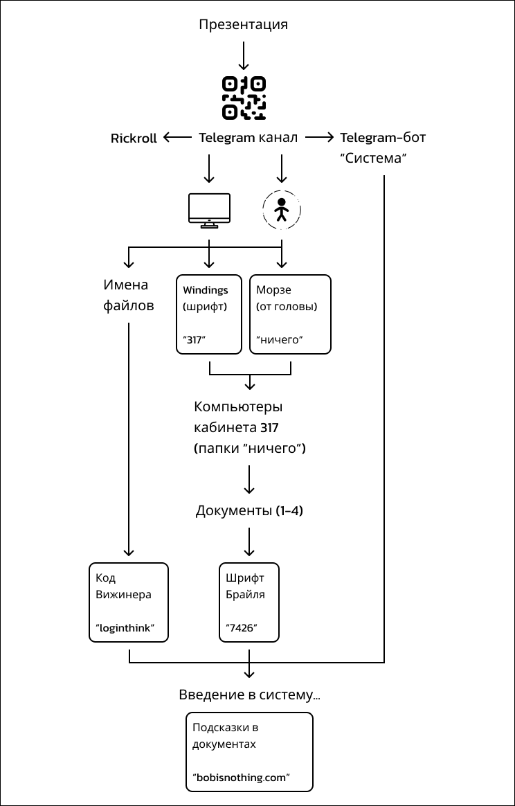
Лихватский Данил, 10А класс
Хохлова Н.Н.,
учитель биологии
Влияние видеоигр на здоровье человека.
Видеоигра – это игра с использованием изображений, сгенерированных электронной аппаратурой. Другими словами, видеоигра является электронной игрой, которая базируется на взаимодействии человека и устройства посредством визуального и физического интерфейса, например телевизора, монитора компьютера или телефона. Тема влияние игр на человека является актуальной в современном мире, поскольку после 2020 года видеоигры стали как никогда доступны и популярны.
Объект исследования: видеоигры
Предмет исследования: влияние видеоигр на человека
Цель проекта: разработать комплекс упражнений для снятия нагрузки с игрока
Задачи проекта:
- Собрать информацию из различных источников по данной теме;
- Проанализировать основные виды компьютерных игр;
- Изучить влияние видеоигр на человека, опираясь на мнение экспертов;
- Разработать комплекс упражнений для снятия нагрузки с игрока;
- Создать памятку с комплексом упражнений.
Методы исследования:
- Изучение литературы и других источников информации;
- Анализ текста;
- Анкетирование учащихся
Влияние компьютера на психику. Чем же опасны разные виды компьютерных игр. Самый опасный вид игр — игры-стрелялки, поскольку игровая зависимость, вызванная ими, сопровождается агрессией, озлобленностью. Вредны также бродилки, «леталки» и гонки, которые хоть и не характеризуются агрессией, но требуют повышенного внимания, затягивают, от них сложно оторваться. Если компьютер "зависает", в результате действия вирусов или поломки носителей, при сбоях программ теряется важная и полезная информация, то это может вызвать нервозность, повышение давления, ухудшение сна
Влияние на опорно-двигательный аппарат. За играми человек сидит в расслабленной позе, которая является для организма вынужденной и неприятной: напряжены шея, руки и плечи, отсюда излишняя нагрузка на позвоночник, остеохондроз, а у детей — сколиоз. Нервные окончания подушечек пальцев как бы разбиваются от постоянных ударов по клавишам, возникают онемение, слабость, в подушечках бегают мурашки. Это может привести к повреждению суставного и связочного аппарата кисти (запястный туннельный синдром), а в дальнейшем заболевания кисти могут стать хроническими. Чтобы длительная работа на компьютере не привела к возникновению синдрома запястного канала, достаточно выполнять несложные рекомендации по организации своего рабочего места и режима работы, каждый час делать короткие перерывы, во время которых выполнить несколько упражнений для кистей рук .
Воздействие на зрение. Глаза регистрируют самую мелкую вибрацию текста или картинки, а тем более мерцание экрана. Перегрузка глаз приводит к потере остроты зрения.

Польза компьютерных игр
Почему-то о вреде времяпровождения за компьютером говорят все, но ведь есть и много плюсов. Рассмотрим их подробнее.
Улучшение навыка чтения. Американские ученые провели эксперимент на детях с дислексией (с затруднениями в овладении навыками чтения и письма). Они предложили одной группе детей поиграть в экшен игры. Результаты показали, что играющие дети начали быстрее читать. Ученые объяснили это тем, что во время игры игроку необходимо быть очень внимательным. Улучшения внимания улучшает навык чтения
Улучшение зрения. Как не удивительно это звучит, но ученые смогли доказать, что у играющих людей зрение намного лучше. Кроме этого, играющие люди способны одновременно следить за пятью объектами. К слову, обычный человек может следить одновременно только за тремя. Улучшилась также скорость визуальной обработки данных.
Улучшение памяти. «Игры – запоминалки» отлично подойдут для улучшения памяти. Они могут иметь разную игровую механику, но главная задача – повторить увиденное или услышанное. Большое разнообразие таких игр, позволит каждый раз ставить перед ребенком новую задачу.
Улучшение творческих навыков. Этому способствуют различные раскраски, музыкальные игры и переделки. Малыш может разукрасить красивую картинку, и если он ошибется с цветами, всегда можно без проблем нанести новый цвет. Музыкальные игры, в которых необходимо повторить мелодию, позволят развить музыкальный слух. В некоторых даже можно создавать собственную музыку. Игры-переделки предложат игроку украсить что-то по своему вкусу или, например, создать интерьер комнаты.
Обучающие игры .Существует ряд игр, направленных на изучение чего-либо. Они разработаны специально для маленьких детей и эффективно помогают в изучении алфавита и цифр, научат читать и считать, познакомят с иностранными языками. Они в увлекательной, интересной и простой форме преподнесут знания и подарят приятное времяпровождение. Благодаря им, можно подготовить ребенка к школе .
Обезболивающее средство. Вы, наверное, не раз замечали, что работа позволяет забыть на время о боли. Человек сосредотачивается на процессе, который он выполняет и забывает обо всем стороннем. Компьютерные игры погружают ребенка в игровой процесс, тем самым позволяют ему забыть о боли.
Играя в компьютерные игры, дети научатся принимать самостоятельные решения, оценивать ситуацию и решать логические задачи. Они смогут попробовать себя в разных профессиях, определить свои таланты и познакомиться с новыми предметами, явлениями и занятиями. Большое разнообразие онлайн игр в Интернете позволяет подобрать подходящие именно для Вашего ребенка, а также играть каждый раз во что-то новое.
Учитывая все преимущества игр, можно сделать вывод, что они станут отличным помощником в процессе развития ребенка. Вы смело можете использовать их, но не забывайте об ограничении времени и тщательном подборе игр с подходящей для ребенка тематикой. Не бойтесь пробовать что-то новое!

Классификация игр по жанрам
Файтинги — это тоже игры про мордобой или поножовщину, только в них не нужно проходить условные уровни. Это штука более «спортивная»: бои проходят один на один на специальных аренах. На самом деле бывают файтинги с боями и два на два, и три на три, и как угодно, но суть от этого не меняется: вынес врагу полоску здоровья — победил.
Квесты – задача заключается в достижении определенной цели, но для ее выполнения необходимо будет провести своего героя (одного или нескольких) через ряд преград.
Экшн (action) – игрок принимает участие в игре от своего лица: стреляет по целям (шутеры), сражается врукопашную (fighting), лазает, прыгает, преодолевает препятствие (platformers). Есть и другие разновидности экшн-игр. Для победы важна быстрота реакции и умение мгновенно ориентироваться в ситуации.
Ролевые игры или Computer Role-Playing Game, в сокращенном варианте пишутся как CRPG или RPG – это сюжеты, в которых игрок управляет несколькими персонажами, с их помощью осуществляет определенные цели. Особенностью игр является возможность улучшения характеристик персонажей. Здесь существует целый игровой мир, ведется сюжетная линия.
Стратегии – это ряд игр, в которых важно уметь просчитывать ходы соперника и использовать его слабые стороны. В отличие от игр в жанре экшн, здесь можно не спешить, а хорошо обдумать свои действия и не оставить противнику никаких шансов.
Логические игры и головоломки – это оригинальные и увлекательные игры на логику самого различного типа. В их основе могут быть физические процессы, как в игре «World of Goo», где нужно с помощью шариков goo построить различные сооружения, и достигнуть цели. Или взаимодействие игрока с порталами, которые позволяют перемещаться в любые места. У логических игр и головоломок есть несколько уровней, с каждым новым уровнем задание усложняется.
Симуляторы – с помощью таких игр можно почувствовать себя и гонщиков сверхмощного карта, и пилотом сверхзвукового самолета, и астронавтом, покоряющим просторы вселенной.
Азартные игры на логику – это и различные карточные партии, соревнования в шашках, шахматах, нардах и т.д. Онлайн версии таких игр интересны тем, что в любой момент можно найти себе партнера, выбрать сильного или слабого игрока, оценить свои возможности по рейтинговым местам.
Хоррор - игра со страшными, ужасающими элементами. Основная цель — избежать врагов (часто монстров, потусторонних сил, маньяков), а также выжить и сбежать. В чистом хорроре персонаж не может атаковать врага, он должен спасаться другими способами: следовать, прятаться и так далее. Отличный пример: «Outlast», «Layers of Fear». В боевиках-ужастиках все наоборот — теперь вы можете атаковать своего врага. Это «ResidentEvil» и «Silent Hill».

Анкетирование подростков на тему «Видеоигры»
В анкетировании приняли участие 76 человек. Это ученики 5-11 классов школы №8 и других школ города Екатеринбурга. На вопрос «Сколько времени вы тратите на видеоигры?» 15 человек ответили, что сидят за компьютерными играми меньше 1 часа, другие 30 человек сидят 1 час, оставшиеся 41 человек сидят больше 1 часа. На следующий вопрос «Следите ли вы за своей осанкой во время игры?» Десять человек ответили, что следят за своей осанкой, оставшиеся 66 человека ответили, что сидят в свободной удобной позе. На вопрос «Есть ли у вас дискомфорт в глазах во время долгой игры?» Все опрошенные ответили, что чувствуют дискомфорт при долгой игре. На вопрос «Какой ваш любимый жанр в играх?»один человек ответил - квесты, 7 человек сказали, что аркада, 3 человека выбрали логические, 5 людей выбрало гонки, 10 человек выбрало стратегию, 50 человек выбрало стрелялки.
Выводы. Подростки проводят много времени за видеоиграм и многие не знают, как сохранить здоровья играя в игры.

Комплекс упражнений для решения выявленных проблем
Для того, чтобы снизить отрицательное влияние во время игры на глаза и опорно-двигательный аппарат, я подобрал некоторые эффективные, на мой взгляд, упражнения.
Снятие нагрузки с глаз.
- Смотрите вдаль прямо перед собой 2-3 секунды. Поставьте палец на
расстояние 25-30 см. от глаз, смотрите на него 3-5 секунд. Опустите руку,
снова посмотрите вдаль. Повторить 10-12 раз.
- Перемещайте карандаш от расстояния вытянутой руки к кончику носа и
обратно, следя за его движением. Повторить 10-12 раз.
- Прикрепите на оконном стекле на уровне глаз круглую метку диаметром 3-5
мм. Повторить 10-12 раз.
- Поставьте большой палец руки на расстоянии 20-30 см. от глаз, смотрите
двумя глазами на конец пальца 3-5 секунд, закройте один глаз на 3-5 секунд,
затем снова смотрите двумя глазами, закройте другой глаз. Повторить 10-12
раз.
- Смотрите 5-6 секунд на большой палец вытянутой на уровне глаз правой
руки. Медленно отводите руку вправо, следите взглядом за пальцем, не поворачивая головы. То же выполните левой рукой. Повторить 5-7 раз в каждом направлении.
Снятие нагрузки с мышц.
- Медленно опустить подбородок на грудь и оставаться в таком положении 5 с. Проделать 5-10 раз.
- Откинуться на спинку кресла, положить руки на бедра, закрыть глаза, расслабиться и посидеть так 10-15 с.
- Выпрямить спину, теле расслабить, мягко прикрыть глаза. Медленно наклонять голову вперед, назад, вправо, влево.
- Сидя прямо с опущенными руками, резко напрячь мышцы всего тела. Затем быстро полностью расслабиться, опустить голову, закрыть глаза. Посидеть так 10-15 с. Проделать упражнение 2-4 раза.
- Сесть удобно, слегка расставив ноги. Руки положить на середину живота. Закрыть глаза и глубоко вздохнуть через нос. Задержать дыхание (насколько возможно). Медленно выдохнуть через рот (полностью). Проделать упражнение 4 раза (если не возникнет головокружение).

Максимова Арина, 10Б класс
Хохлова Евгения Николаевна,
учитель биологии

Проблема полового воспитания подростков в школе.

Десятилетиями в стране не принято было говорить «об этом». Предполагалось, что страх общественного порицания, строгость табу сделать людей чистыми и нравственными. Не страх и запреты воспитывают нравственность, а свобода и ответственность.
Объект исследования: половое воспитание подростков.
Предмет исследования: проблемы полового воспитания подростков.
Задачи исследования:
- исследовать сущность, содержание и модели полового воспитания;
- осветить историю полового воспитания в России в 20 веке;
- изучить, как проводят уроки полового воспитания в разных странах;
- выявить идеи пути решения проблемы полового воспитания;
- обосновать актуальность введения курса полового воспитания в школе.
Половое воспитание- процесс, направленный на выработку качеств черт, свойств, а также установок личности, определяющих полезное для общества отношение человека к представителям другого пола. Содержанием является жизнь, окружающая ребенка, взаимоотношения между людьми разного пола, нормы этих взаимоотношений, личная жизнь людей в семье, сферы их деятельности.
Модели полового воспитания:
- Либеральная модель - дети узнают не только то, в чем они нуждаются, но и все о сексуальной жизни людей, в том числе и о нестандартных формах.
- Ограничительно-охранительная модель - чем меньше информации, тем лучше: есть определенное поведение в отношениях полов, ему нужно следовать.
- Демократическая модель - молодежи следует сообщать только то, что требуется знать в каждом возрасте, обосновать нормы поведения, форматировать чувств ответственности.
История полового воспитания в России в 20 веке. С 1900-1917 дети аристократов узнавали, как правило от слуг и первый сексуальный опыт у многих был связан именно с ними. В 1920-е годы была тотальная сексуальная свобода в СССР, узаконили аборты без медицинских показаний, упростили процедуры заключения брака и развода, поговаривали о полной отмене институт семьи. С 1930-1985 годы секса в СССР нет. Сексуальные просвещение плотностью заменили нравоучениями, половые отношения свели к возвышенной любви и товарищества, а вопросы физиологии замалчивали. С 1980-1990-е годы ввели курсы «Гигиеническое и полове воспитание» в восьмом классе и «Этика и психология семейной жизни» в 9-10 классах. А в середине 90-х не было запретных тем, журналисты писали о контрацепции, нежелательной беременности, венерических заболеваниях и тд. В 2014 году Госдума утвердила Конвенцию о правах ребенка, в который предусматривается половое просвещение в школах, но его до сих пор не ввели.
Изучив как проводят уроки полового воспитания в США, Швеции, Германии, Италии, Японии, Израиле, Канаде и в России. Больше всего мне понравилось, как проводят уроки в Швеции. Основы полового воспитания преподают ещё в детских садах и детей стараюсь вовлечь в эту тему через игры и дебаты, а также в школах проводятся тематические дни.
Идеи путей решения проблемы полового воспитания:
- Введения обучения по сексуальному и репродуктивным здоровью программу для подростков
- Родители должны заняться своим сексуальным просвещением, прежде чем объяснять его детям.
- Создание бесплатных семинаров и тренингов по данной теме с родителями и специалистами.
- Медицинские учреждения могут предоставлять презервативы и другие методы контрацепции бесплатно, а так же консультации по сексуальному здоровью и планировании семьи.
- Создание статей, телеграмм-каналов, страниц в различных соц. сетях на эту тему.
В ходе проведенных исследований, были изучены различные мнения психологов, учителей и гинекологов, а также проведёно интервью с гинекологом Косулинский амбулатории, Хохловой Ниной Ивановной, и студенткой 5 курса медицинского университета Дарьей Курашевой. Большинство из них считают, что половое воспитание необходимо и важно для развития человека, так как дети мало информированы в данном вопросе.
Также был проведён опрос и сделаны по нему выводы. Всего было опрошено 100 человек, 59 из них женского пола и 41 мужского. Проанализировав результаты анкетирования, сделаны вывод, что подростки мало осведомлены в вопросах по данной теме, большая часть знаний поверхностна.
Я пришла к выводу, что курс по половому воспитанию в школе необходим. Был отобран полезный материал с различных ресурсов и создан план уроков в школе для 5-11 классов, где будут освещать важные темы полового воспитания детей и подростков. Уроки в школе представляют собой удобный формат для освещения данной темы, поскольку подростки проводят большую часть времени школе.
Цель моего проекта достигнута, задачи в ходе работы выполнены полностью. Я изучила проблему полового воспитания с теоретической и практической стороны, доказала обоснованность введения курса по данной теме. Провела анкетирование среди учащихся и интервью с специалистами и сделала выводы по ним. Благодаря множеству мнений, я пришла к выводу, что курс по половому воспитанию необходим. А также, составила план уроков для 5-11 классов.
Обучение по сексуальному и репродуктивному здоровью для всех в соответствии с их возрастом нужно и очень важно. Рассказывать надо обо всем, ничего не утаивая, подчеркивая, что эти процессы естественны. Подростки должны иметь правильные представления и тогда будут застрахованы от сомнительной информации, которая находится в интернете. Эта тема, в которой мы все должны хорошо разбираться – сложная и неоднозначная, но она очень важна для правильного развития человека.

Малюга Андрей, 10А класс
Храмцова Ольга Александровна
учитель информатики

Информационные технологии

В современном мире вся жизнь человека связана с информационными технологиями. Мониторинг новостей, общение, учёба — все может осуществляться путём взаимодействий в мессенджерах. Для упрощения работы с мессенджерами были созданы боты, действующие по определённому алгоритму.
Исходя из того, что боты очень популярны и удобны в использовании и учащиеся девятых классов каждый год сдают основной государственный экзамен по математике, я поставил перед собой цель: создать собственного бота, для помощи девятиклассникам в подготовке к ОГЭ по математике, тем самым определил задачи: изучить и обобщить информацию об Основном государственном экзамене по математике, изучить информации об языке программирования Python и программах для работы с ним, проанализировать ошибки учащихся при решении ОГЭ по математике и дать рекомендации, запрограммировать своего бота, защитить свой проект.
Анализ поведения учащихся, разговор с учителями и репетиторами по математике, дал нам понять, что в подготовке учеников, присутствуют две проблемы - психологическое напряжение и стресс, а также сложность математики, как науки. При разработке мы постарались понятным образом объяснить суть заданий, при этом сильно не нагружая ученика.
Разработка проходила в специальных программах для работы с языком программирования Python – PyCharm и Visual Studio.
В ходе разработки бота возникли трудности. После закрытия рабочей программы, бот переставал отвечать на запросы. Эту проблему пришлось решать путём поиска информации на форумах. Решение было в использовании онлайн-хостингов, мы остановился на бесплатном Amera Cloud. После этого бот не прекращал работу.В итоге мы смогли выполнить задачи поставленные перед нами.
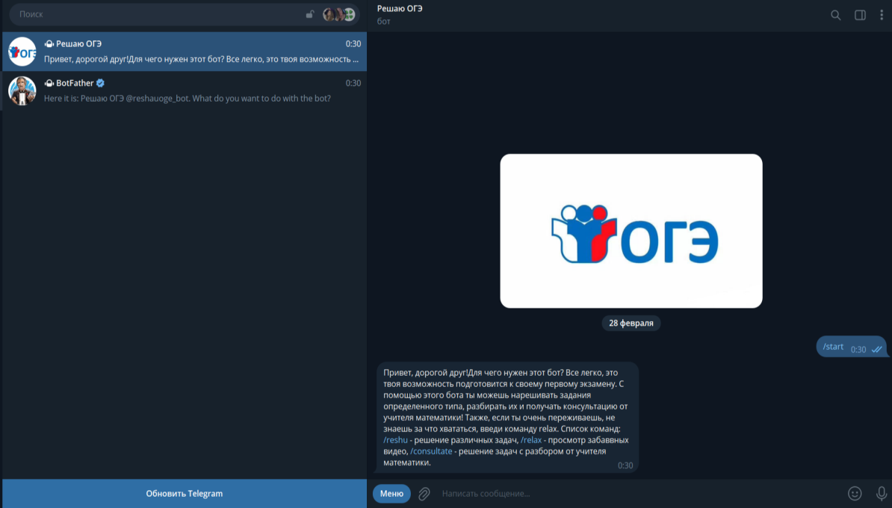

Бот приветствует ученика и рассказывает ему о своих возможностях. После, ученик может приступить к решению задач. Ему представляется выбор — несколько блоков с заданиями.
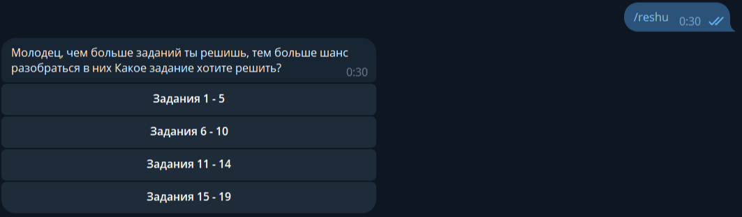

Ученик может выбрать любой из этих блоков, затем ему будут даны задания после решения которых он может сверится с ответом.
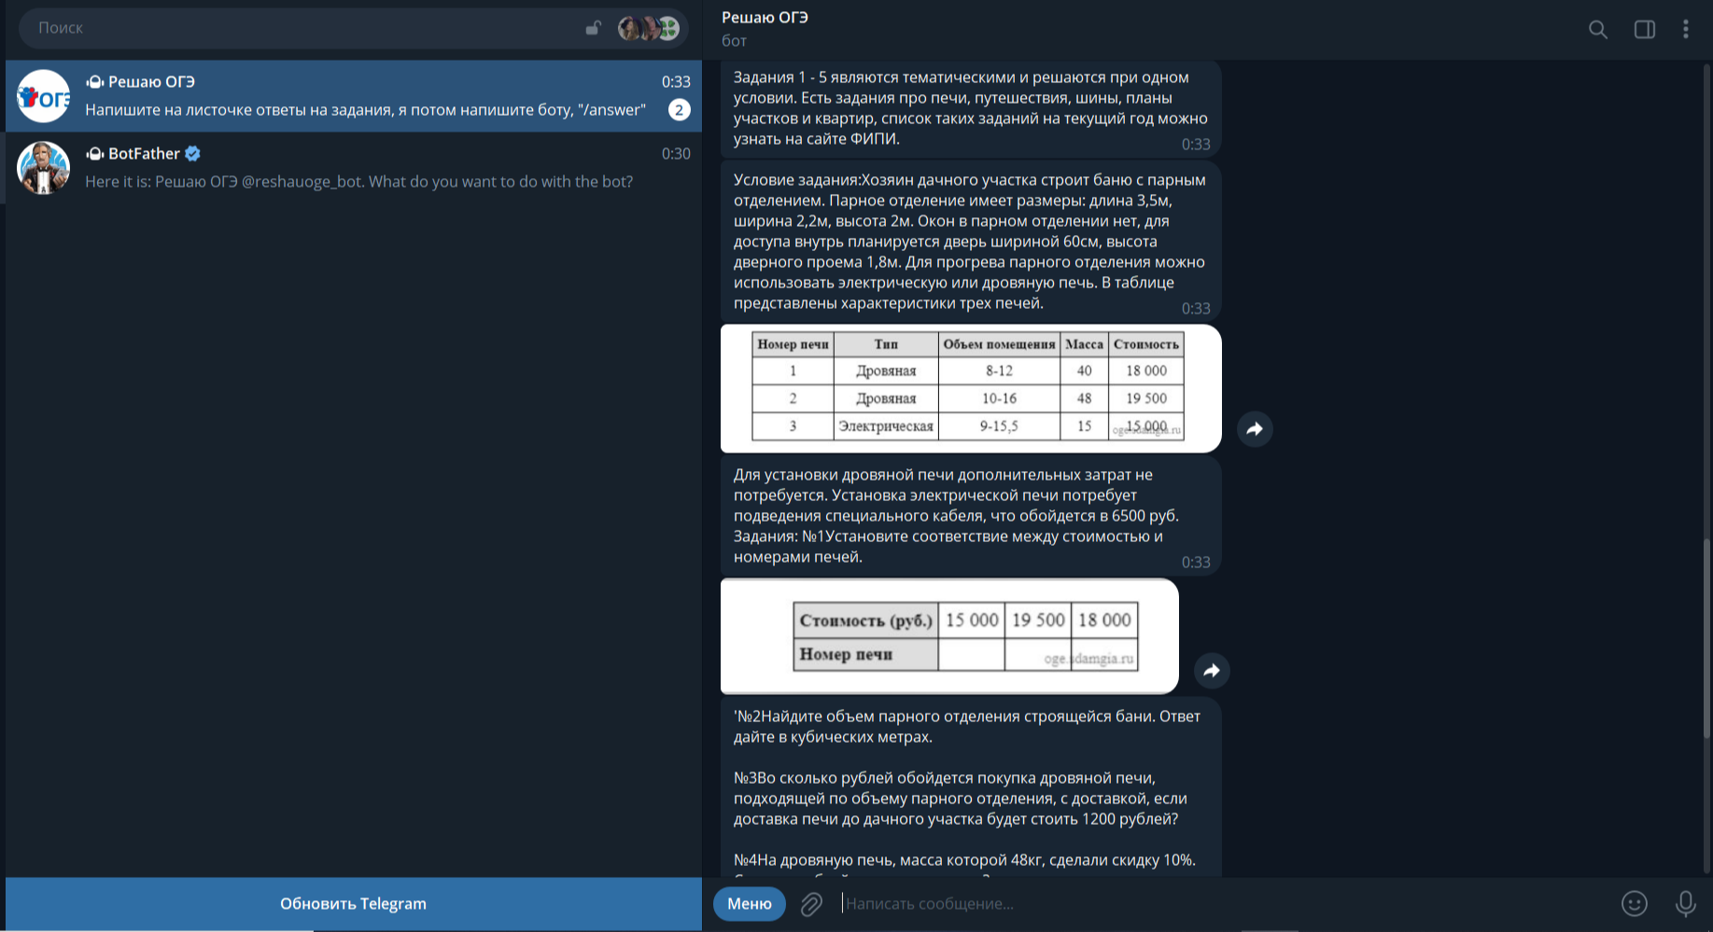

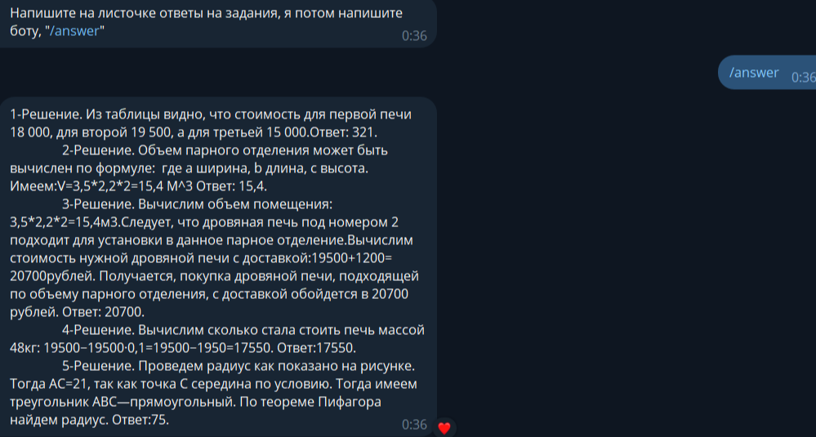

После решения задач ученик может отдохнуть и посмотреть смешные видео.
Также пользователь может получить консультацию от учителя математики. На этом этапе возникли трудности, боту не хватало времени на отправку большого видео, поэтому мы решили, что пользователь будет получать видео через облачное хранилище – Google disk.
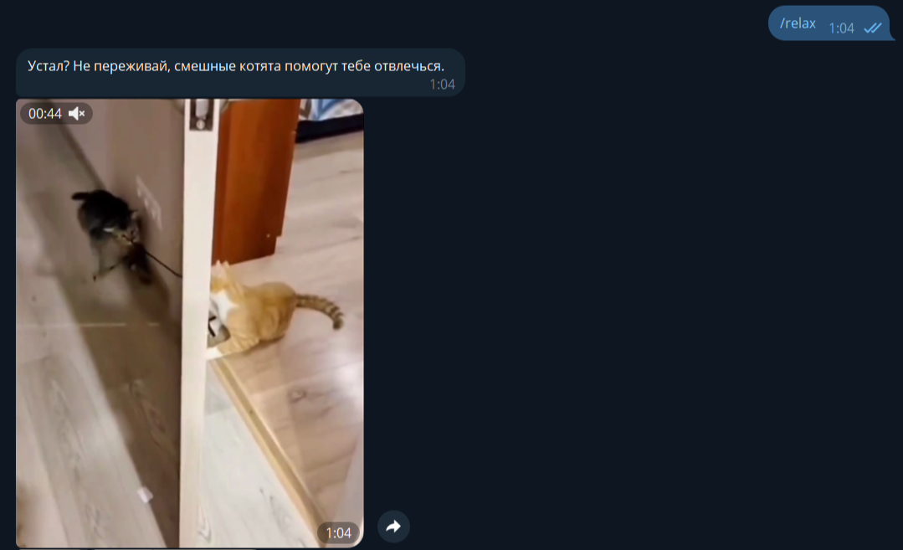

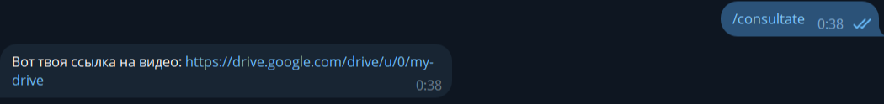

Поставленные задачи бот решает, полностью функционирует, работа проведена успешно.
В ходе работы над индивидуальным проектом была достигнута поставленная цель — создание собственного бота, для помощи девятиклассникам в подготовке к ОГЭ по математике.
Применение данного бота позволяет ускорить и облегчить процесс подготовки школьников к ОГЭ по математике, а также учесть индивидуальные особенности учащихся. Для учителя данный бот поможет расширить спектр способов подготовки и в гибкой форме организовывать школьный процесс.

Миронова Кира 10Б класс
Десяткова Анна Михайловна,
психолог школы

Влияние интернета и современных гаджетов на
формирование личности

Гаджеты, такие как смартфоны, планшеты и компьютеры, стали неотъемлемой частью жизни современных детей. Они предоставляют доступ к огромному множеству информации, развлечений и коммуникационным возможностям. Однако, вопрос о влиянии этих гаджетов на детей остается дискуссионным и вызывает обеспокоенность у многих родителей и учителей.
Использование гаджетов детьми может иметь положительные стороны, такие как образовательные возможности и развитие компьютерной грамотности, необходимо обеспечивать баланс между временем, проведенным перед экраном, и другими видами активности. Физическое и психическое здоровье детей также должны быть учитываемыми факторами при использовании гаджетов. Родители и учителя играют важную роль в том, чтобы учить детей быть ответственными пользователями гаджетов и обеспечивать им разнообразие опыта, помимо экранов устройств. Важно поддерживать баланс между виртуальным и реальным миром, чтобы дети могли полноценно развиваться и успешно адаптироваться к жизни.
Актуальность исследования психологических последствий Интернет-зависимости в подростковом возрасте определяется, во-первых, постоянным увеличением числа подростков - пользователей Интернета; во-вторых, тем, что чрезмерное пристрастие к интернету разрушающее действует на ребенка, вызывает отрицательное воздействие на психику; в-третьих, отсутствием глубоких исследований в этой области.
Цель работы: Исследование проблемы Интернет - зависимости, степени распространенности и особенностей этого явления.
Гипотеза: Современные подростки много времени тратят на социальные сети, предпочитая их учёбе, прогулкам на улице, общению с друзьями, занятиям в секциях, тем самым подвергаются Интернет-зависимости.
Методы исследования: анализ литературы и других источников информации по теме работы, обобщение полученных результатов.
Интернет-зависимость — это расстройство в психике, сопровождающееся большим количеством поведенческих проблем и в общем заключающееся в неспособности человека вовремя выйти из сети, а также в постоянном присутствии навязчивого желания туда войти.
Чем опасна интернет-зависимость:
Тревожный сигнал от психологов: Эксперты сравнивают зависимость от интернета с алкоголизмом и наркоманией. Исследования подтверждают, что бесконтрольное времяпрепровождение в сети меняет сознание и работу мозга, ухудшая способность к обучению и глубокому мышлению.
Мозг в опасности: Николас Карр, американский ученый, утверждает, что постоянное «серфинг» по сайтам приводит к снижению способности к анализу и критическому мышлению, превращая пользователей в импульсивных и поверхностных людей.
Больше, чем потеря интеллекта: Помимо когнитивных проблем, интернет-зависимость разрушает социальные навыки. Зачем встречаться с друзьями вживую, если можно поболтать онлайн? Зачем ходить по магазинам, если все можно заказать в интернете? Удобство оборачивается проблемой, когда человек теряет способность общаться в реальном мире и испытывает стресс в незнакомой компании. Замкнутость, проблемы со сном и питанием, а в крайних случаях даже суицид – вот печальные последствия цифровой изоляции.
Тело страдает вместе с душой: Часы, проведенные перед экраном, портят зрение и приводят к туннельному синдрому. Сидячий образ жизни способствует развитию проблем с позвоночником, суставами и сердечно-сосудистой системой.
Разрушенные связи: Интернет-зависимость может стать причиной конфликтов в семье. Когда один из членов семьи постоянно "зависает" в сети, это приводит к ухудшению отношений и даже к распаду семьи.

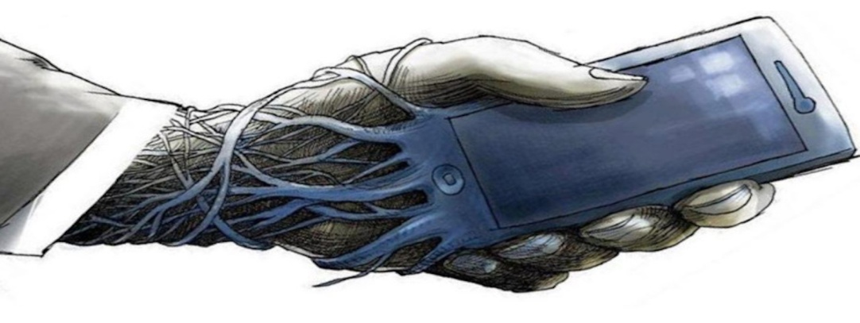
Интернет-зависимость – это вызов, который бросает современному обществу.
Признаки:
- Потеря контроля над реальностью или деперсонализация. Деперсонализацией называют расстройство самосознания. Время от времени или постоянно человек ощущает потерю собственного «я» или своего
Деперсонализацией называют расстройство самосознания. Время от времени или постоянно человек ощущает потерю собственного «я» или своего тела. При этом умом пациент понимает, кто он, где находится и что происходит вокруг. Однако на уровне восприятия у него складывается впечатление, что его мысли, чувства и сама жизнь принадлежат кому-то другому. Деперсонализация практически всегда сопровождается синдромом дереализации, то есть, чувством оторванности от окружающего мира. События и объекты воспринимаются как непонятные или неестественные, а друзья и близкие кажутся незнакомцами. В результате теряется способность нормально ориентироваться в окружающем мире и взаимодействовать с людьми.

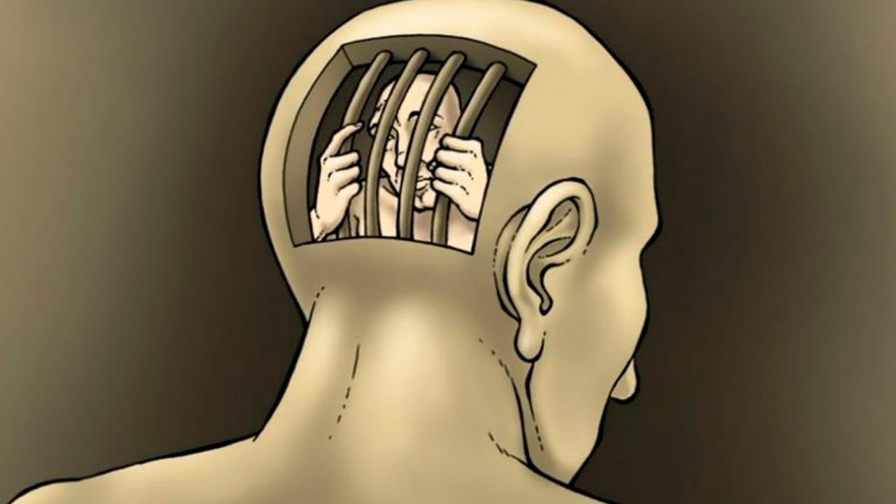
- Человек не в состоянии контролировать время нахождения в интернете. Эйфория от гаджета: Каждый контакт с гаджетом приносит удовольствие, заставляя человека снова и снова проверять социальные сети, почту и обновлять странички при любой возможности. Реальный мир меркнет: Живое общение теряет свою привлекательность, уступая место виртуальному. Интернет становится суррогатом реальной жизни, заполняя пустоту и даря иллюзию насыщенного общения. Потеря себя: Интернет-зависимость – это симптом более глубокой проблемы – неспособности найти свое место в реальном мире. Человек погружается в виртуальную реальность, теряя смысл жизни и разрушая отношения с близкими. Цена зависимости: Если вовремя не распознать проблему, интернет-зависимость может привести к серьезным последствиям: разрушенным отношениям, потере здоровья и работы, а в крайних случаях – к полной утрате смысла жизни, когда виртуальный мир полностью заменяет реальный. Ухудшение здоровья: Интернет-зависимость плохо влияет на самочувствие человека, ухудшая сон, память, внимание. Также сюда следует отнести и упомянутые нами проблемы с осанкой и зрением. Негативные изменения в психике: И у взрослого человека, и у ребенка, подверженных интернет-зависимости, постепенно развивается раздражительность, агрессивность, тревожность и страх. Пользователь не чувствует себя защищенным, испытывая давление от реальности.
Причины формирования интернет – зависимости:
- Возрастные кризисы: Подростковый возраст полон психологических сложностей, и онлайн-мир может стать убежищем от реальных проблем.
- Свободный доступ к информации: Интернет предоставляет неограниченный поток информации, что может быть как полезным, так и вредным, особенно для формирующейся личности.
- Неудовлетворенность: Проблемы в школе, с друзьями или семьей могут подтолкнуть подростка к поиску утешения в виртуальном мире.
- Трудности в общении: Застенчивость, социальная тревожность или неумение строить отношения могут сделать онлайн-общение более привлекательным.
- Семейные проблемы: Неблагополучная обстановка, гипер-опека или недостаток внимания со стороны родителей могут стать толчком к развитию зависимости.
- Отсутствие альтернатив: Нехватка увлечений и способов интересно провести свободное время увеличивает риск развития зависимости.
- Личностные особенности: Склонность к фантазированию, замкнутость и уход от реальности делают подростков более уязвимыми к зависимости.
- Увеличение времени онлайн: Подросток проводит все больше времени в виртуальном мире, пренебрегая другими сферами жизни.
- Потеря контроля: Время за компьютером летит незаметно, и подросток теряет чувство реальности.
- Эмоциональная зависимость: Онлайн-среда становится источником удовольствия и позитивных эмоций, которых не хватает в реальной жизни.
- Нарушения волевой сферы: Подросток не может контролировать свое поведение и ограничить время онлайн.
- Рост толерантности: Для получения удовольствия требуется все больше времени в виртуальном мире.
- Признаки зависимости: Появляются как психологические (раздражительность, тревожность, депрессия), так и физические (нарушения сна, проблемы со зрением, головные боли) симптомы зависимости.
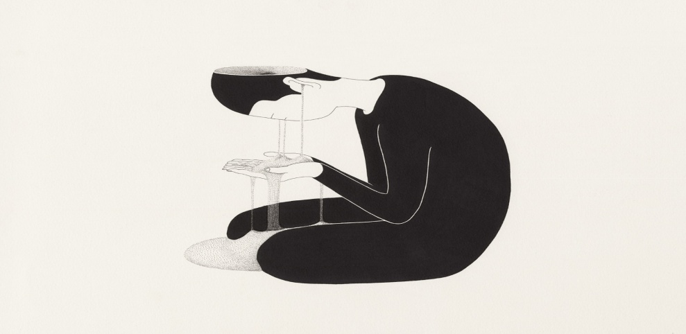

Причины развития интернет – зависимости:
• Потребность в самореализации. Самореализация — это раскрытие своего потенциала через конкретную деятельность. Её можно рассматривать одновременно и как процесс, и как цель. Когда человек самореализуется, он находит применение своим навыкам и талантам, осуществляет свои мечты и достигает целей. Именно это позволяет человеку по-настоящему наслаждаться жизнью.
• Низкая самооценка. Низкая самооценка — это серьёзная проблема, которая может нанести вред психическому здоровью и качеству жизни.
Она может быть причиной или следствием разных психологических расстройств, например, депрессии, тревожности, стресса, фобий. Кроме того, она может мешать в общении, работе и личных отношениях.
Признаки низкой самооценки:
-сомнения в своих способностях и достоинствах;
-постоянное сравнение себя с другими;
-негативное отношение к своему внешнему виду и телу;
-излишняя зависимость от чужого мнения и одобрения;
-страх критики и отказа;
-низкие ожидания и отсутствие цели;
-сложности в принятии решений и выборе;
-чувство вины и стыда.
• Отсутствие друзей. Трудности в реальном общении подталкивают подростков к поиску друзей в сети. Интернет дарит ощущение насыщенной социальной жизни, но виртуальные друзья не могут заменить живого общения и эмоциональной поддержки.
• Семейные проблемы. Семейные конфликты, непонимание со стороны родителей, чувство одиночества – все это заставляет подростков искать
утешение в виртуальном мире. Интернет становится способом снять стресс и найти "понимающих" собеседников.



• Поведение родителей. Привычка использовать гаджеты для того, чтобы отвлечь или успокоить ребенка, формирует у него зависимость от виртуального мира как способа эмоциональной разрядки. В подростковом возрасте эта зависимость может стать серьезной проблемой.
Данная тема является актуальной и требует дальнейшего исследования. Мною был проведен социологический опрос для учеников 4-11 классы, чтобы понять, знают ли школьники про тему моего исследования. Опросник включал в себя 7 вопросов. Анкетирование показало, что большинство респондентов проводят за гаджетами более 8 часов, не могут не реагировать на только что пришедшее уведомление выполняя домашнее задание и используют гаджеты в основном для игр, общения и просмотра видео. Так же мною был создан буклет для того, чтобы проинформировать население села Косулино о интернет зависимости.
Длительное времяпровождение за компьютером или в телефоне нарушает процесс засыпания, ухудшает качество сна. Нередко появляется бессонница или кошмарные сновидения. Постоянный серфинг во всемирной паутине приводит к утрате контроля за реальным временем, поэтому зависимый пропускает приемы пищи, перестает следить за личной гигиеной. Своевременное определение симптомов интернет-зависимости позволяет успешно справиться с болезнью самостоятельно. Для этого достаточно найти хобби в реальной жизни, использовать компьютер и телефон только при острой необходимости, удалить аккаунты в социальных сетях, заниматься спортом, поддерживать общение с семьей или друзьями в реальной жизни.

Мишин Иван, 10А класс,
Хохлова Евгения Николаевна,
учитель биологии

Вторая жизнь пластиковых отходов

Сейчас как никогда важно открыто говорить о глобальных проблемах экологических проблемах. Проблема утилизации мусора всегда была одной из самых крупных экологических проблем во многих странах. Люди не задумываются, или не хотят задумываться о том, что происходит с отходами после выброса их на свалку, а также о существовании более цивильных, и даже приносящих пользу миру методов утилизации отходов. Именно одним из таких методов является вторичная переработка мусора, которая и стала основой моего исследовательского проекта
Цель проекта: изучение способов вторичной переработки пластиковых отходов и получение изделий из вторсырья
Задачи:
- Проанализировать продукты и виды отходов, подходящих для переработки;
- Изучить и рассмотреть современные методы вторичной переработки сырья;
- Организовать и провести акцию по сбору пластиковых крышечек среди учащихся МАОУ «Косулинской СОШ №8»;
- Поучаствовать в экскурсии по экозаводу «Умная Среда» в целях изучения каждого этапа вторичной переработки;
- Получить конечное изделие из переработанных крышечек.

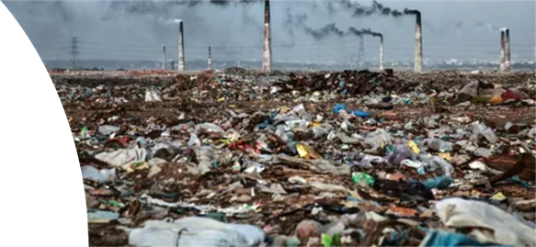

Вторичным сырьем называют отходы производства или потребления, которые после переработки можно использовать повторно.
Вторичной переработке подлежит огромное количество материалов, в том числе бытовой, промышленный, строительный мусор, например бумага, пластик и т.д. Современная вторичная переработка, по подходу к самому процессу подразделяется на некоторые способы, такие как термический, химический, механическая и биопереработка.
С целью привлечения внимания и пропагандизации экологического образа жизни мной была проведена акция по сбору крышечек от бутылок на территории нашей школы. В акции были задействованы все учащиеся, родители и работники Косулинской образовательной школы.

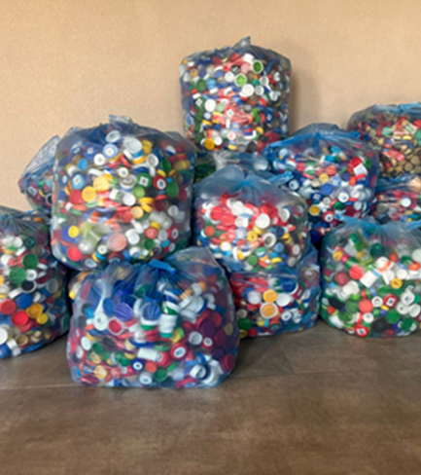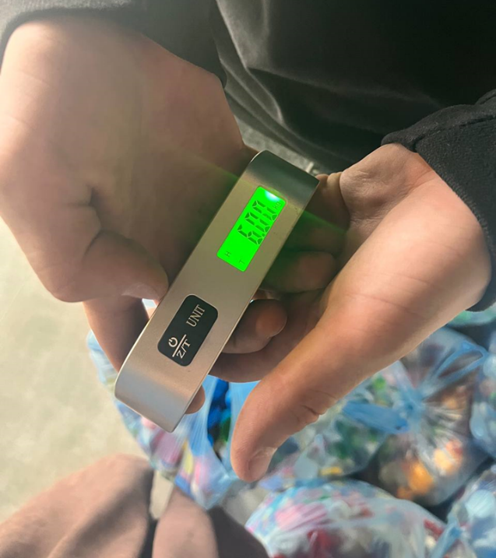

С целью более глубокого исследования и изучения процесса переработки вторичного сырья для проведения дальнейших акций нами было принято решение отправиться на экскурсию по переработке пластика и созданию различных предметов из вторичного сырья, в производственный комплекс «Уралвторма». Экскурсия проводилась руководителем производственного предприятия «Умная Среда», входившую в территорию комплекса. Мы отследили каждый этап переработки пластика, проходящий на данном предприятии
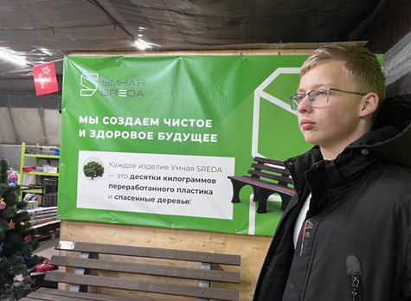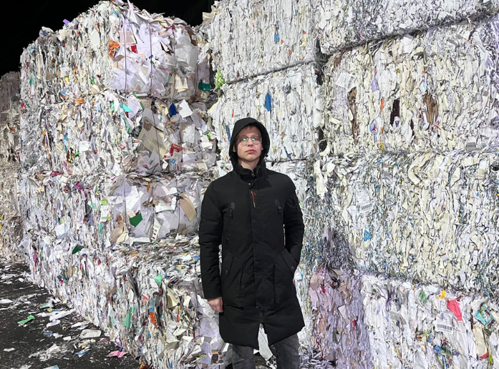

С целью демонстрации примера правильной утилизации пластика мной был организован процесс передачи собранного материала из пластика в руки экозавода и получение в обмен небольших изделий из обработанного пластика.
По ранней договоренности мы передали все накопленные за последний год крышечки данному предприятию и получили памятные подарки - канцелярский планшет и подставку для книг, состоящие полностью из переработанных пластиковых крышечек и, от части, других предметов из пластика.

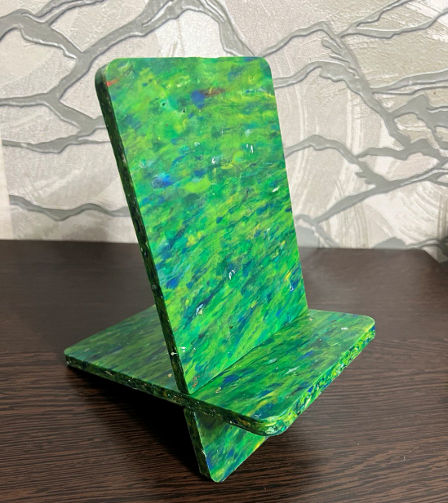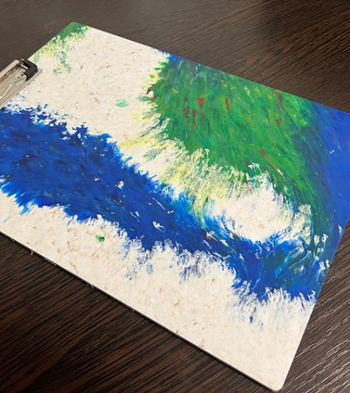

Таким образом, в заключение хотелось бы сказать, что на основании проделанной работы мы можем считать цель моего проекта достигнутой.
Лично для меня проект имеет далеко немалое значение. Я приобрел навыки переработки отходов, завел полезные знакомства и связи с людьми, отважно борющихся за сохранение целостности и чистоты природы на территории нашей страны и планеты в целом.

Нагдалян Кнарик 10б класс,
Хохлова Евгения Николаевна,
учитель биологии

Полезно - значит вкусно

Актуальность исследования. Каждый человек хотя бы раз в своей жизни задумывался, почему та или иная еда не полезна, или почему все твердят об этом. Также, многие считают, что правильное питание необходимо только для похудения. Люди садятся на диеты и ограничивают своё питание, при этом часто приходят к противоположному результату – набирают вес. Нужно понимать, что правильное питание - это не гречка и куриная грудка, а вкусные и низкокалорийные приёмы пищи. С помощью него можно и похудеть, и вкусно питаться, заменяя даже те же самые банальные сладости на полезные «ПП - конфеты».
Объект исследования: правильное питание
Предмет исследования: полезные сладости
Цель исследования: изучение основ правильного питания и разработка буклета с рецептами «ПП-сладостей».
Задачи исследования:
- Изучить принципы правильного питания;
- Развеять мифы о правильном питании;
- Изучить состав продуктов «правильных сладостей»;
- Отобрать рецепты «ПП – сладостей»;
- Создать буклет с рецептами «ПП – сладостей».
Методы исследования
- Отбор теоретического материала;
- Анализ различных источников информации;
- Приготовление блюд;
- Создание информационного буклета;
- Ведение «Telegram– канала».
Тип проекта:практико-ориентированный
С питанием связаны все жизненно важные функции организма. Неправильное питание ― как избыточное, так и недостаточное ― способно нанести существенный вред здоровью человека в любом возрасте ( снижении уровня физического и умственного развития, быстрой утомляемости, снижении работоспособности, преждевременном старении и сокращении продолжительности жизни) .
  - Мифы о правильном питании. Главный миф что правильное питание – это не вкусно.Многие привыкли солить, перчить, жарить во фритюре и совсем перестали наслаждаться истинным вкусом продуктов. Но можно найти более здоровые альтернативы, используйте травы, пряности, пробовать новые продукты и готовить их по-разному. С разоблачением остальных мифов вы можете познакомиться в моей работе в парпаграфе
  - Правильное питание школьника. Для полноценного развития ребёнок нуждается в сблансированном по составу нутриенов питании, то есть таком, которое обеспечивает организм необходимым количеством белков, жиров, углеводов, минералов, витаминов. У многих детей есть разные кружки и секции и порою у них даже нет времени элементарно сесть не, то чтобы поесть. А для поддержания энергии нужно есть не менее трёх раз в день.
1.3 Понятие «Читмил» Любая диета — это ограничения. Чисто психологически их выдержать даже сложнее, чем физически. Для того чтобы дать себе небольшую передышку, придуманы читмилы. В переводе с английского, cheat meal означает «жульничество с едой». То есть, придерживается человек диеты и вдруг позволяет себе всю «запрещенку». Но суть в том, что это не спонтанный срыв с полной потерей контроля, а запланированное отступление от диеты на короткий срок.
1.4 «ПП – сладости» – это низкокалорийные десерты, которые позволяют худеть с удовольствием. Они подходят не только тем, кто следит за своим весом, но и людям, которые придерживаются принципов здорового питания.
Работая над темой проекта, мне захотелось поэкспериментировать и наглядно показать, что ПП - это вкусно, полезно и легко. Конечно, рецептов очень много, но я сделала акцент именно на трёх рецептах, потому что они очень просты и каждый может его приготовить у себя дома. Я приготовила несколько блюд по «ПП- рецептам»: «ПП - конфеты «Рафаэло», «Белый шоколад», «Конфеты из сухофруктов и орехов». Каждый может воспользоваться моим буклетом и приготовить эти невероятно вкусные десерты у себя дома.
Полезная еда готовится не долго и просто, а по вкусу она ничем не уступает обычной повседневной еде. Я разработала буклет, в котором есть разные рецепты, они очень вкусные и полезные, а по калорийности значительно уступают сладостям из магазина. Главная проблема людей – в это нехватка времени на приготовление отдельных блюд, потому что у многих есть работа и особо на это времени нет. Из-за этого я сделала акцент на быстрые рецепты, которые можно приготовить за 10-15 минут. Пока работала над проектом, изучила разные рецепты и особенно интересовалась вопросами правильного питания. Поняла, что достаточно много стереотипов, которые внушают и навязывают обществу. Порою надо попробовать что-то новое, а особенно, если это связано со здоровьем, тем более, если это приносит пользу.
Одной из задач было развеять все мифы о правильном питании и доказать людям, что это не только полезно, но и вкусно. Я достигла цели и всех задач, поставленных перед собой: проанализировала литературу, изучила принципы правильного питания, разобрала влияние правильного питания на организм человека и сделала буклет (Приложение 5). Также я внесла свой вклад в ведение Telegram- канала «Сахар в нашей жизни» (Приложение 4). Там я публикую разные «ПП – рецепты», которые очень вкусные и готовятся на скорую руку.

Несветеев Иван,10А класс
Храмцова Ольга Александровна,
учитель информатики.

Создание чат-ботов мессенджере Telegramm
Выбранная тема исследовательского проекта является актуальной, так как пользователи всегда хотели получать быстрые ответы, и чат-боты прекрасно выполняют эту функцию. Они получают преимущество над людьми, благодаря запрограммированным ответам. Им не доставляет неудобств обрабатывать большое количество запросов, что человеку не под силу.
Задачи исследования:
1. исследовать возможности и функциональное предназначение мессенджеров;
2. изучить теоретические аспекты по работе чат-ботов в сети Интернет;
3. исследовать практические инструменты и методы разработки функционала для чат-бота;
4. составить и провести социологический опрос, оценить результаты опроса.
5. создать продукт и представить проект.
В ходе решения поставленных задач нами были использованы следующие
методы исследования: анализ, обобщение, описание, моделирование, программирование.
Предмет исследования: возможности интернет-мессенджеров.
Объект исследования: чат-боты.
Мессенджеры – это приложения, позволяющие общаться посредством текстовых сообщений и других типов контента в режиме реального времени. Они стали популярными с развитием мобильных устройств и доступа к интернету, так как позволяют быстро и удобно обмениваться информацией с другими людьми.
Идея создания сервиса обмена короткими текстовыми сообщениями (ShortMessageService) возникла еще в 1984 году, а первое SMS-сообщение было отправлено в 1992 в сотовой сети Vodafone.
В современном мире существует огромное количество мессенджеров, каждый из которых имеет свои особенности и функционал. Одни из самых популярных мессенджеров в мире – WhatsApp, FacebookMessenger, Telegram, Viber, Skype. Они доступны для различных платформ, включая мобильные устройства и компьютеры, и предлагают широкий спектр возможностей – от обмена текстовыми сообщениями и фотографиями до аудио- и видеозвонков.
Чат-бот (англ. chatbot) — это программа, которая имитирует реальный разговор с пользователем. Чат-боты позволяют общаться с помощью текстовых или аудио сообщений на сайтах, в мессенджерах, мобильных приложениях или по телефону.
История чат-ботов началась в середине XX века. Известный математик Алан Тьюринг в 1950-х годах опубликовал статью, в которой был описан тест Тьюринга. Суть этой работы заключалась в том, чтобы выяснить, способен ли искусственный разум мыслить как человек. В ходе теста ведущий участник может
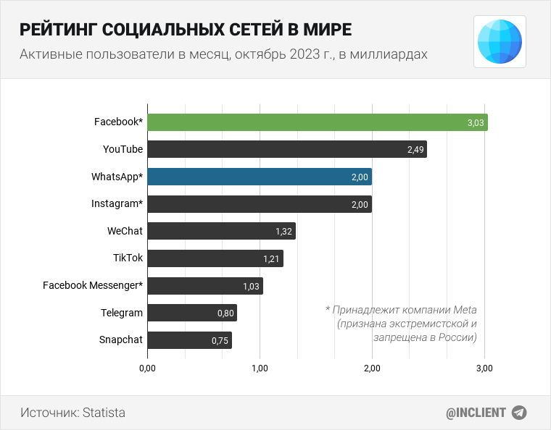

Чат-бот должен определить, кто из двоих его собеседников не является человеком. В 1966 году профессор Массачусетского технологического института Джозеф Вейценбаум разработал компьютерную программу под названием Элиза. Считается, что это первый чат-бот в истории. Элиза была простым чат-ботом на основе ключевых слов, имитирующим человека-психиатра. Программа общалась, сопоставляя вопросы пользователей со сценариями ответов, введенными в ее базу данных.

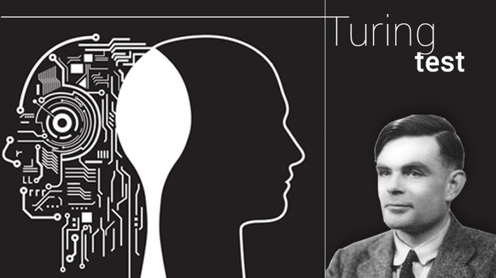

Так как существует большое разнообразие чат-ботов, передо мной встал сложный выбор: какое направление чат-бота будем актуально для моих сверстников.
Опираясь на результаты опроса и потребности пользователей, я посчитал нужным создать развлекательный чат-бот туристического направления.
Для его создания в мессенджере Telegram мной был выбран онлайн-конструктор Unisender.
В данной работе я изучил теоретические аспекты по работе чат-ботов в сети интернет, исследовал их возможности и функционал, а также практические инструменты и методы разработки чат-ботов.
В начале своей работы мною были рассмотрены основные виды и функции различных мессенджеров, особенности и преимуществаTelegram над другими платформами. Заключением первой главы стала история создания чат-ботов и их предназначение. Во второй главе я провел опрос, по итогам которого приступил к созданию собственного чат-бота, дабы изучить данную тему изнутри.
Результатом моей работы является чат бот- путешественник, которым может воспользоваться любой желающий, перейдя по QR-коду или забив тег в поисковике.

Несветеев Егор, 10А класс
Храмцова Ольга Александровна,
учитель информатики

Создание персонального web-сайта с помощью
бесплатного конструктора

Всемирная паутина разрастается не по дням, а по часам и даже по минутам. Теперь это уже не просто виртуальная среда – это неотъемлемая часть нашей реальной жизни. Наличие собственного сайта – необходимое условие успешного существования как крупных компаний, так и отдельных личностей. А умение создавать собственный сайт поможет выгодно зарекомендовать себя как при приеме на работу, так и в повседневной жизни.
Целью данного проекта является создание тематического web-сайта с помощью бесплатного конструктора.
Для достижения данной цели были поставлены следующие задачи:
1. изучить литературу по теме исследования;
2. выбрать стратегию разработки и создания Web-сайта;
3. ознакомиться с инструментарием для создания Web-сайтов;
4. определить тему и структуру своего Web-сайта.
5. опубликовать сайт в сети Интернет.
Методы исследования: анализ, обобщение, описание, моделирование, программирование.
Сайт — одна или несколько логически связанных между собой веб-страниц; место расположения контента сервера.
Впервые о том, что такое веб-сайт человечество узнало 6 августа 1991 года. В этот день Тим Бернерс-Ли запустил созданный им в 1990 году сайт info.cern.ch. Сейчас в Интернете насчитывается от одного до полутора миллиарда веб-сайтов. Все интернет-ресурсы отличаются друг от друга тематикой, назначением, структурой и содержанием. Изучив литературу, я узнал, что существует несколько способов создания сайтов.
Ручной способ создания сайтов наиболее сложный, самый творческий и свободный, но и самый трудоемкий процесс. Написание сайта или веб-приложения требует серьезных знаний не только по самим языкам программирования, но и пониманию архитектуры, бизнес-процессов клиента и многому другого. Так как мне хотелось доказать, что создать сайт могут люди, которые не имеют глубоких знаний в системе программирования, я отдал предпочтение конструкторам сайтов.
Существует большое количество различных конструкторов:
Wix.com — Викс — знаменитый конструктор, который на профессиональном уровне помогает создавать сайты, практически любого типа: от сайт-визитки до крупного Интернет-проекта.
uKit — позволяет создавать сайты с дальнейшим эффективным seo-продвижением.
Jimdo.com — где множество готовых шаблонов, много настроек параметров плюс отсутствие назойливой рекламы.
Для своей работы я выбрал конструктор сайтов Wix.com, так как его набор инструментов системы позволяет создавать сайты, сравнимые по качеству с работами частных веб-студий или фрилансеров.

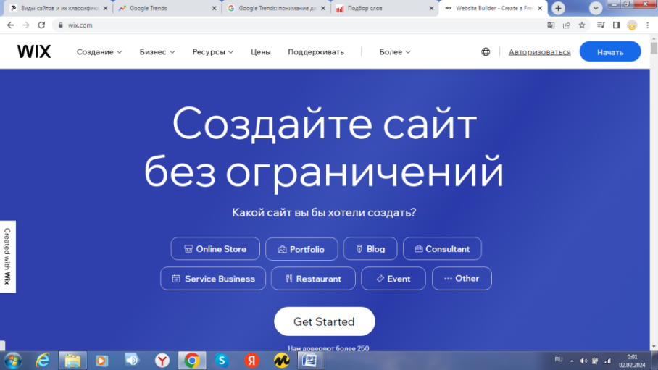

Создал аккаунт на сайте и прошел регистрацию. Выбрал подходящий шаблон. Редактировал шаблон по структуре и перешел к настройке дизайна. Можно подбирать шрифты, цвета, увеличить или уменьшить блоки, загрузить свои картинки или использовать изображения, предложенные конструктором.
Сайт получился информативным и понравился заказчику. Надеюсь, что сайт поможет учителю распространить свой профессиональный опыт среди коллег, будет полезен как ученикам, так и их родителям.

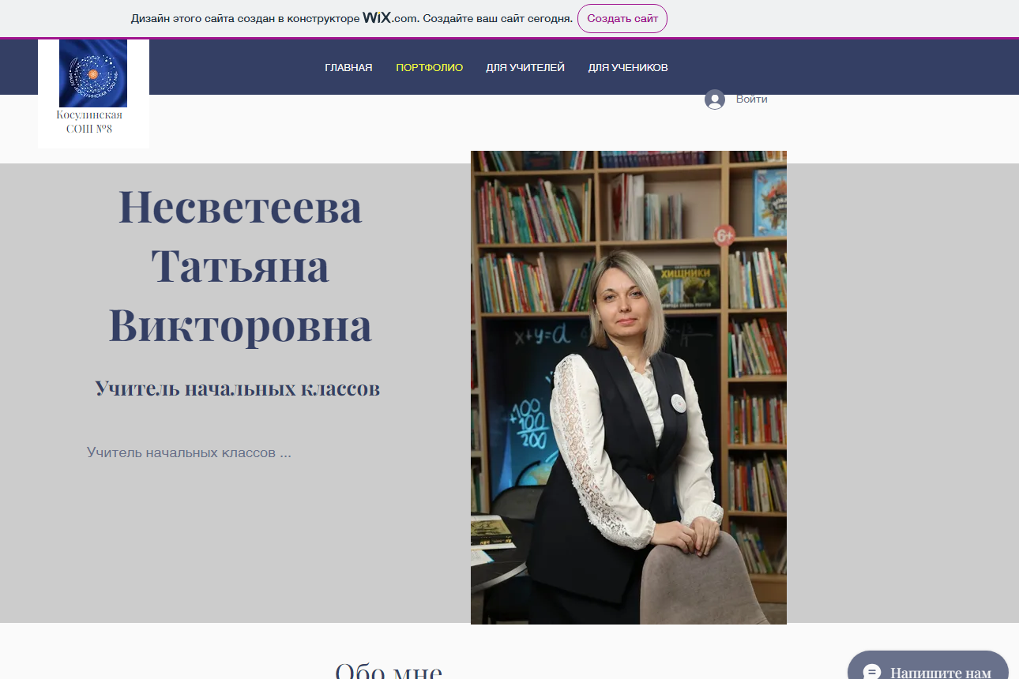
Потапова Екатерина, 10Б класс
Боталова Ирина Васильевна
учитель рисования

Произведения изобразительного искусства на одежде

Актуальность данной темы состоит в том, что в современном обществе многие любят самовыражаться, особенно через одежду. На данный момент существует огромное множество произведений изобразительного искусства, которые можно перенести на одежду, и сделать свой образ неповторимым и запоминающимся.
Целью исследования является создание авторской рубашки в стиле картины «Композиция с красным, синим и жёлтым»
Синтез искусств – это процесс объединения различных видов искусства для создания новых художественных произведений. Компоненты взаимодействуют и дополняют друг друга, создавая гармоничное и выразительное искусство.
Картины на одежде привлекают внимание молодежи к искусству и позволяют выразить свою индивидуальность. Сотрудничество музеев с модными брендами становится все более популярным. Пит Мондриан был известным художником двадцатого века, основоположником абстракционизма. Его геометрические и абстрактные работы с основными цветами (красным, синим, жёлтым) оказали влияние на современный дизайн и моду. Его работы вдохновили многих дизайнеров, таких как Ив Сен Лоран, который использовал его прямоугольники на платьях.
Для достижения цели во 2 главе проводится анализ картины Пита Мондриана «Композиция с красным, синим и жёлтым» и создание авторской рубашки в стиле этого произведения.
Мне понравилась картина "Композиция с красным, синим и жёлтым" из-за использования геометрических фигур и энергии, которую она передает благодаря расположению цветов. Красный, синий и жёлтый - основные цвета, создающие сбалансированную композицию.


Я подготовила рубашку, постирала ее и наметила эскиз для росписи. Убрав поверхность от пыли, я начала рисовать акриловыми красками, начиная с желтого, затем красного, синего и черного цветов. Каждый квадрат закрашивала кисточкой соответствующей толщины. Чтобы зафиксировать рисунок, прошла утюгом по изнанке.
Рубашка, расписанная в стиле популярного произведения Пита Мондриана, «Композиция с красным, синим и жёлтым», подчеркнет ваше знание и понимание искусства. Этот наряд выделит вас, выразит вашу креативность и вкус, сделает вас уникальным и стильным. Носить такую одежду – значит объединить моду и искусство, превратить ваш наряд в настоящее произведение искусства, которое будет радовать вас и окружающих.

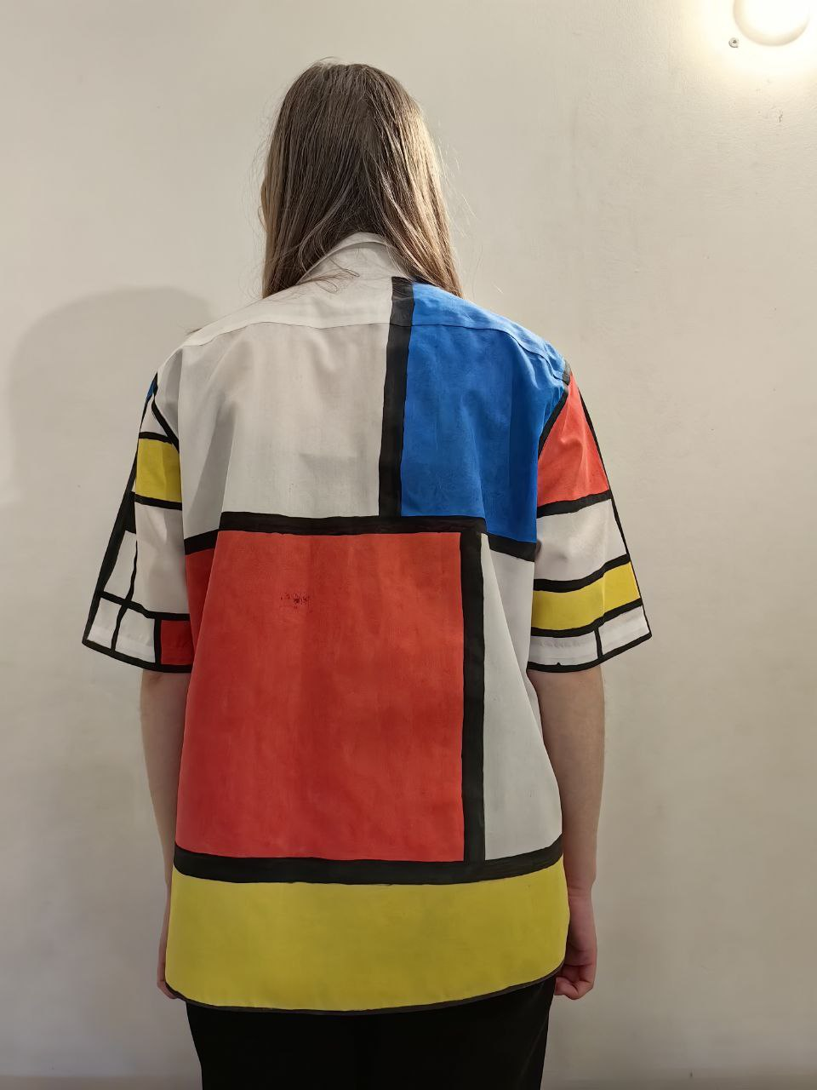
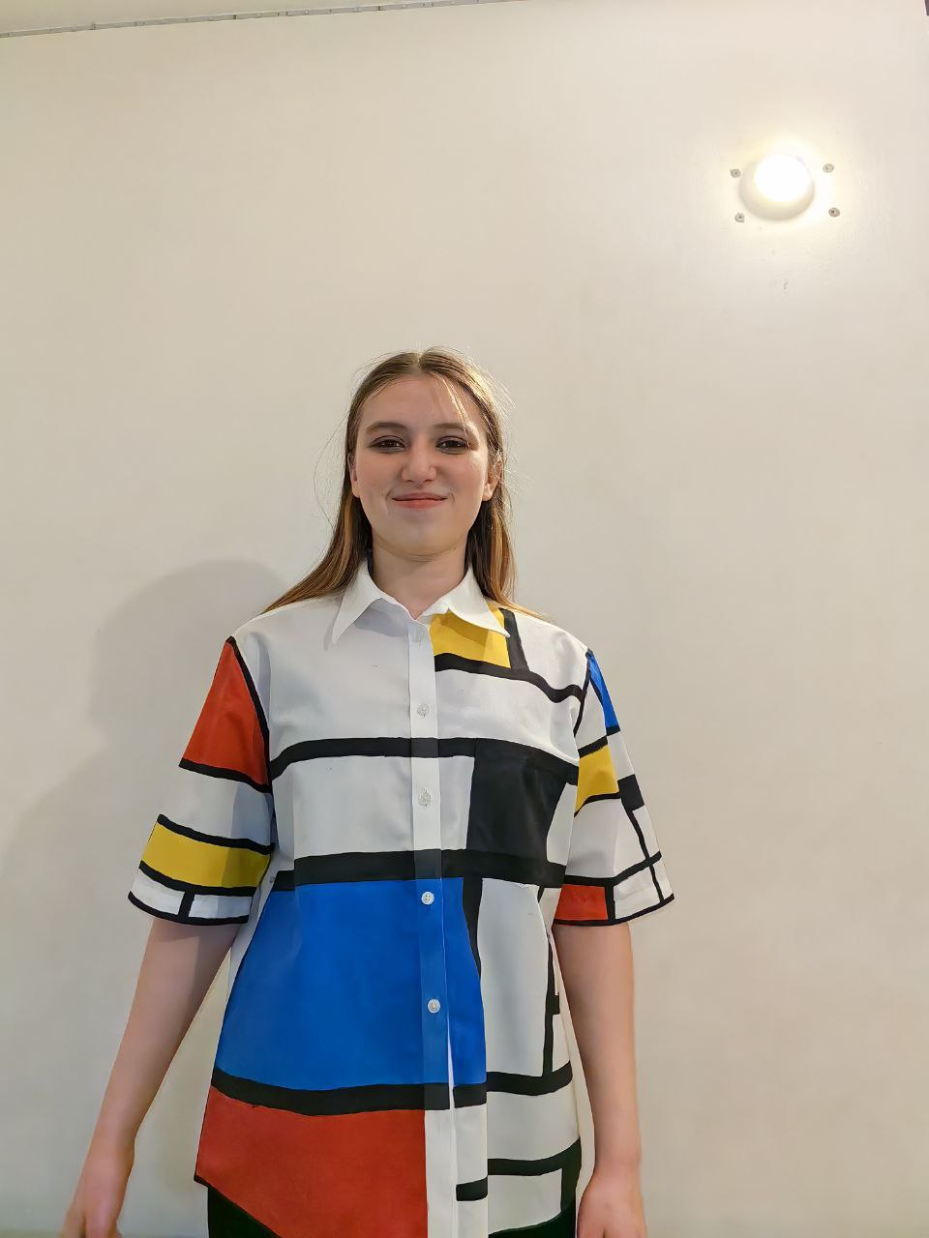

В ислледовательском проекте «Произведения изобразительного искусства на одежде» были достигнуты цель и задачи, позволяющие использовать картинки на одежде для вовлечения молодежи в изучение культуры, выражения уникальности и создания запоминающихся образов. Процесс росписи на одежде требует внимательности, терпения и подготовки, чтобы достичь лучшего результата. Этот проект способствует развитию сотрудничества между художниками и дизайнерами, а также поддерживает молодые таланты, имея важное социокультурное значение для развития креативных индустрий и моды.

Ракибов Бежан, 10А класс
Храмцова О.А.,
Учитель информатики

Цифровые помощники

С раннего возраста современные школьники используют электронные информационные устройства, которые становятся неотъемлемой частью жизни. Цифровые устройства изменяют формы взаимодействия с внешним миром, дополняют жизнь ребенка, создают новые возможности, так и новые риски. В связи с этим возникла идея реализации проекта на тему «Цифровые помощники»
Цель проекта – выяснить, как повлияет использование цифровых помощников на познавательную активность у юнармейцев отряда «Авангард».
Задачи:
1) раскрыть понятие «цифровые помощники» и проанализировать виды цифровых помощников;
2) узнать, как участники образовательного процесса применяют цифровые помощники;
3) познакомить юнармейцев с видами цифровых помощников и платформ;
4) выявить, повысилось ли желание учиться после применения «цифровых помощников».
В теоретической части рассматриваются виды цифровых помощников и платформ. Каждый из них имеет свое назначение и функции. Они позволяют эффективно решать задачи в разных предметных областях, быть полезными обучающимся в первую очередь для формирования исследовательских компетенций.Выясняется, что использование цифровых сервисов стало неотъемлемой частью современного образования, т.к. все участники образовательного процесса: родители, обучающиеся и учителя взаимодействуют через цифровые платформы, сети, площадки.
В практической части проведен опрос в GoogleForms среди юнармейцев отряда «Авангард» с целью выявления интереса школьников к цифровым помощникам. Опрос показал, что большинство обучающихся имеют представления о цифровых помощниках, но не все применяют их в образовательной деятельности. Большая часть опрашиваемых уверена, что цифровые помощники повысят их интерес к учебе и хотели бы подробно узнать о их пользе. Далее была проведена работа с юнармейцами: ознакомление их цифровыми помощниками и платформами, которые могут им понадобиться в учебной деятельности.
Продуктом проекта стал – буклет, в котором содержится информация о полезных цифровых помощников.
На завершающем этапе проекта сравнили результаты двух опросов с помощью диаграммы и сделали вывод, что проведенное исследование показало результативность. Заинтересованность цифровыми помощниками и применения их в учёбе, повысилось.

Сивокозов Матвей, 10Б класс
Фартушняк Лилия Леоновна,
учитель истории и обществознания

Права и обязанности учеников.
Актуальность моей темы не вызывает сомнений, так как многие ученики даже приблизительно не знают своих прав и обязанностей, и поэтому некоторые представители общеобразовательных организаций могут нарушать права учеников, и чтобы этого не случалось каждый ученик должен знать свои права и обязанности чтобы в какой-либо нужный момент правильно оперировать ими, ну и в общем в жизни бывают разные ситуации, при которых могут нарушаться человеческие права.
Исходя из актуальности темы исследования, я поставил перед собой следующие цели:
- Узнать, насколько хорошо ученики знают свои права и обязанности
- Сделать так, чтобы ученики знали свои права и обязанности.
Для достижения данных целей были поставлены задачи, такие как:
- Создать социальный опрос.
- Провести социальный опрос в онлайн-формате.
- Проанализировать результаты опроса и сделать по ним вывод.
- Сделать листовки с основными правами и обязанностями учеников.
- Раздать листовки ученикам школы.
Все права ученика основаны на позитивном праве и охватывают сферу отношений ученика и школы в лице педагогических работников, администрации и учебно-вспомогательного персонала. Права ученика имеют формально определённый характер, закрепляются в нормативных правовых актах органов, осуществляющих управление в сфере образования, в учредительных документах школы и распорядительных актах её руководителя.
Сегодня без правовых знаний не прожить, так как каждый человек, начиная с детского возраста, находится в социуме. Изучение системы прав, предоставляемых гражданам, способствует развитию чувства собственного достоинства, а изучение обязанностей - формированию ответственности.
Государство признает детство важным этапом жизни человека и исходит из принципов приоритетности подготовки детей к полноценной жизни в обществе, развития у них общественно значимой и творческой активности, воспитания в них высоких нравственных качеств, патриотизма и гражданственности.
Я изучил Федеральный Закон «Об образовании в Российской Федерации». Меня заинтересовал вопрос о правах и обязанностях обучающихся. Моё внимание привлекла 34 статья закона « Основные права обучающихся и меры их социальной поддержки и стимулирования».
«1.Обучающимся предоставляются академические права на:
- выбор организации, осуществляющей образовательную деятельность, формы получения образования и формы обучения после получения основного общего образования или после достижения восемнадцати лет;
- 5) выбор факультативных (необязательных для данного уровня образования, профессии, специальности, направления подготовки или научной специальности) и элективных (избираемых в обязательном порядке) учебных предметов, курсов, дисциплин (модулей) из перечня, предлагаемого организацией, осуществляющей образовательную деятельность (после получения основного общего образования);
- 11) каникулы - плановые перерывы при получении образования для отдыха и иных социальных целей в соответствии с законодательством об образовании и календарным учебным графиком;
- 13) перевод для получения образования по другой профессии, специальности, направлению подготовки или научной специальности, по другой форме обучения в порядке, установленном законодательством об образовании;
- 20) бесплатное пользование библиотечно-информационными ресурсами, учебной, производственной, научной базой образовательной организации;
- 22) развитие своих творческих способностей и интересов, включая участие в конкурсах, олимпиадах, выставках, смотрах, физкультурных мероприятиях, спортивных мероприятиях, в том числе
- официальных спортивных соревнованиях, и других массовых мероприятиях;
- 23) участие в соответствии с законодательством Российской Федерации в научно-исследовательской, научно-технической, экспериментальной и инновационной деятельности, осуществляемой образовательной организацией, под руководством научно-педагогических работников образовательных организаций высшего образования и (или) научных работников научных организаций;
- 26) поощрение за успехи в учебной, физкультурной, спортивной, общественной, научной, научно-технической, творческой, экспериментальной и инновационной деятельности;
2. Обучающимся предоставляются следующие меры социальной поддержки и стимулирования:
- 2) обеспечение питанием в случаях и в порядке, которые установлены федеральными законами, законами субъектов Российской Федерации;
- 4) транспортное обеспечение в соответствии со статьей 40 настоящего Федерального закона. [Федеральный закон «Об образовании в Российской Федерации» от 29.12.2012 № 237-ФЗ ст.34,40]
Чтобы проследить как исполняется положения ФЗ РФ «Об образовании» я провел исследования в нашей школе. Для практической главы, я создал социальный опрос. Данный опрос прошли ученики 10-11 классов (16-18 лет), результаты опроса присутствуют в проекте. После каждого вопроса, в проекте написан маленький вывод.
Данный опрос прошли ученики 10-11 классов (16-18 лет), результаты опроса присутствуют в проекте. После каждого вопроса, в проекте написан маленький вывод. Для того чтобы ученики знали и помнили свои права и обязанности в школе, я решил сделать для них листовки, в которых написаны права, обязанности учащихся.
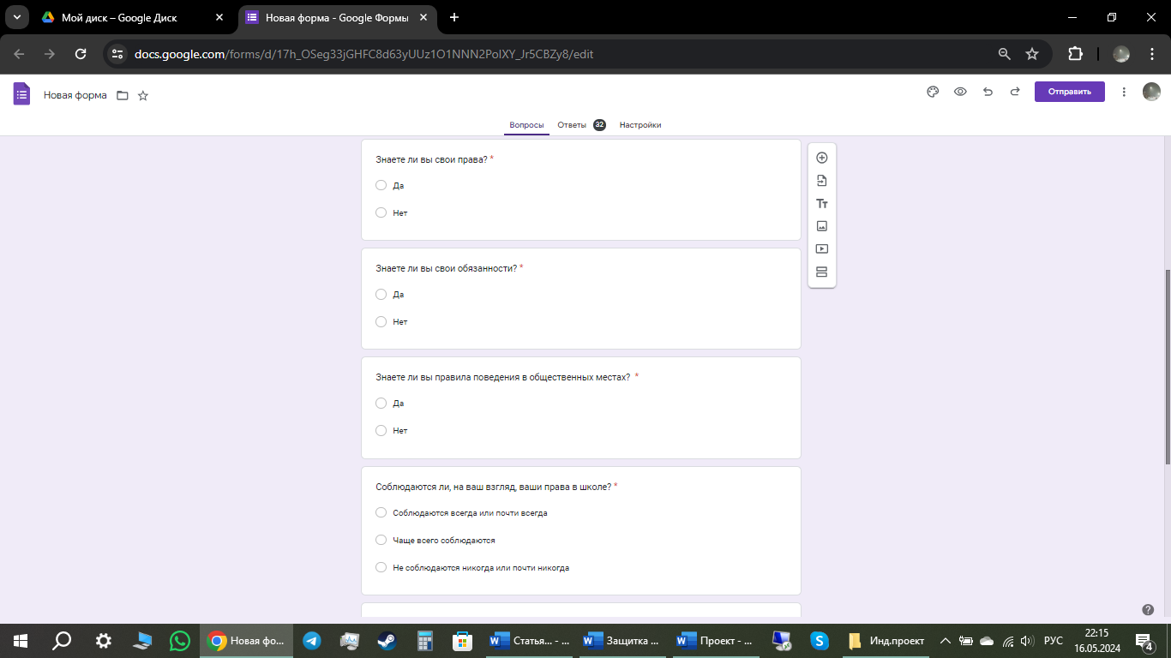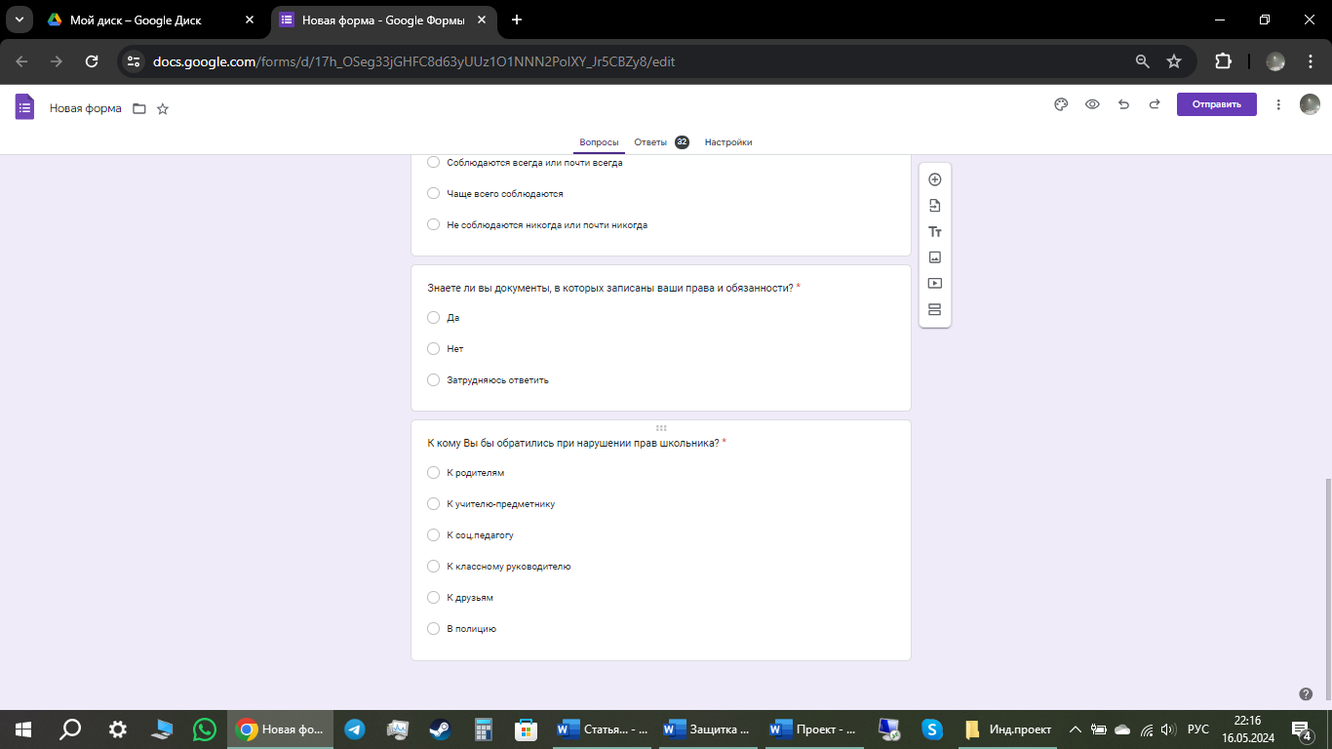

В листовке написаны основные-главные права и обязанности учеников школы. Если не знать хотя бы этих пунктов, то ученику будет сложно в школьной жизни.
Благодаря проделанной мною работе, я выяснил, что ученики в школе которой я учусь, знают свои права, обязанности и правила поведения в общественных местах. Я провёл социальный опрос, благодаря которому выяснил, что в нашей школе права соблюдаются примерно на 70%, я с какой-то стороны не особо рад этой статистике, так как считаю, что в образовательном учреждении права должны соблюдаться на все 100%. Ученики знают, где написаны их права и обязанности, это не может меня не радовать. Были сделаны и розданы ученикам, листовки, в которых прописаны права, обязанности и правила поведения в образовательном учреждении. Я считаю, что со своей задачей я справился, и очень надеюсь, что в ближайшее время школа, в которой я учусь, станет ещё лучше, и все ученики будут довольны обучением и рады, что они учатся именно в этой школе.

Сидинкин Роман, 10А класс
Симоненко Н.В
Учитель информатики

Влияние компьютеров на школьников.

Довольно часто можно заметить, что родители ругают своих детей из-за того, что они подолгу сидят за своим компьютером. Говорят, что из-за компьютера дети портят свое здоровье и успеваемость в школе. Реализация этого проекта поможет понять, действительно ли компьютеры влияют на здоровье и успеваемость школьников
В ходе индивидуального проекта были поставлены следующие цели:
- Составить правила для работы с компьютером
Поставленная цель может быть реализована через следующие задачи:
- посмотреть что такое компьютер и посмотреть на развитие компьютеров
- ознакомиться с видами компьютеров
- Посмотреть на положительное и отрицательное влияние компьютеров
- Посмотреть на влияние компьютеров на успеваемость
- Провести опрос среди школьников
- Подвести итоги опроса и сделать вывод
Компьютер представляет собой электронное устройство, которое работает с информацией и данными. Компьютер может хранить, извлекать и обрабатывать данные. C помощью компьютера можно печатать документы, отправлять электронную почту, играть в компьютерные игры, просматривать веб-страницы и многое другое. Первое подобие современных компьютеров появилось в 1941 году. Немецкий изобретатель и инженер Конрад Цузе завершает свою машину Z3, самый ранний в мире цифровой компьютер.
Современные компьютеры начали появляться в 1977 году. Компьютер CommodorePersonalElectronicTransactor сокращено (PET) выпущен на рынок домашних компьютеров с 8-битным микропроцессором MOS Technology 6502, который управляет экраном, клавиатурой и кассетным плеером.
Из множества видов компьютеров, в работе были представлены только следующие несколько компьютеров.
- Стационарные ПК
- Моноблоки
- Ноутбуки
- Смартфоны
Из недавно перечисленных устройств у каждого есть положительное и отрицательное влияние на человека. Подробнее о положительном и отрицательном влиянии рассказано ниже.
ПОЛОЖИТЕЛЬНОЕ ВЛИЯНИЕ
Работа с компьютером развивает внимание, логическое и абстрактное мышление. Компьютерные игры помогают детям научиться принимать самостоятельные решения, а также быстро переключаться с одного действия на другое. Хорошо влияет компьютер и на творческие способности детей.
ОТРИЦАТЕЛЬНОЕ ВЛИЯНИЕ
Слишком долгое использование компьютера детьми приводит к проблемам со зрением, ухудшению осанки и болезням спины и шеи, дерматитам и проблемам с дыханием, а также к вреду для психики. Многие говорят, что дети портят свою успеваемость именно из-за компьютера. Подробнее о влияние на успеваемость написано ниже.
Чаще всего у детей наблюдается:
- Проблемы со Зрением
- Проблемы с мышцами спины и шеи
- Аллергические реакции
Использование технологий оказывает на успеваемость неоднозначный эффект. Например, показ цифрового контента способен улучшить восприятие информации, а видео игры могут помочь в тренировке памяти и внимания. Но также появляются данные и о негативном влиянии технологий на успеваемость детей. Дети, которые в начальных классах смотрят телевизор более двух часов в день, отстают от сверстников по чтению, а те, кто использует компьютер более часа в день, хуже осваивают счет. По-видимому, влияние технологий на обучение зависит от количества времени, проведенного перед телевизором или компьютером.
Чтобы проверить как компьютеры влияют на школьников был составлен опрос из 5 вопросов. Опрос проводился в гугл форме. Всего было опрошено 60 человек.
1. Какой у вас компьютер, в котором вы проводите время?
2. Чем вы обычно занимаетесь на компьютере?
3. Много ли времени вы проводите за этим компьютером?
4. Есть ли вас какие не проблемы со здоровьем из-за компьютера?
5. есть ли у вас проблемы с успеваемостью из-за компьютера?
Результаты:
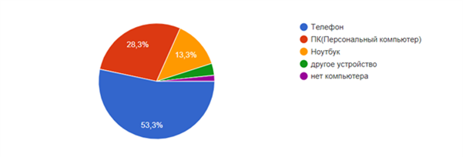
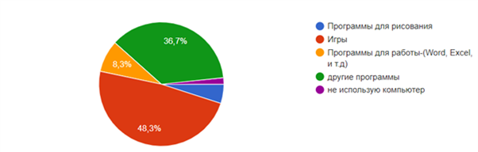

Выводы:
1. У большинства школьников нет проблем с успеваемостью и здоровьем.
2. За компьютер школьники в основном используют телефоны
3. Из программ школьники в основном используют игры.
4. Время проведения школьников за компьютером около 4 часов в день и больше.
Чтобы при работе с компьютером школьники не ухудшали свое здоровье

Были составлены правила для работы с компьютером.
1. Правильная поза. Во время работы за компьютером нужно сидеть прямо напротив экрана, так, чтобы верхняя часть экрана находилась на уровне глаз. Ни в коем случае нельзя работать за компьютером лежа (не относиться к пользователям со смартфоном). Нельзя работать за компьютером во время еды, а также сидеть ссутулившись,
2. Расстояние от глаз до монитора должно составлять 45–60 см.
3. Защитные средства. Если вы носите очки, их нужно надевать и во время работы за компьютером.
4. Правильное освещение. Помещение, где расположен компьютер, должно быть хорошо освещено.
5. Самочувствие. Нельзя работать за компьютером в болезненном или ослабленном состоянии. Это еще больше утомит организм и замедлит процесс выздоровления.
6. Соблюдать режим работы и отдыха. Время от времени необходимо переводить взгляд на посторонние предметы, находящиеся в комнате, а через каждые полчаса делать перерыв на 10–15минут.
7. Специальная гимнастика. Во время перерыва рекомендуется делать гимнастику для глаз.
закрыть глаза для отдыха на 1–2минуты
проделать 4–5простых упражнений, вовлекающих в работу большие группы мышц. Выполнять упражнения для мышц глаз, шеи, спины, плечевого пояса.

Сидинкина Алина, 10А класс
Фартушняк Л.Л.
учитель истории и обществознания

Присоединение рока к другим музыкальным жанрам

Данная работа посвящена соединению рока к другим музыкальным жанрам. Людям нравится такие жанры как Поп-музыка, Хип-хоп, Electronic, многим нравятся классика и джаз. Моя работа будет заключатся в том, чтобы совместить популярные жанры с роком.
Работа актуальна тем, что музыка всегда была и будет занимать особое место в жизни человека. Учебное исследование реализуется в предметных рамках музыки. Исследование может быть квалифицировано как краткосрочный эксперимент.
Цель исследования: создать новый музыкальный жанр посредством присоединения рока к другим музыкальным жанрам.
Предполагает выполнение следующих задач:
- Изучить рок и основные его признаки.
- Выбрать и изучить другие музыкальные жанры, у меня это русский фольклор, песня «Светит месяц».
- Соединить этот жанр с роком.
- Создать собственное музыкальное произведение.
В исследовании были использованы следующие методы:
- Сравнение.
- Эксперимент.
Практическая значимость данной работы определяется возможностью создавать музыкальные произведения нового жанра.
Рок - обобщающее название ряда направлений популярной музыки. Слово rockвозникло как сокращение от названия рок-н-ролла, хронологически первого жанра рок-музыки, и обозначает характерные для рок-н-ролла ритмические ощущения, связанные с определённой формой движения. Чаще всего (но не обязательно) рок исполняется с использованием ударных установок, а также перегруженных электрогитар и бас-гитар.
Рок-музыка имеет большое количество направлений: от достаточно «лёгких» жанров,таких как танцевальный рок-н-ролл, от которого в своё время это направление и произошло (в некотором смысле можно считать, что рок - направление рок-н-ролла), поп-рок, брит-поп, до брутальных и агрессивных жанров - дэт-метала и грайндкора.
Я использовала следующие жанры:
- Поп-музыка;
- Лирика;
- Классическая музыка;
- Джаз;
- Русская народная музыка.
Программа, которую я использовала называется Fl Studio - digital audio workstation (DAW), или цифровая звуковая рабочая станция. С её помощью можно создать музыкальную часть трека.
В Fl Studio обычно работают продюсеры хип-хопа, а в особенности современного трэпа. Fl Studio хороша для хип-хопа благодаря инструменту Channel Rack, с помощью которого можно отточить базовые приёмы выстраивания бита. Это очень визуально удобный инструмент даже для новичков, у которых нет представления о базовом сольфеджио или музыкальных размерах. Например, с помощью Channel Rack можно научиться расставлять ударные.
Чтобы присоединить рок к другим музыкальным жанрам я действовала согласно следующим пунктам:
1) Для начала придумать (выбрать) основную мелодию основного инструмента, соблюдая все правила гармонии и размер.
2) Подобрать аккордовую линию (аккомпанемент) для основной мелодии.
3) Добавить барабанную и басовую партии.
3) Украсить электрогитарой основную мелодию в стиле рока.
4) Доделать недочеты и сделать переходы между частями.
Музыка является неотъемлемой частью жизни каждого человека. Смешение разных жанров встречается довольно часто. В наши дни за счёт высокоразвитого интернета, СМИ и т.д. практически вся музыка смешанная, а примеры такого коллаба можно встретить самые неожиданные.
При смешении жанров появляются новые музыкальные образы, которые продолжают дополняться и конкретизироваться и такое сочетание ведёт к большему и более точному пониманию смысла, заложенного автором.
Рассмотрев некоторые музыкальные жанры, можно заметить, как сильно изменилась музыка, какие претерпела изменения ее первоначальная часть. И можно с уверенностью сказать, что благодаря развитию человечества развитие музыки будет продолжаться вечно, пока существует человек, в голову которого порой приходят самые необычные идеи.

Тюменцев Максим, 10А класс
Храмцова Екатерина Игоревна
учитель математики

Практическое применение тригонометрии

В настоящее время большинство людей отвергают значимость множества различных наук, пока не столкнутся с их практическим применением в жизни. При столкновении учеников 10-х и 11-х классов с тригонометрией, большинство из них её не понимают и бояться столкнуться с данной темой на ЕГЭ. Необходимо объяснить нынешнему поколению значимость тригонометрии и обобщить необходимые им знания в удобной для них форме для подготовки к ЕГЭ. Цель исследования: создать справочный материал для подготовки к 13 заданию профильной математики ЕГЭ.
Тригономе́трия (от греч. τρίγωνον – треугольник и ...метрия), раздел геометрии, в котором метрические соотношения между элементами треугольника описываются через тригонометрические функции, а также устанавливаются соотношения между тригонометрическими функциями. Под тригонометрическими функциями подразумеваются элементарные функции, аргументом которых является угол. С помощью тригонометрических функций описываются соотношения между сторонами и острыми углами в прямоугольном треугольнике.
Тригонометрия или тригонометрические функции используются в астрономии (особенно для расчётов положения небесных объектов), когда требуется сферическая тригонометрия, в акустике, в оптике, в анализе финансовых рынков, в статистике, в биологии, в медицинской визуализации, например, компьютерной томографии и ультразвук, в химии, в сейсмологии, в метеорологии, в океанографии, в архитектуре, в экономике, в компьютерной графике, в кристаллографии и многих других областях.
Самое универсальное применение тригонометрии в жизни – решение задач из единого государственного экзамена по заданной теме. Чтобы понимать, какие сложности возникают у большинства по заданной теме, мною было проведено анкетирование среди учащихся 11 классов на базе МАОУ Косулинской СОШ №8, используя Google -формы.Для того чтобы подтвердить актуальность создания справочного материала по теме «Тригонометрия» я сформулировал следующие вопросы:
1. На ЕГЭ вы будете сдавать базовую математику или профильную?
2. Вызывает ли у вас трудности тригонометрия?
3. Какой тип заданий по тригонометрии вам кажется наиболее сложным?
4. Какие формулы по-вашему мнению сложны для понимания?
5. При решении простейших тригонометрических уравнений я использую... (графический метод или формулы?)
6. Что при изучении тригонометрии вызывает наибольшее затруднение? (Свой вариант ответа)
Ниже представлены результаты некоторых вопросов в виде диаграмм:
- На обязательный вопрос «На ЕГЭ вы будете сдавать базовую математику или профильную?» ответили 23 человека:
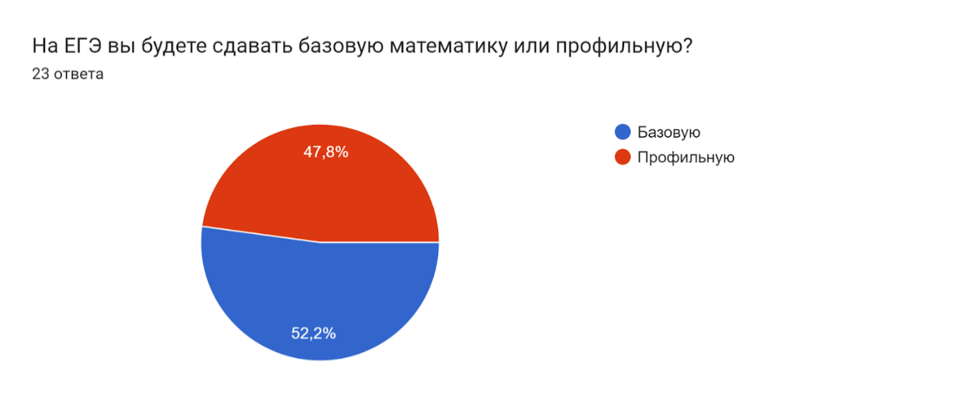

- На обязательный вопрос «Вызывает ли у вас трудности тригонометрия?» ответили 23 человека:
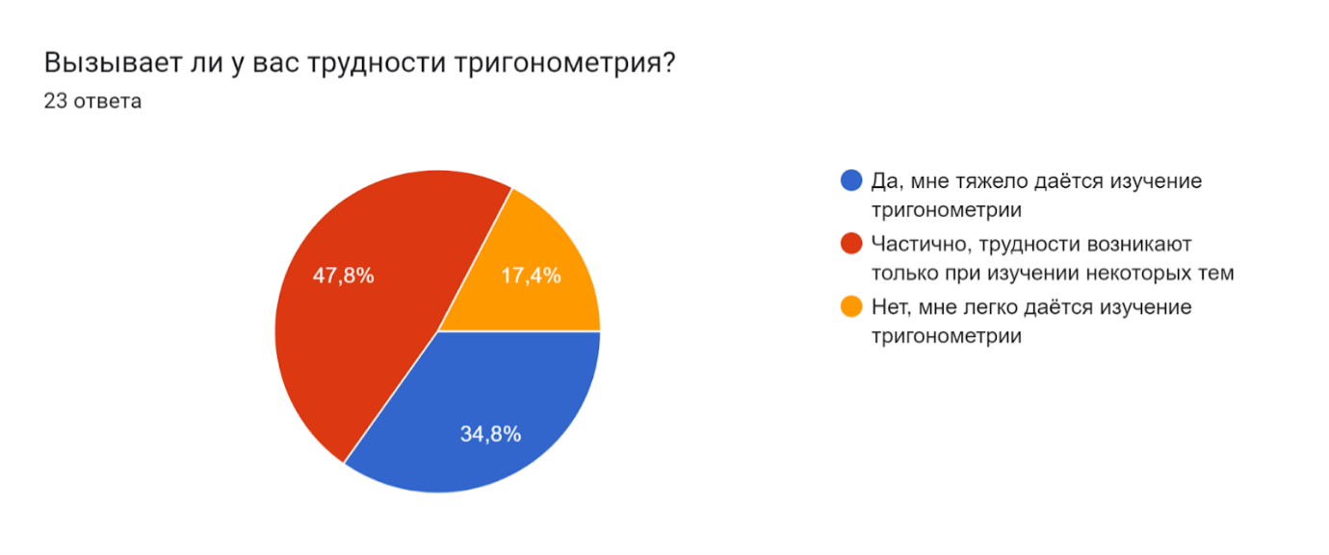
Исходя из результатов анкетирования я сделал следующие выводы: около 54% (7 человек) плохо понимают основы тригонометрии, 8% (1 человек) тригонометрия полностью понятна, у 38% (5 человек) основные трудности связаны с запоминанием и пониманием формул, в частности данная проблема проявляется с формулой тройных углов. Так как у большинства опрошенных тригонометрия вызывает трудности, актуальность создания справочника была подтверждена и можно было приступать к работе.
Работу в текстовом редакторе я начал с составления плана и автоматического оглавления. Из-за того, что мне было необходимо понимание структуры справочника, я изучил примеры уже существующих различных решебников, задачников и других справочных материалов по заданной теме. План работы составил из следующих пунктов:
1. Предисловие. Я посчитал нужным добавить его для общего понимания актуальности справочника.
2. Кодификатор. Тут всё просто: в данном пункте я в дальнейшем расписал все необходимые тригонометрические формулы.
3. Простейшие тригонометрические уравнения. Теория. Здесь я разобрал способы решения простейшего тригонометрического уравнения на примерах.
4. Практикум. Закрепление пройденного материала посредством решения задач по заданной теме.
Главным преимуществом справочника является его простота, доступность и понятность для учеников 10-х и 11-х классов.
В процессе написания проекта поставленная цель была достигнута, все задачи решены. Результаты работы полностью соответствуют сформулированной цели.
С помощью созданного мной справочного материала 11-классники, сдающие ЕГЭ смогут понять, что тригонометрия и тригонометрические уравнения не такие сложные как может показаться с первого взгляда.
Мне понравилось работать над этим проектом и возможно в будущем я буду более углублённо изучать тригонометрию. Также на своём примере я показал, что при должном желании и усидчивости можно с 0 открывать для себя новые горизонты в самых разных сферах.

В дальнейшем оглавление редактировалось множество раз. Ниже представлен итоговый вариант:
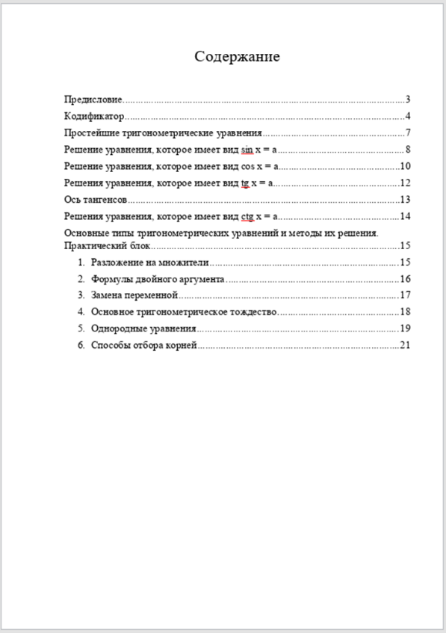
Анкетирование, а также итоговый продукт в виде справочника вы можете рассмотреть подробнее, просканировав соответствующие QR-коды:


Анкетирование
Справочник

Федорова Ольга, 10А класс
Фартушняк Лилия Леоновна,
Учитель истории и обществознания

Влияние косплея на молодёжь
Меня зовут Федорова Ольга и я представлю вам проект исследование Влияние косплея на молодёжь и праздник (Фестиваль косплея и гик-культуры «АзияБриз»)
Косплей-движение распространяется п всему миру и становится не просто хобби, развлечением, но и профессией. Либо дать толчок к освоению знаний или умений, связанных с косплей-движением. Существуют примеры того, что увлеченный косплеем человек, получал знания и умения, которые меняли его жизнь и выбор профессии. Например, девушка, увлеченная косплеем, стала стилистом; молодой человек, создавая доспехи пошел учится на мастера и основал свою мастерскую.

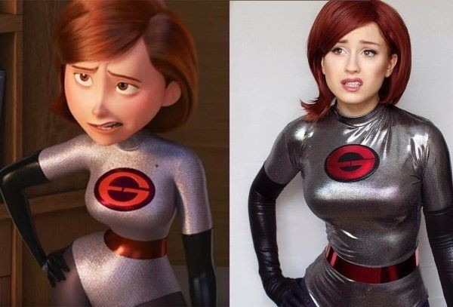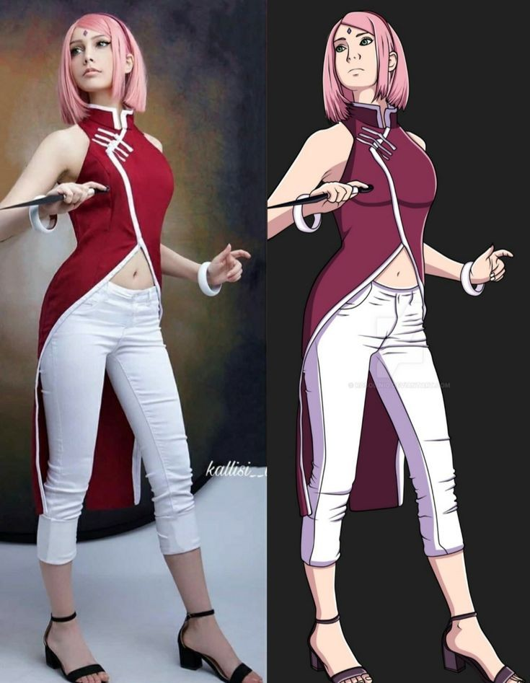

Цель моей работы-познакомить таким рода занятия, как косплей и на примере фестиваля косплея и гик-культуры «АзияБриз», продемонстрировать масштабы увлечения.
Косплей-(дословно переводится как «костюмированная игра».) Полное воссоздание образа героя, включая одежду, крафт и даже характер. Но если говорить простыми словами, люди переодеваются в костюмы и отыгрывают персонажей.
Косплей зародился в Америке в конце 30х годов, получил яркое развитие в Японии в 80х годах и полностью захватил весь мир в современном мире. В западных и азиатских странах косплей движение – это не просто увлечение, а способ заработка.
Существуем огромное количество видов косплея, начиная от точного повтора персонажа (каноничный косплей) до своего придуманного оригинального образа (оригинальный косплей). В России был придуман новый вид косплея: «закос» под персонажа и косплей из поручных материалов (лоукост).
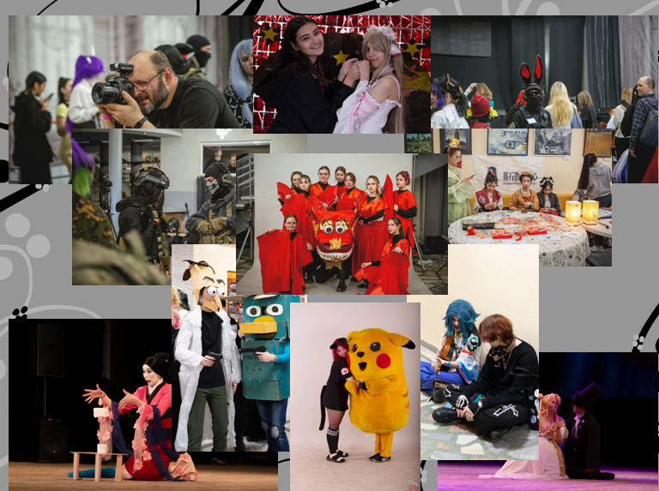

Косплей представляют на сцене, через фото, через видео постановки, и даже участвуя в профессиональных конкурсах стилистов и показах моды.
Мной было проведено два социальных опроса. Один среди 10х классов нашей школы, и целью опроса было узнать, знают ли о косплее подростки и молодежь. И второй опрос среди участников фестиваля АзияБриз, косплееров, которые посещают этот фестиваль, чтобы узнать, чем для них является косплей движение.
Вопросы опросов я представила на этом слайде.
ПО результатам опросов, было выявлено, что 97% старшеклассников , то есть большинство десятиклассников знают что это такое косплей, и более 50 процентов относятся к движению положительно и готовы попробовать хотя бы раз себя в примерке какого-нибудь популярного образа. Так что можно предположить что молодежь заинтересована, а субкультура довольно известна.
Среди косплееров опрос показал интересные результаты: заинтересованы косплем больше девушки, более 80 процентов, возрастная же категория очень разнообразна, но больше все же среди подростков от 0 до 18 лет, более 60 процентов.
Помог ли косплей в жизни, более 60 процентов ответили, что очень помог и они хотят продолжать заниматься косплеем в дальнейшем.
Большинство косплееров, которые попали в мой опрос, начали заниматься косплеем, посетив или узнав о Молодежном фестивале косплея и гик-культуры «АзияБриз», который проходит в Екатеринбурге уже более 20 лет.
Первый фестиваль АзияБриз состоялся в 2004 году и с тех пор проводится ежегодно, летом и зимой, а так же в День молодежи, при поддержке администрации города Екатеринбурга. Цели и задачи фестиваля: поддержка творческой неформальной молодежи, знакомство с культурами Азии и Запада, через российский менталитет, социальная адаптация неформальных подростков через организацию досуга.
На последний фестиваль Азия Бриз было подано 755 заявок для участия в различных номинациях конкурсного характера и активностях, при жестком отборе было отобрано для участия 441 заявка – это порядка 800 человек.
Фестиваль посетили около 2000 человек в общей сложности, из таких городов как Москва, Тюмень, Новосибирск, Челябинск, Первоуральск, Пермь, Новокузнецк, Качканар, Нижний Тагил, Воронеж, Санкт-Петербург, Томск, Кушва, Серов, Казань, Сысерть, Ревда, Тюмень, Кемерово, Уфа , Пенза, Симферополь, Пиза, Сургут, Смоленск и другие. Многие гости приехали на фестиваль впервые.
Фестиваль имел рейтинг 12+, но так же пришли и более младшие гости и участник в сопровождении своих родителей и старшего поколения.
У фестиваля имеются партнеры, а так же его посещают журналисты и блогеры, что говорит о заинтересованности в данном празднике не только фанатов косплея.
Как автор представленного проекта, я сама принимала участие в различных праздниках и проектах, связанных с косплеем, создаю различные образы и костюмы, участвую в косплей выступлениях и Чемпионатах Стилистов различного уровня. Занимала призовые места. Так же я пригласила сюда, для сопровождения моего проекта моих друзей по косплей движению, чтобы представить вам виды костюмов вживую. После представления проекта с ними можно сфотографироваться.
А сам продукт моей работы будет праздник проведёный в следующем году в школе среди новогодних праздников. Сценарий уже готов предоставленный одним из организаторов Фестиваля Азия Бриз
В заключении хотелось бы сделать некоторые выводы:
Косплей стал популярным движением, о котором знаем более 90 процентов людей по всему миру;
Фестивали-праздники связанные с косплеем, проходят фактически в каждом городе России ежегодно, начиная с 2001 года;
- Косплеерыразновозрасные: от 3 лет и до бесконечности;
- Косплей развивает разные умения и навыки
- Косплеем можно зарабатывать на жизнь
Но так жекосплей-движение и косплееры встречается с проблемами и некоторыми минусами своего увлечения:
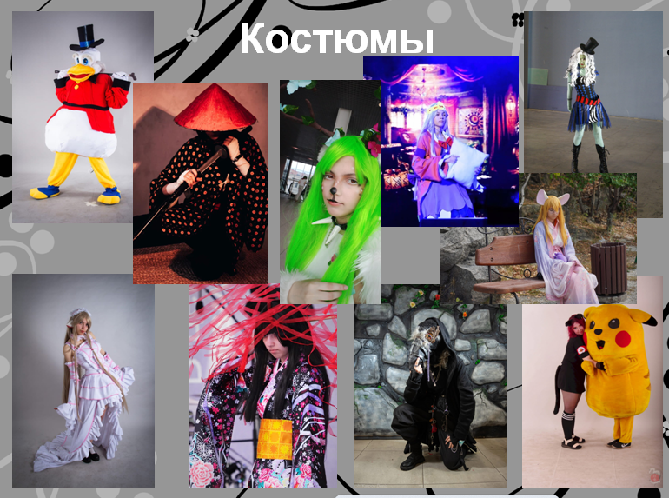
Косплей – это дорогое хобби по финансам
- Косплей иногда встречает негативную реакцию от окружающих людей старшего поколения
- Не все соблюдают личные границы, трогая косплееров
- Участие в соревнованиях и выставках может вызывать стресс и давление, особенно если косплеер ожидает высоких результатов или хочет произвести впечатление на публику
- Ну и конечно на такое увлечение уходит много времени и сил.

Цех Кристина, 10Б класс
Федосова М.А
учитель технологии

Су-Вид - революционная кулинарная технология, которая изменит домашнюю готовку

Я хочу рассказать вам о перспективах, полезности нового способа приготовления. Для меня готовка – это способ отвлечься от своих дел, она как медитация, с приятным концом, где можно вкусно покушать, а можно и удивить своих близких! Мне интересно пробовать новое, готовить разные блюда, разной сложности, а когда я узнала о таком прекрасном способе приготовления мне захотелось подробно изучить его и приготовить что-то очень восхитительное. Моя тема актуальна. С каждым днем появляется много технологий приготовления, одна из них Су-Вид.И ведь стоит попробовать новое, а главное интересное. Это становится все более популярнее, востребование и доступно в нашем мире. Это позволяет готовить намного вкуснее и по другому взаимосвязываться с едой.
Целью проектной работы является, более подробно узнать о новой технике приготовления.
Для достижения цели в проекте были поставлены следующие задачи:
- Узнать что такое Су-Вид;
- Изучить правильную технологию приготовления пищи и
- Приготовить продукты в Су-Вид.
- Провести сравнения обычных технологий приготовления с новой
- Изучить полезность для организма;
- Снять ролик о приготовлении методом су вид
Объект исследования: прибор приготовления Су-Вид
Предмет исследования: сравнение традиционных технологий приготовления с Су-Вид методом.
Технология Су-вид – это технология приготовления пищи при низкотемпературном режиме в вакуумной упаковке. Это новое веяние в ресторанном сервисе используют сейчас многие повара для приготовления и хранения полуфабрикатов и простого приготовления блюд. Су-вид с французского переводится как “под вакуумом”. Су-вид представляет собой кулинарную технику, при которой продукты запечатываются в герметичных вакуумных пакетах и затем готовятся при низких температурах на водяной бане за четко определенное время. Цель технологии «Су-вид» состоит в том, чтобы продукт приготовился равномерно, при этом сохранил весь сок и аромат, которые обычно бывают утеряны в процессе традиционных технологических методов.
Продукты приготовленные в су-вид полезны для организма, они Сохраняют 90% витаминов и питательных веществ, легче усваиваются, а также Су-вид способствует омоложению кожи, улучшению самочувствия и укреплению суставов. Блюда готовятся без масла и жиров и получаются низкокалорийными. 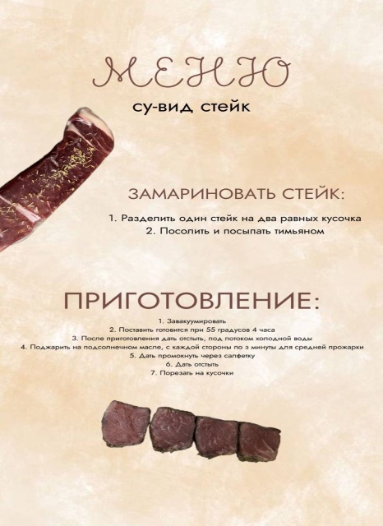
Практическая часть состоит в том, что я сняла ролик «сравнение традиционных методов приготовления с Су-Вид», а также создала меню для удобного пользования в дальнейшем,прикрепила одно из.
Давайте проведем сравнния на примере мяса, что:
Обычня жарка стейка:
• По краям мясо пережаривается, а внутренняя область остается сырой.
• При отклонении температуры становится сухим и жестким.
• Приобретает непривлекательный бледный оттенок, выглядит “несвежим”.
• Теряет протеин и другие питательные вещества.
а в Сувид-стейк:
• Мягкая, сочная и нежная текстура от края до края.
• Хрустящая румяная корочка.
• Аппетитный вид.
• Богат протеином и полезными микроэлементами.

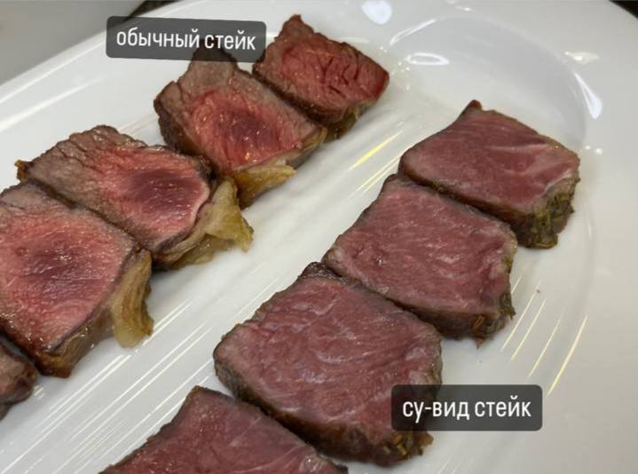
Работа над заявленной темой была очень интересной и разнообразной. В процессе подготовки проекта мы убедились в как же все таки можно преобразить свою готовку и её результат. Выяснили, что технология приготовления Су-Вид не так сложна, как кажется. Опытным путем показали чем отличается такая техника от обычных технологий, сняли ролик, показали сравнения в фотографиях и составили меню для удобного использования при приготовлении. Перспектива моей работы заключается в том, что я планирую развивать эту тему. Готовить такой техникой просто и вкусно. Хочу создать свои рецепты и выпустить их в свою книгу.

Ярушняк Богдан, 10А класс
Симоненко Н.В
Учитель информатики

Голосовой помощник

На сегодняшний день голосовые помощники активно внедряются в разные виды жизнедеятельности человека и бизнеса и становятся неотъемлемой частью высокоэффективных интерактивно-маркетинговых коммуникаций. Они делают нашу жизнь легче и поэтому они актуальны. Актуальность проекта заключается в том, что созданный голосовой помощник не собирает личные данные, работает на прямую с вашим устройством, выполняет лишь нужные вам команды, возможность программирования, для которого необходимы лишь базовые знания языка программирования, огромный потенциал, зависящий лишь от вашего воображения и желания.
Цель исследования: изучить написание голосового помощника на Python и показать его работу.
Голосовой помощник — программа, которая работает на основе искусственного интеллекта, благодаря этому помощник способен распознавать человеческую речь, реагировать и выполнять действие в ответ на устный запрос. Работает на смартфонах, компьютерах, бытовой технике.
Преимущества голосовых помощников: эффективность системы и скорость доступа, удовлетворение потребностей людей, многозадачность, точность обработки запросов, безграничные возможности, множество сфер применения, неограниченный словарный запас и грамматика.
Голосовые помощники бывают персональными и общими.
Персональные можно разделить на три вида: для смартфонов, для умных колонок, для дома. Каждый вид предназначен для выполнения переделённых задач, обусловленных спецификой сферы применения этого голосового помощника.
Общие голосовые помощники используют в бизнесе для обслуживания клиентов. Кроме решения повседневных задач пользователей виртуальные голосовые помощники помогают бизнесу, например, они могут отвечать на звонки вместо оператора или заниматься продажей товаров и услуг.
На сегодняшний день голосовые помощники сильно развились и широко используются, но несмотря на это нет ни одного общедоступного голосового помощника, который взаимодействовал с вашим устройством на прямую. Именно поэтому мы разработали свой голосовой помощник, который будет удовлетворять потребностям пользователя, а именно: выполнять нужные команды, работать в фоновом режиме, не собирая личные данные, с возможностью изменения имени, команд и так далее. Для написания программного кода был использован язык программирования Python. Видеодемонстрация с работой готового голосового помощника:

Был написан голосовой помощник на Python, а также продемонстрирована его работа, тем самым была достигнута цель проекта и все выявленные задачи. Несмотря на то, что список выполняемых команд мал, его можно значительно расширить, но для этого не обходима команда программистов, с достаточным опытом и знаниями, а это выходит за рамки проекта.

